# MINI-200 Manual

The manual for administrator of MINI-200 IP PBX  
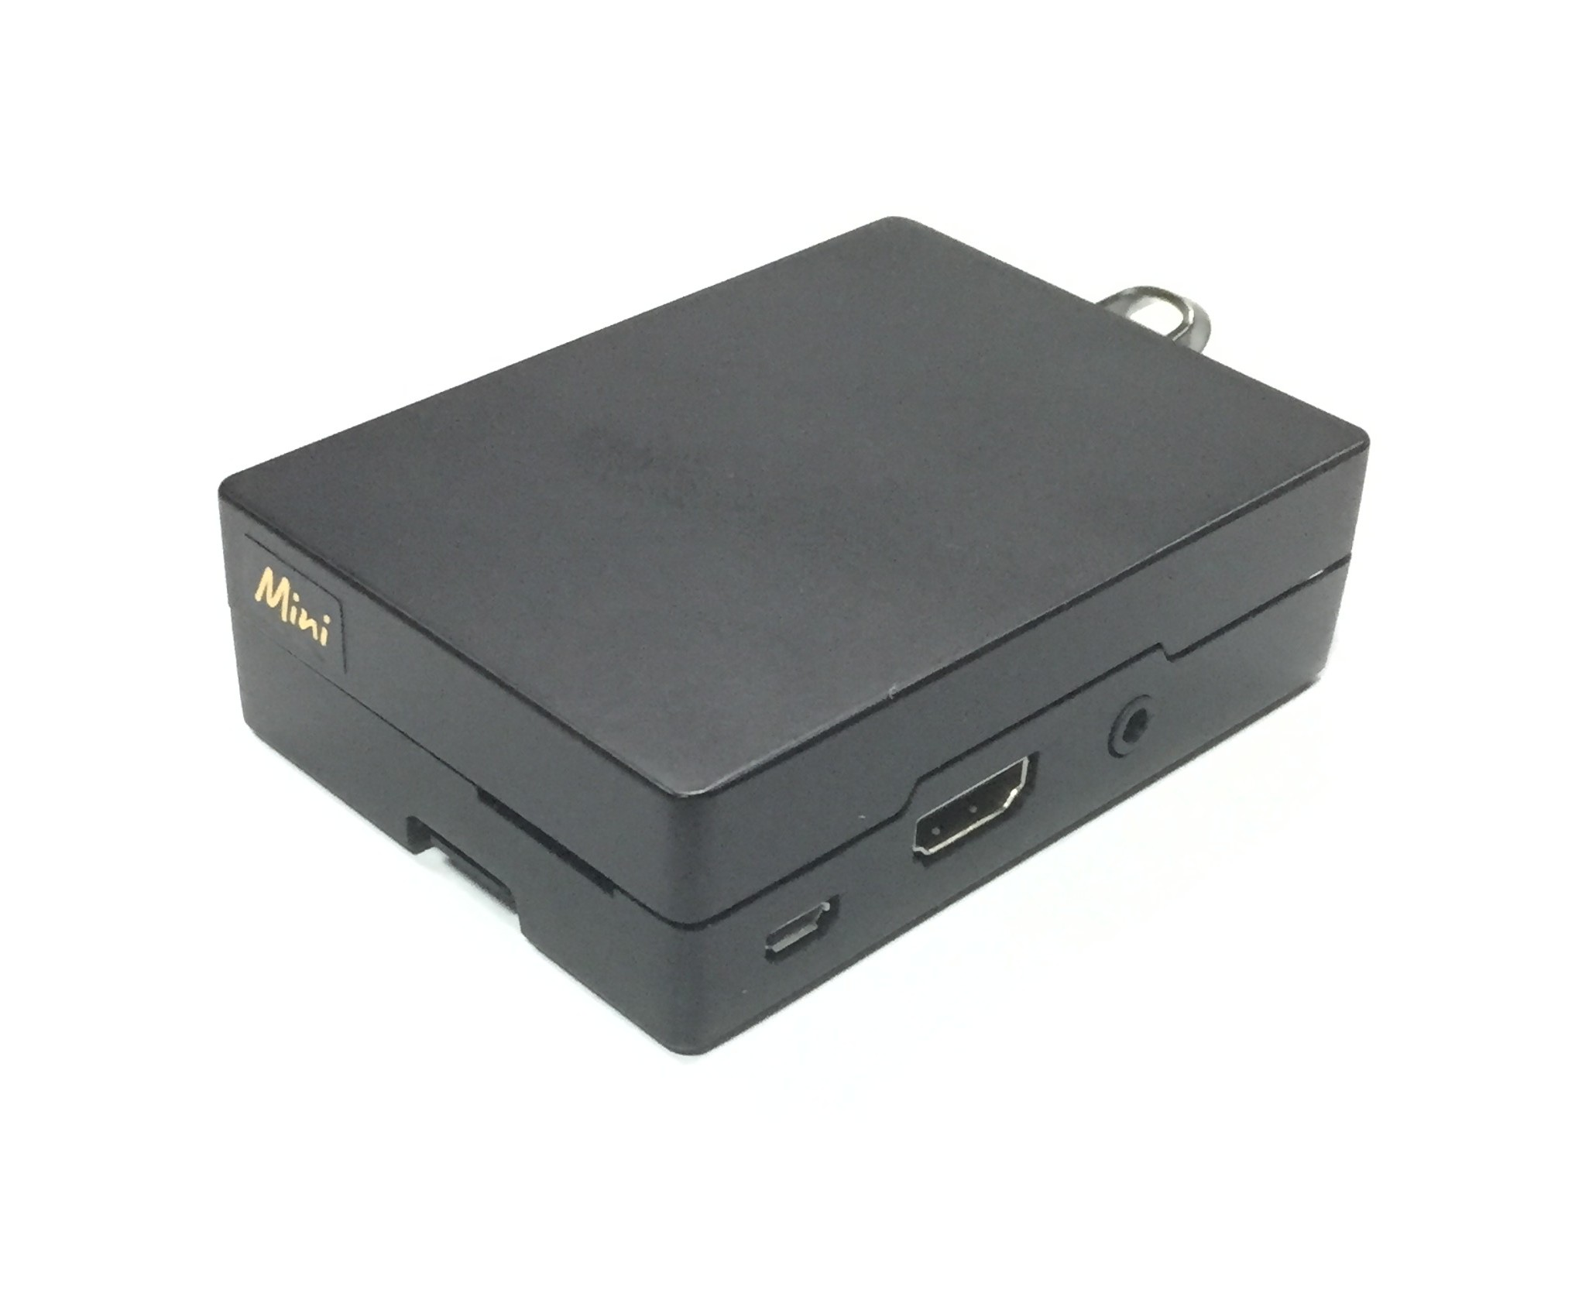

Copyright: Akkord International Limited 2018, 2019, 2020, 2021, 2022

# 安全上の注意、著作権、補償、免責事項

## 【電源に関する注意】

本IP PBX は、LINUX OSの上にIP-PBXアプリケーションのAsterisk、及び、GUIアプリのFreePBXで構成される、コンピュータシステムです。電源のオンオフには一般家電と異なり、その操作に注意が必要とされます。

**電源オン**  
電源スイッチは付属しておりません。AC AdapterからのケーブルのMicro USBコネクターを電源ソケットに挿すことで、電源が入ります。

**電源オフ**  
電源をオフにする前に、つまり電源ケーブルを本体から抜く、若しくは、AC Adapterを電源コンセントから外す前に、次の動作が必要です。  
　  
*1. Webmin を利用してシステムをシャットダウンする。

Webmin で、システム > 起動及びシャットダウン (Bootup and Shutdown)　に入り、ページの一番下の、システムをシャットダウン (Shutdown System) のボタンをクリックする。  
　  
詳細は付録のwebminの使い方を参照ください。

*2. LAN ポートの脇にあるアクセスLED の点滅が止まっていることを確認。時間的余裕をとり、すべてのLEDが消えてから、さらに20秒程度待つ。

*3. AC adapter を電源コンセントから外すまたは、Macro USBケーブルを本体から外す。

## ソフトウエアと免責事項など

MINI-200 を運用する際は、充分なネットワークとインターネット知識をもった管理者が運用することを前提としております。

wanからアクセスが可能な環境で運用する場合はファイヤーウオールの設定を充分に行い。ポートを限定してオープンしてください。  
　  
弊社は外部からの悪意ある侵入で、ユーザーが被害を受けた場合、受けた損害に関して、補償する責務を一切負いません。

本製品に含まれる、Linux,Asterisk及びFreePBX はGPL（GPL2）ライセンス条件をもとに、利用しております。  
　  
日本語と中国語音声ファイルの一部、および、日本語中国語のGUIの翻訳部分の一部はAkkord International Limited の著作物です。  
　  
本マニュアルは、出典と引用が明記されている部分を除き、Akkord International Limited の著作物です。

オープンソースGPLのライセンスに基づき、本製品のハードウエア部分を除き、Akkord International Limited はフトウエアのバージョン更新による動作を含み、現在及び、将来の動作全般の保証は一切いたしません。

ユーザの希望があれば、有償にて、出荷時と同じソフトウエア環境に戻すための、SD card 及び、USB メモリーを提供できます。

著作権、ライセンス許諾、及び商標権に関してはこちらを参照ください。

Digium <http://www.digium.com/>  
Asterisk <http://www.asterisk.org/>  
Sangoma <http://www.sangoma.com/>

## ハードウエア保証規定

MINI-200 出荷後一年以内において、取扱説明書などにしたがって正常な使用をしていたにもかかわらず製品故障が発生し た場合に、製品の無償交換をお約束するものです。

保証期間は、弊社出荷日を起算日とさせていただきます。

ただし、ご購入日を確認できる書類（出荷通知メール、納品書、領収書等）をご提示いただいた場合、ご購入日を起算日といたします。

保証期間内の無償交換は先に故障品を弊社までお送りいただき、故障品相当の代替品をお客様にご返送いたします。送料はそれぞれ送付元負担とさせていただきます。

代替後の商品の保証期間は代替品の出荷後3 ヶ月です。ただし、元の製品の残存保証期間が3 ヶ月以上ある場合は、その保証期間を代替品の保証期間とします。

保証期間内であっても次の項目に該当する場合は、無償交換の範囲外とさせていただきます。

　* 本体に“WARRANTY SEAL”が貼付されている機種で、シールが剥がされている場合。

　* 使用上の誤り、または不当な修理や改造によって生じた故障および損傷。

　* お買い上げ後の輸送、移動、落下などによって生じた故障および損傷。

　* 火災、地震、水害、落雷、その他天変地異、公害、煙害、異常電圧などの外部要因によって生じた故障および損傷。

　* 車両、船舶などに搭載されたことによって生じた故障および損傷。

　* 消耗品の交換（バックアップ電池など）。

交換された故障品の所有権は弊社に帰属するものとします。

故障製品に記憶された、あるいは組み込まれたお客様のいかなるソフトウェア、ファームウェア、メモリーデータ、ソフトウエア設定パラメータなどのデータに関しましても一切の責任を負わないものとします。

本製品保証規定は、本製品についてのみ無償交換をお約束するもので、本製品の使用または使用不能によって生じたいかなる損害（事業利益の損失、事業の中断、事業情報の損失またはその他の金銭的損害を含み、またこれらに限定されない）につきましても、弊社はその責を一切負わないものとします。

製品保証書は、製品をお受け取りになった国内でのみ有効です。

# SYSTEM 概要

## 新次元のPBX

IPBX MINI200は新しい次元のPBX機能を持つ、IPベースのPBXです。従来のPBX以上の機能 をコンパクトなボディーに収納しており、IP電話機と、IP電話サービスを効果的に接続しユーザにコネクティビティーの利便性をもたらすものです。  
　  
近年増加している、インターネットの外部からの攻撃に対して、Fail2Banという、プロテクションのアプリケーションも標準で装備しています。

設定は業界標準のFreePBXで、ユーザフレンドリーなGUIで手軽に、しかし詳細にすることができます。

MINI-200 は、SOHO、家庭、小規模 オフィスに適しております。

## 主な機能

### ウエブベースの管理画面

LAN経由またはWAN経由で、PCのブラウザーでGUIベースでIPPBXの各機能が設定できます。

管理画面には、管理者用のページと、ユーザーレベルのページの二種類が利用できます。

### ２種類のネットワーク接続

管理設定専用の無線LAN (WiFi) と、運用と設定の両方に使えるイーサネット接続の２つのネットワークが使えます。

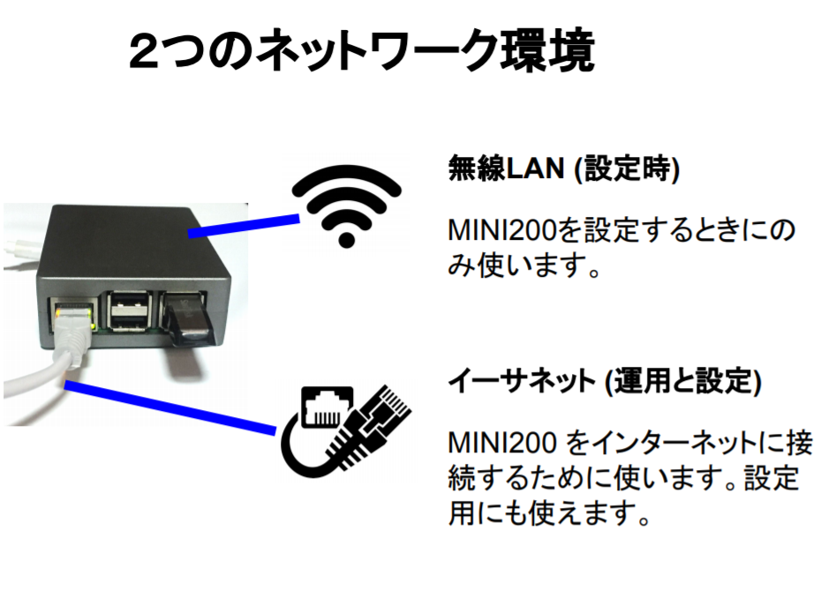

無線LAN は設定のみに使います。無線LANのネットワークを使ってSIP端末を登録したり、MINI200の運用に使うことはできません。

### 高度な機能

#### ボイスメール通知とメール送付機能

かけてきた人のボイスメールメッセージをE-Mailで添付ファイルとして送付することができます。

IVR (自動音声応答）機能

IVR による、コールセンターの構築など、業務自動化が可能となります。

#### コールグループ

内線のグループを定義し、コールの呼び出し音の発生をそのグループに対して同時に行うことができます

#### コールの制限

一日ごとの最大のコールアウトの時間を分数として設定し制限することができま

### SIPとAIX規格のトランク機能

ITSPによって提供されるVoIPトランクを、SIP規格またはAIX規格で利用することができます。

## ダイヤルプラン

異なるプリフィックスとサフィックスを与えることでアウトバウンドのコールルートを設定します。効率、品質とコストを考慮したトランクラインの利用が可能になります。

### 通話記録

コールインとコールアウトの記録を、様々な条件で絞込検索できます。

### 通話録音機能

特定の内線や、外線など、条件を設定して、通話記録を音声ファイルとして、記録することができます。

### システムのバックアップとリストア

システムのコンフィグレーションと通話記録のデータをバックアップできます。またリストアとデフォルトへ戻すことも可能です。

### コールグループ

内線のグループを定義し、コールの呼び出し音の発生をそのグループに対して同時に行うことができます

### コールハンドリング機能

#### 自動応答とガイド、ボイスメール。

ユーザは自分の応答メッセージをIVR機能に録音できます。それぞれの内線は個別  
に設定できるパスワードで管理だれます。  
メインの自動応答メッセージも3種類までユーザにより録音でき、時間帯で使い分  
けることなどが可能になります

#### コールの転送、コールウエイティング

PBXの標準的機能として、トランクラインと各内線間の間で、各種の転送機能やウエイティング機能を可能にします。

#### コールパーキングとコールピックアップ

PBXの高度な機能で、ユーザの自由度と使い勝手を向上させます。

#### 自動転送 (コールフォワード)と着信拒否 (DND)

コール応答に関して各内線毎に自動転送や着信拒否のオプションを設定できます。

#### フォローミー (代理応答)

高度なコール機能で、ユーザをフォローできます。

#### DID (DIrect Inward Dialing) - ダイアルイン

ある条件で、そのコールを、特定の内線にルーティングさせます。

#### 保留音

デフォルトの保留音(楽)がコールの転送中や保留中に再生されます。ユーザがアップロードした音楽ファイルを同様に再生させることもできます。

## ソフトウエア仕様

2022年10月12日現在

FreePBX 12.0.76.6

Asterisk 13.28.1

Webmin 2.000

Operating system: Rasbian Linux 8.0

Kernel: Linux 4.14.84-v7+ on armv7l

## ハードウエア仕様

CPU ARM Cortex-A53 1.2 GHz (4 core)  
Memory SDRAM 1GB  
USB Port x 4  
Video Out: HDMI  
Ethernet Port 10/100MHz  
WiFi IEEE 802.11 b/g/n

USB Flash Disk 16GB

SD Card 8GB

電源入力仕様: MicroUSB DC5V 標準値 1.4A (7 W)  
最大値 2.5 A (12.5 W)

# ご利用までの流れ

## 梱包を解く

MINI-200 の梱包を開けて、下記の構成を確認ください。

本体 (SD card 挿入済み) x 1  
AC Adapter x 1  
USB メモリードングル (OSやアプリが入っています) x 1  
LAN ケーブル x 1  
　  
※取扱説明書は、いまご覧になっているように、すべてダウンロードまたはメールによる電子媒体で提供されます。

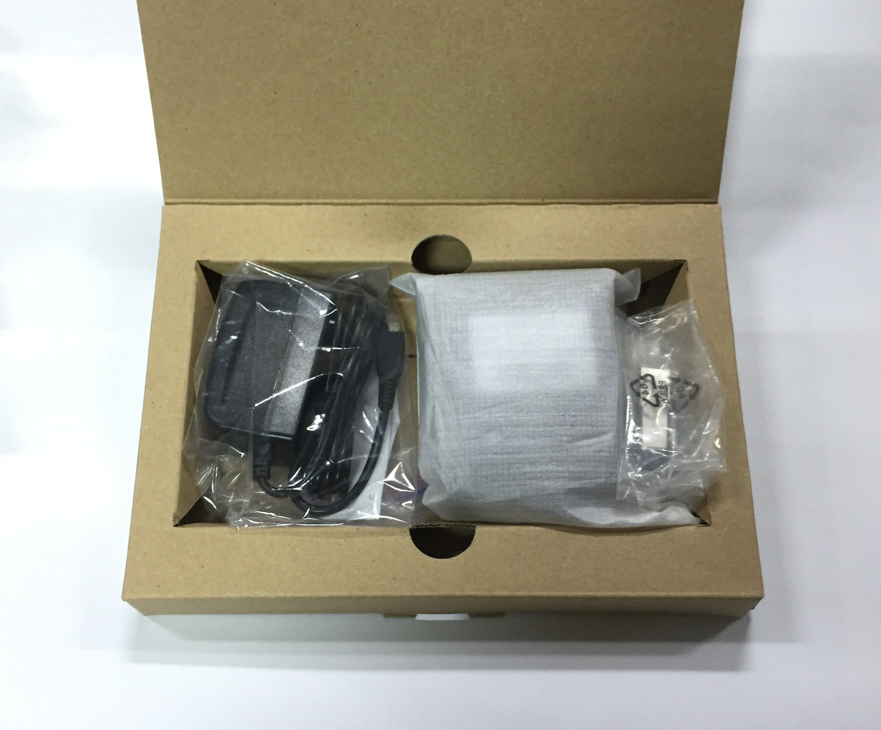

## MINI200 の外観と組み立て

### 本体外観の説明

前面

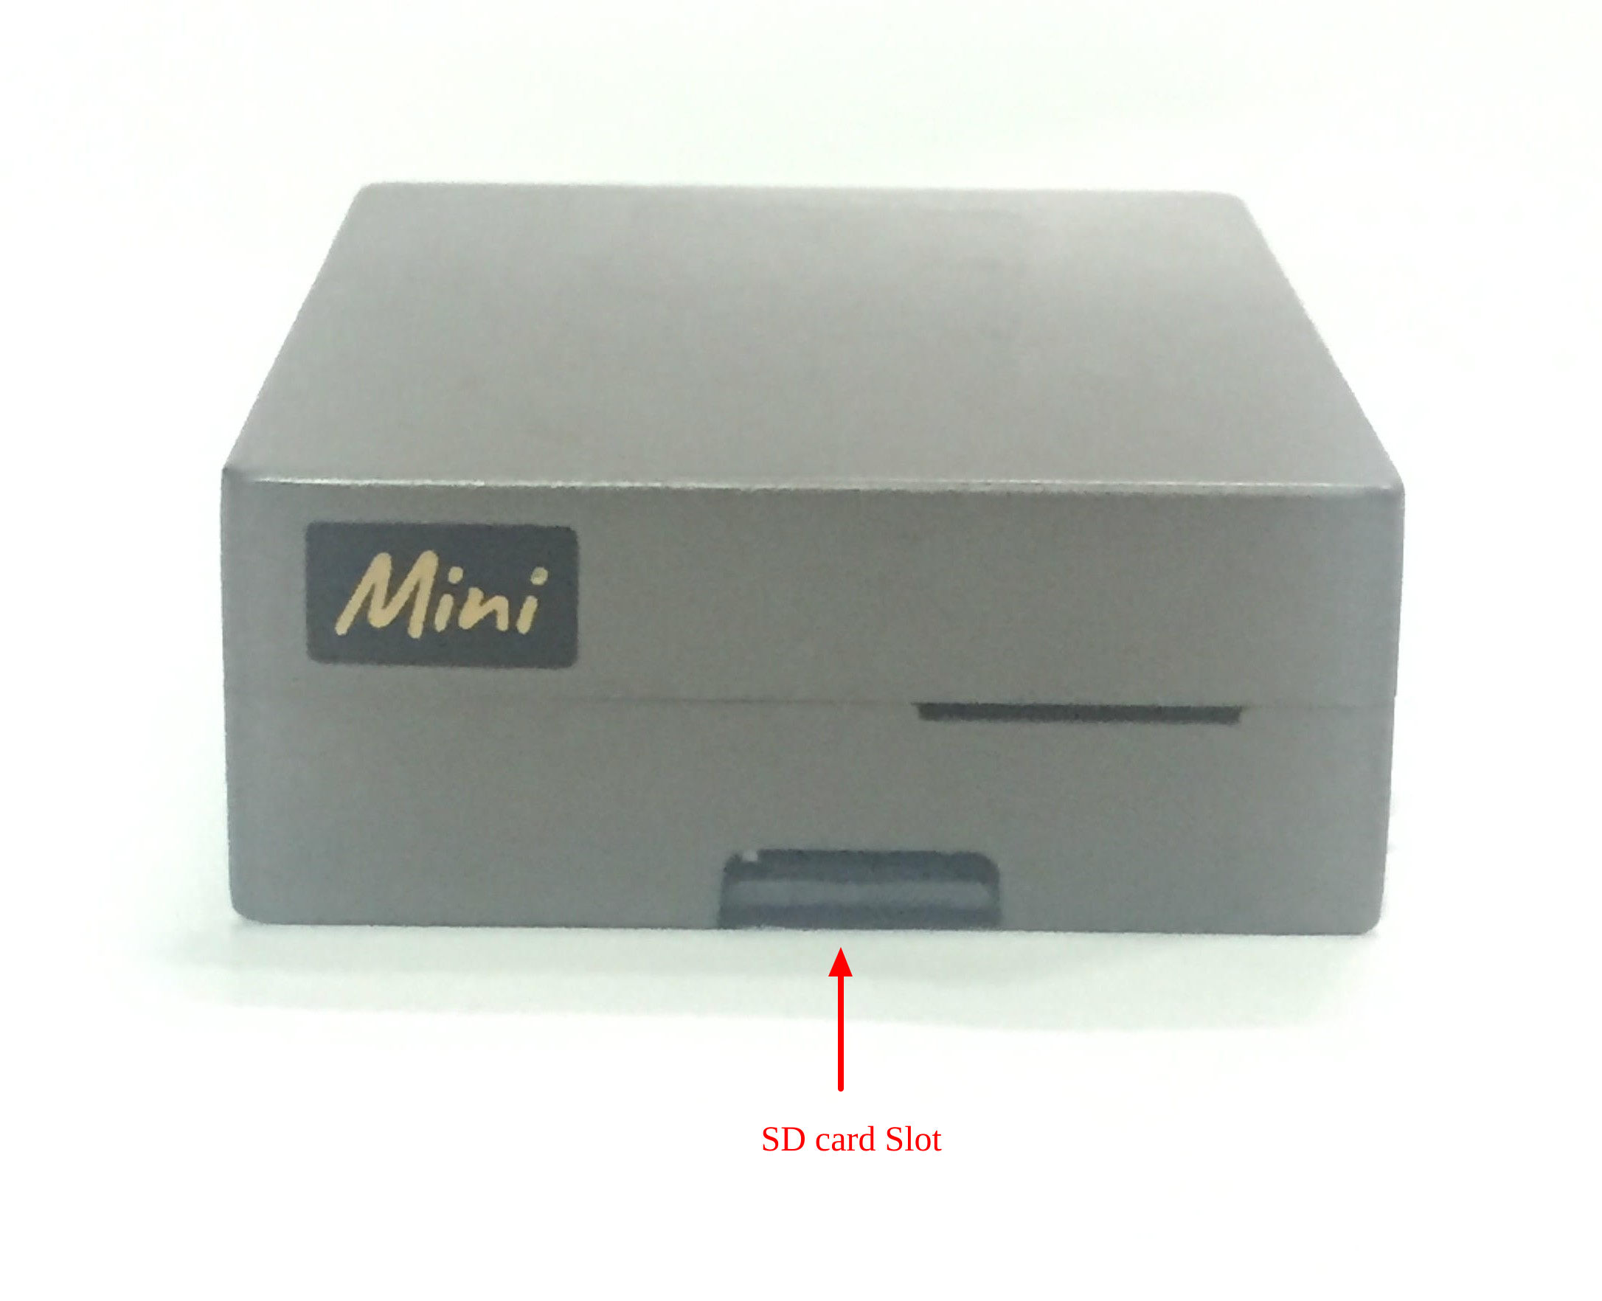

背面

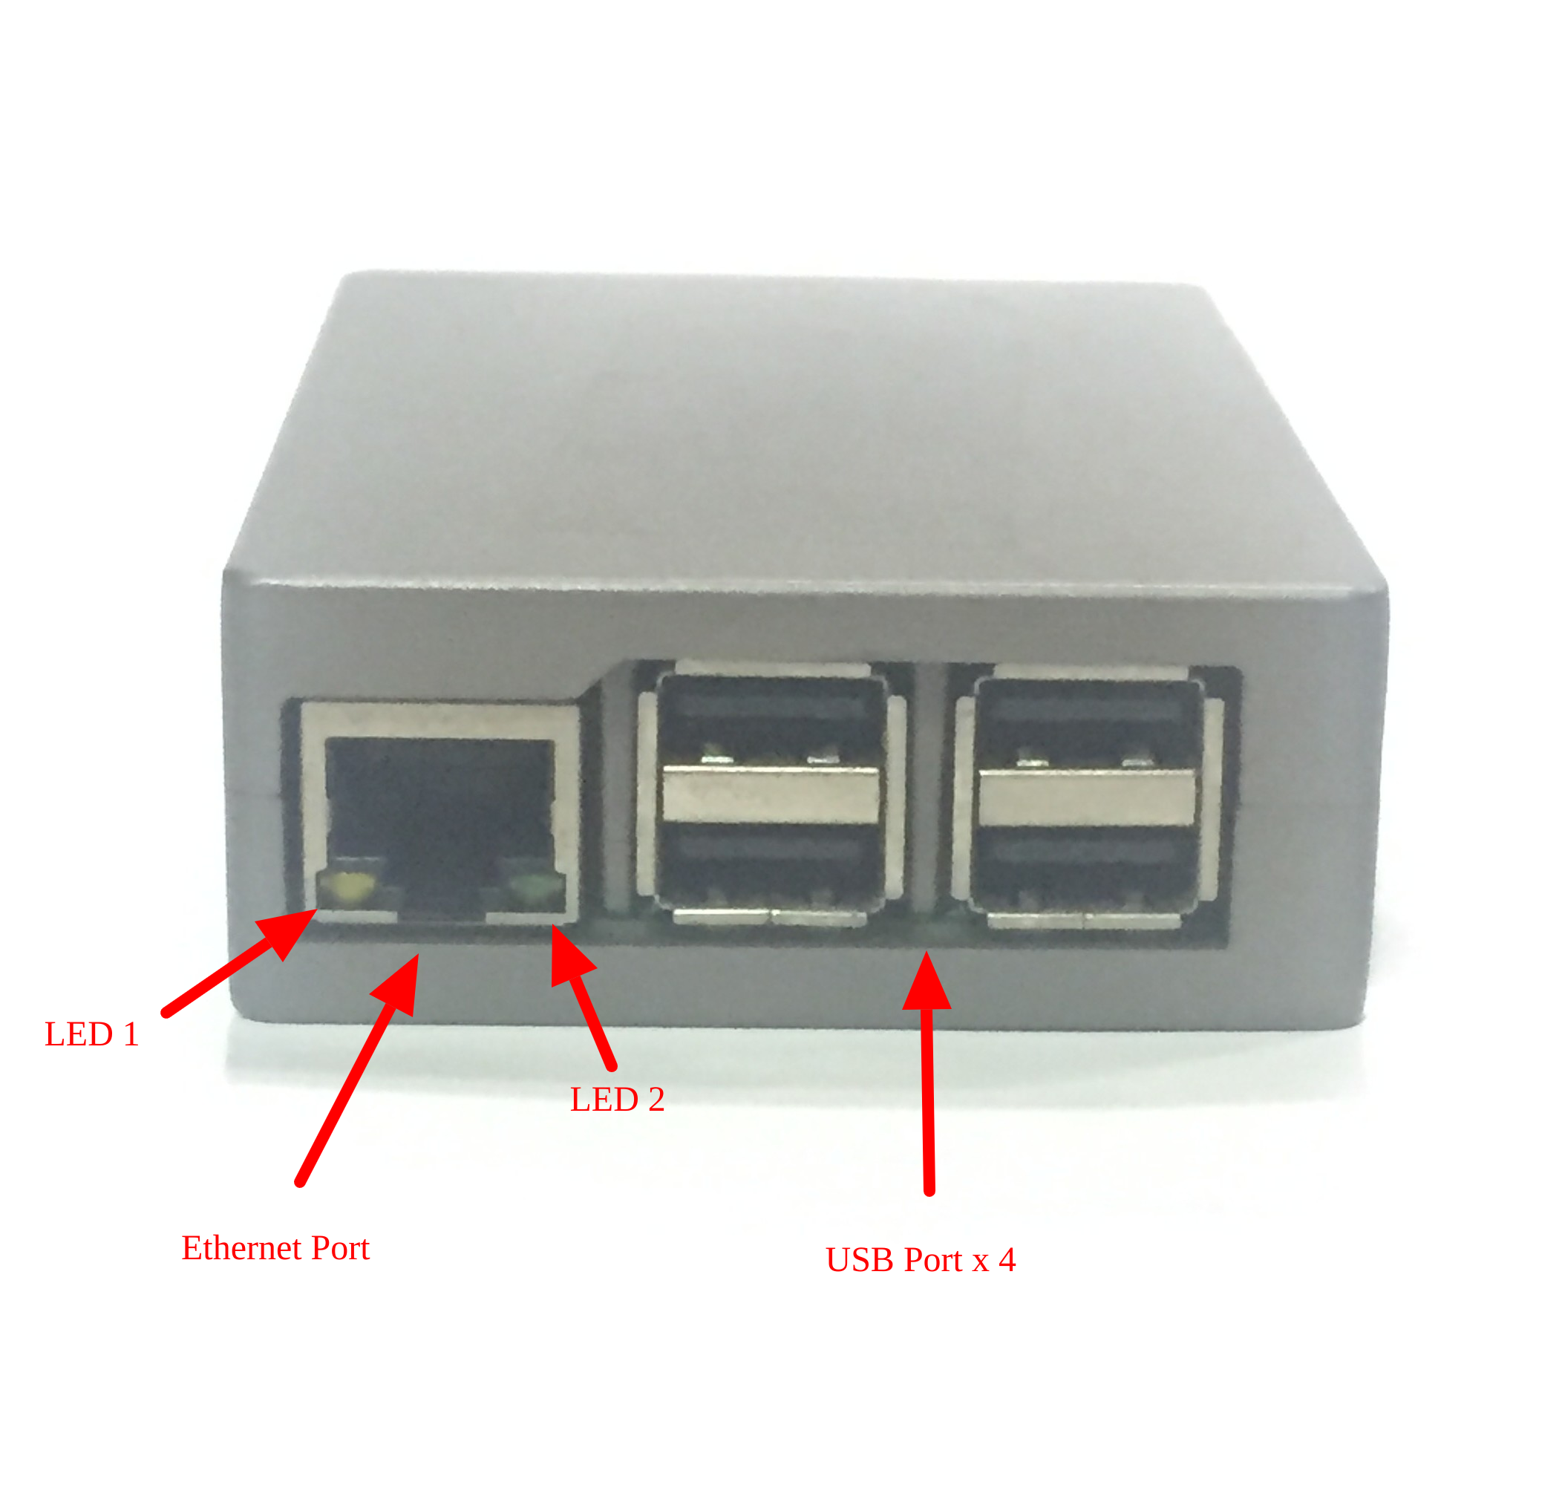

Ethernet LAN (RJ45) に LAN ケーブルを接続します。

LED x 2

ネットワークに接続されたこととアクセスがあることを示します。

スタンダードUSB x 4

OSとアプリケーションソフトの入ったUSB メモリーを挿入します。

側面

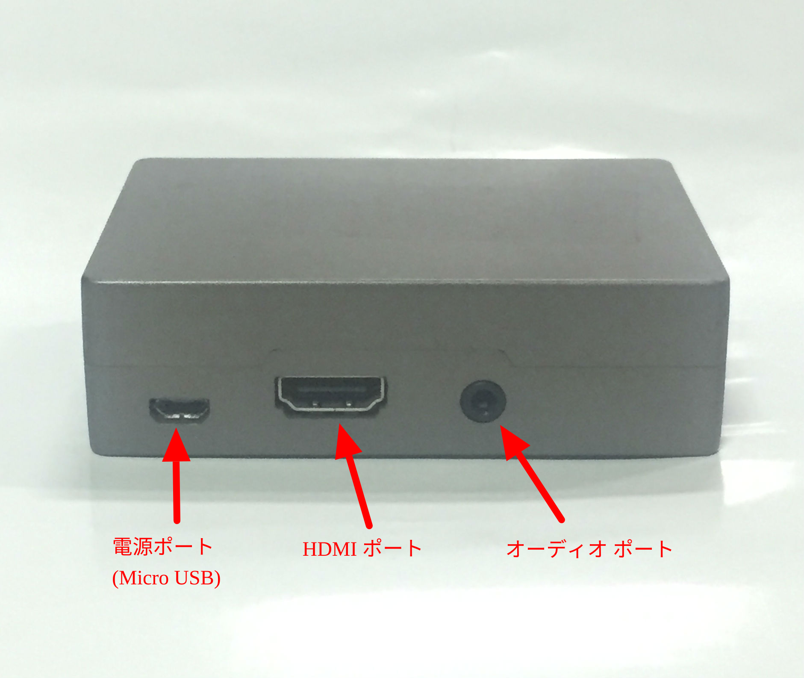

電源コネクター (Micro USB)  
HDMLコネクター (モニター接続用)  
オーディオ出力コネクター

### 組み立て手順

AC アダプターの2次側のコネクター(MICRO USB)をサイドパネルのところに差します。(まだコンセントにはAＣ アダプタを差し込まないでください)  
　　  
HUB/スイッチHUB からの、ネットワークケーブル(付属のものか、もっと長いもの) をMINI-200 のバックパネルのLANポート(RJ45)に差し込みます。

USB メモリーを、本体裏側の４つあるUSBポートの任意のポートに差し込みます。

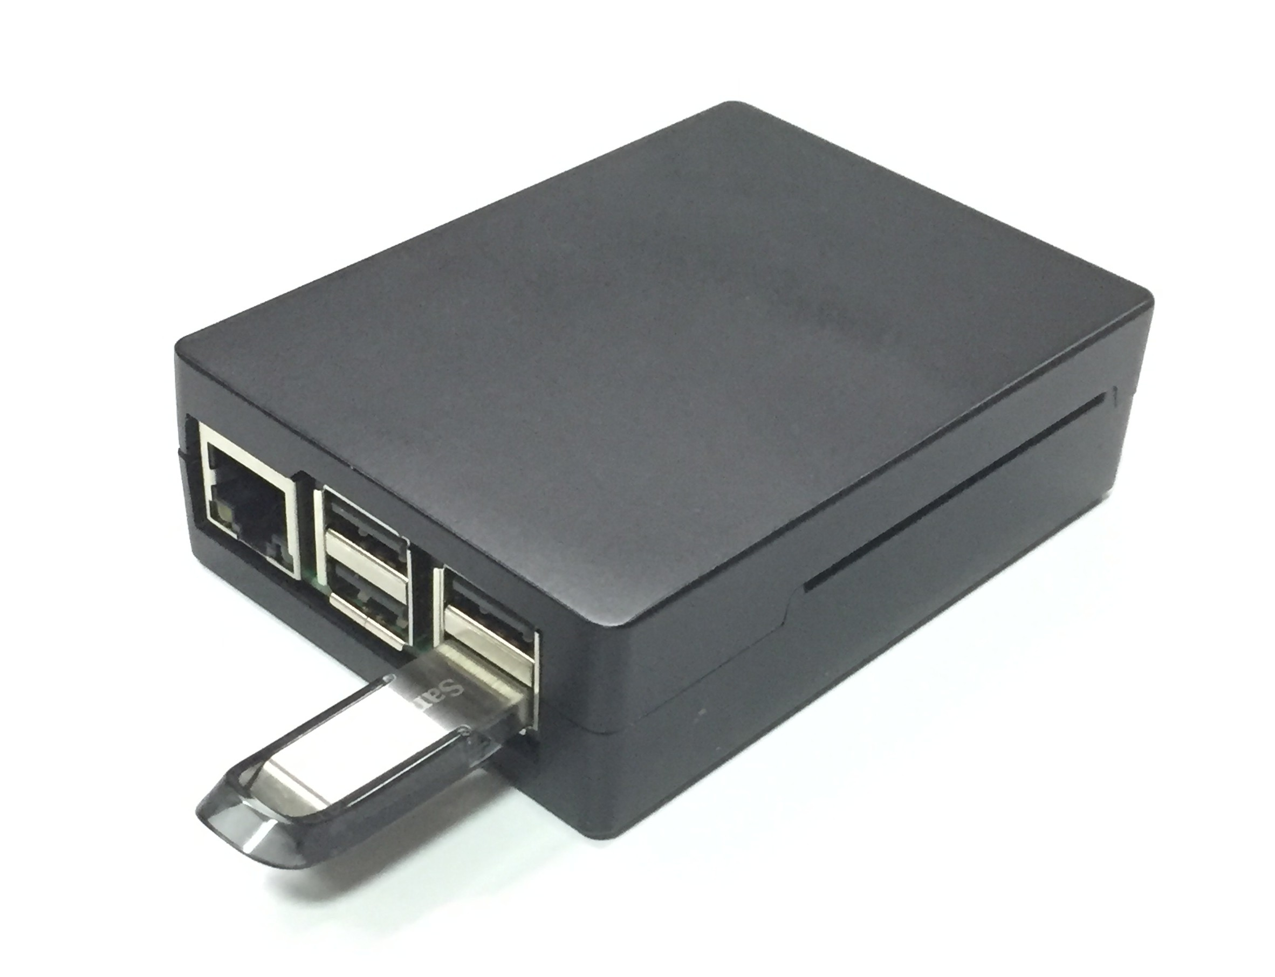  
　  
電源アダプター のコネクター (Micro USB)を本体のサイドにある電源ポートに差し込みます。コネクターには向きがありますので、ご注意ください。電源アダプターはまだ、コンセントに挿さないでください。  
　  
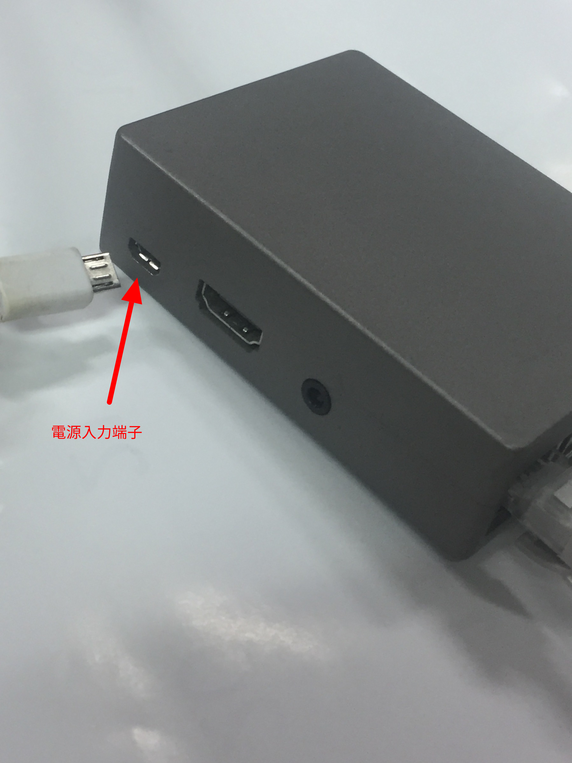  
　  
LAN ケーブルをイーサネットLAN ポートに差し込みます。  
　  
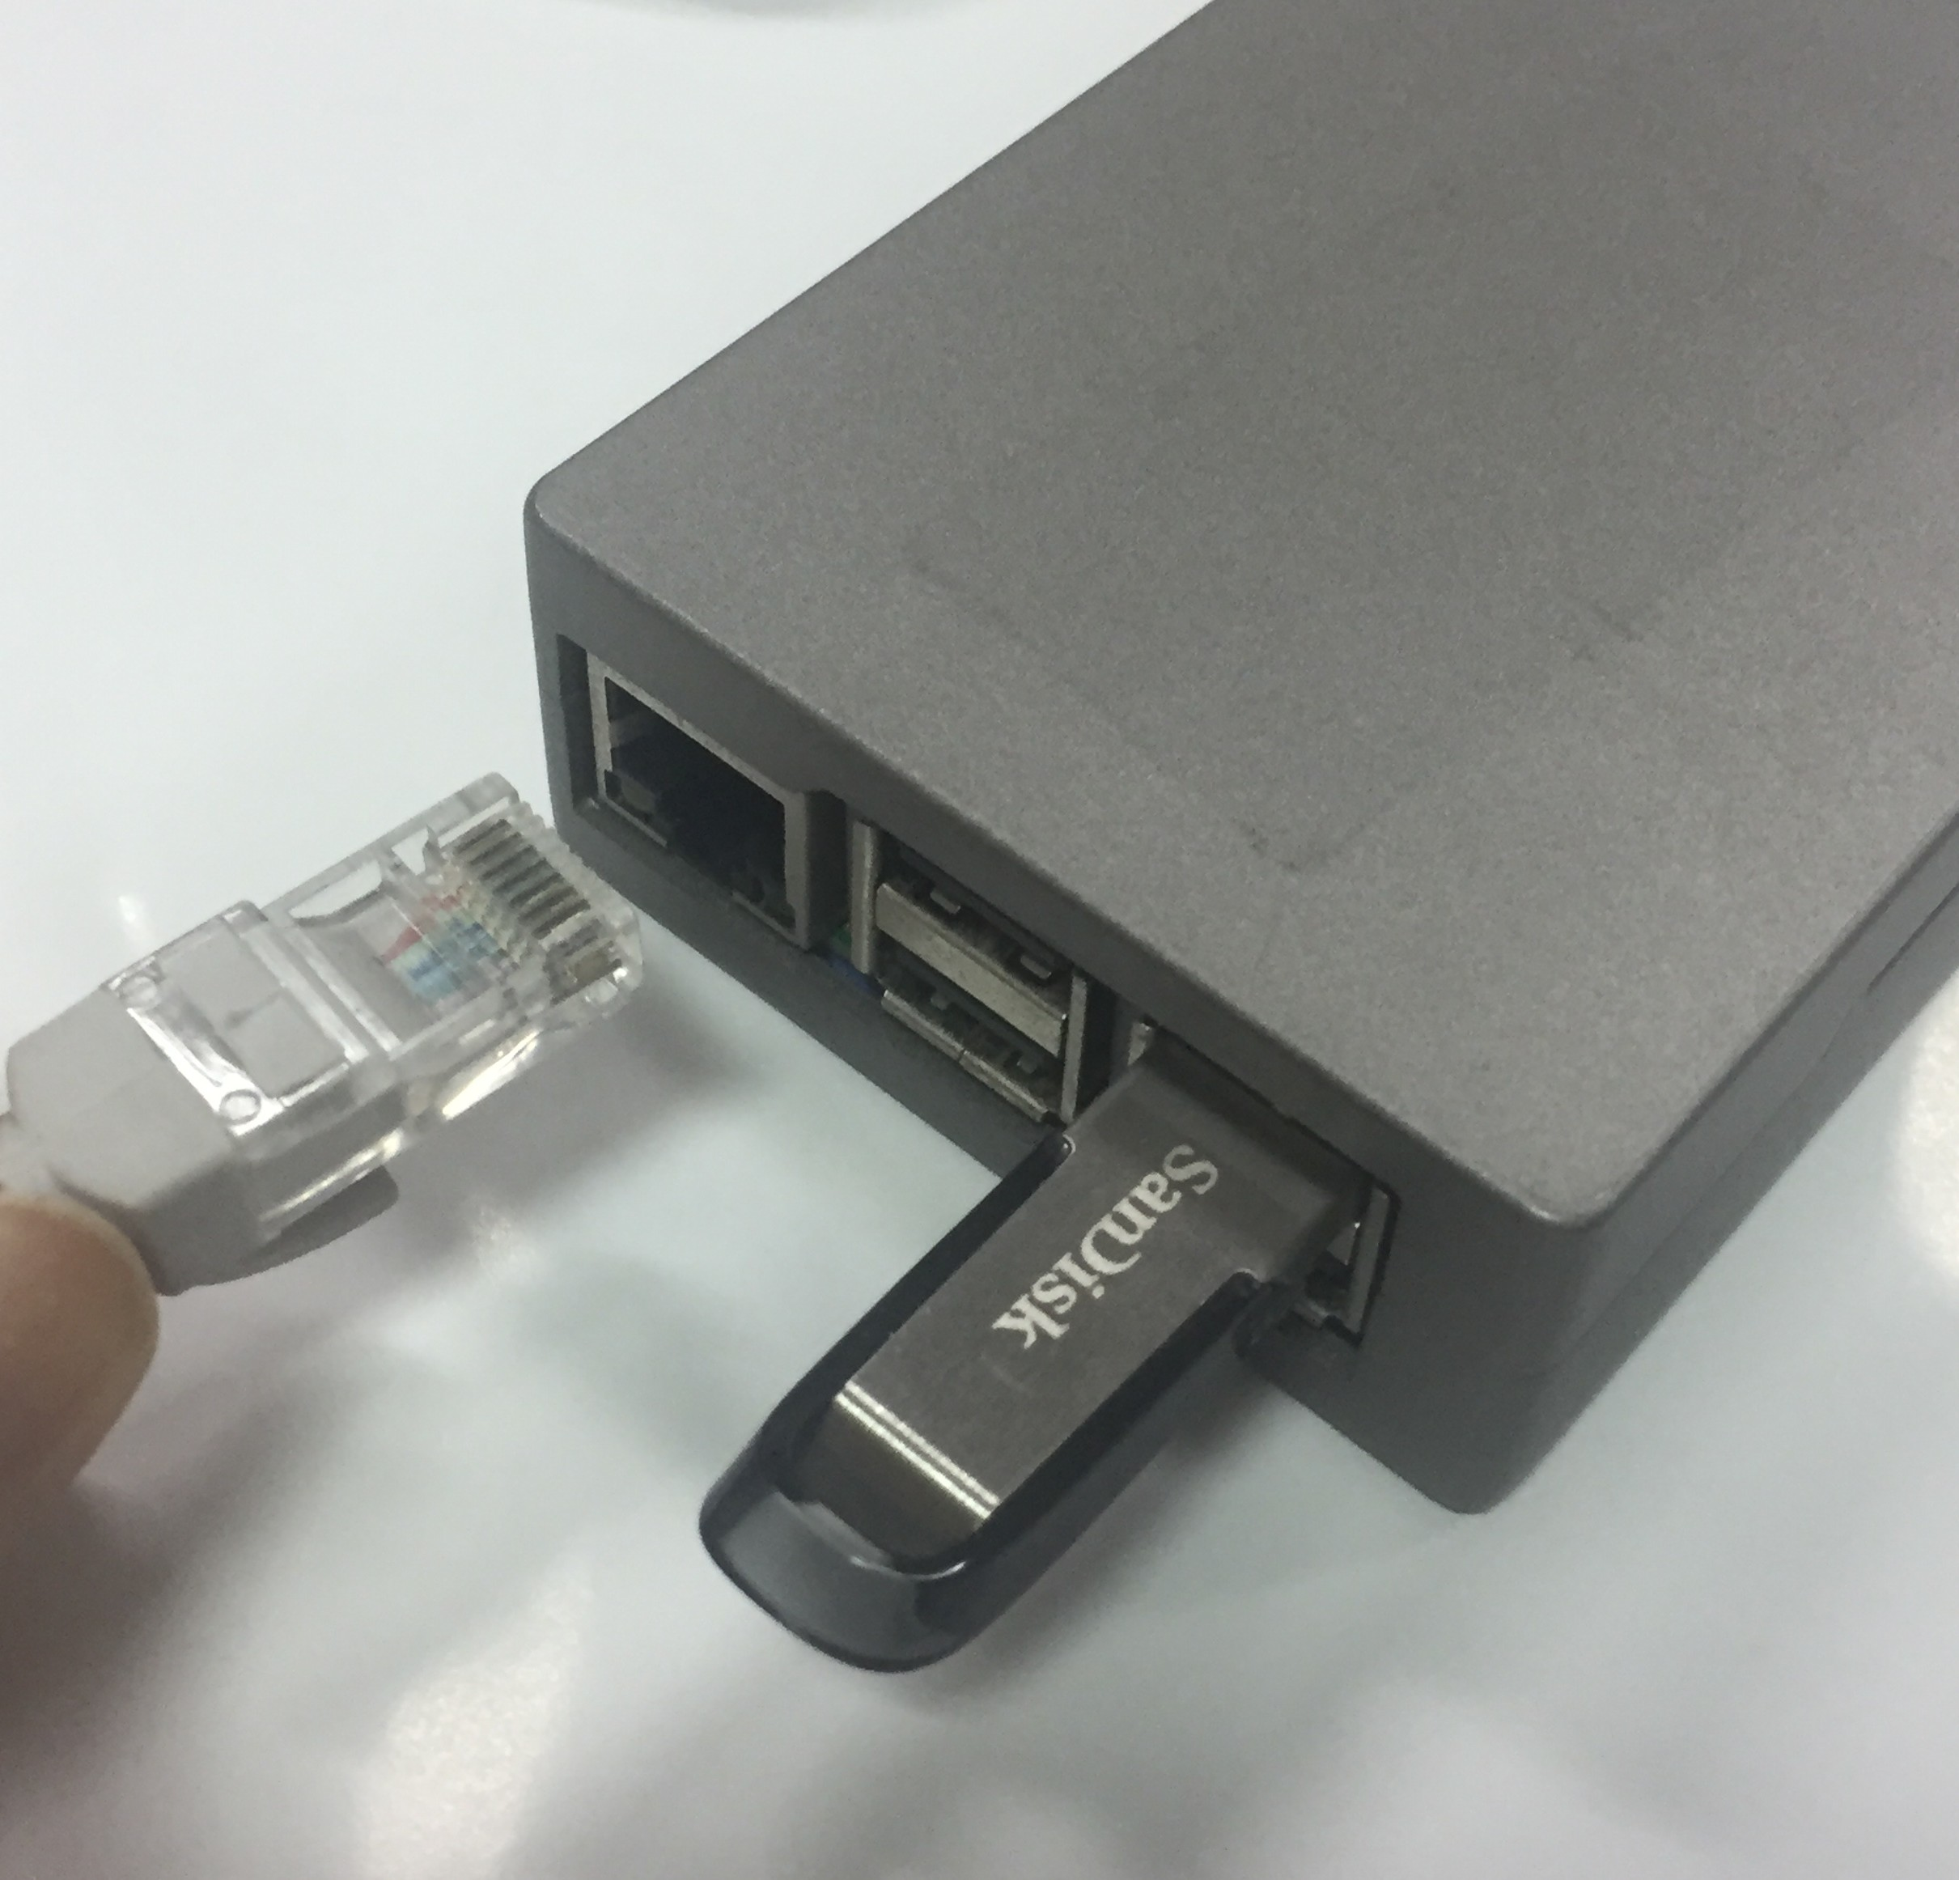

最後に電源アダプターを、コンセントに挿します。  
　  
LAN ケーブル脇のLEDが点滅することを確認ください。

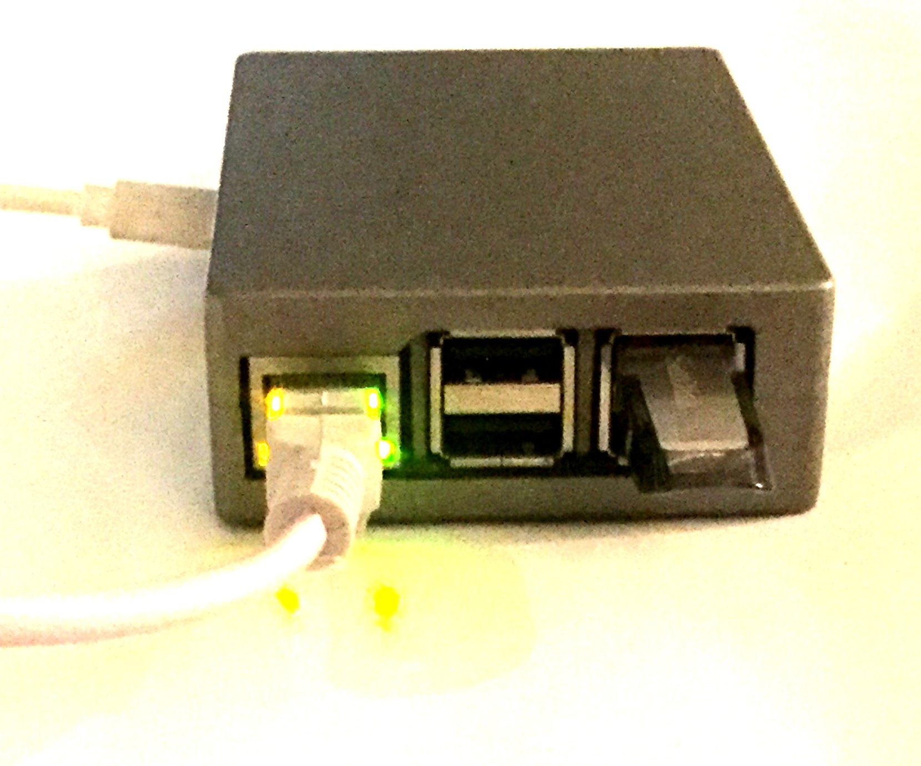

## ネットワーク環境の準備と初期設定

### 必要ネットワーク環境

外線受発信や、インターネットを介して内線電話接続を行う場合:

常時接続の固定IPのインターネットが利用できるこ。例えば、専用線、ADSL、ケーブルインターネットにおいて、固定のグローバルIPアドレスが利用できることです。但し、ある条件下ではダイナミックIPアドレスのインターネットでもご利用いただけますが、IPアドレスが変更になったとき、MINI-200 を再起動などしないと利用できないなど不便があります。

同一LAN内、あるいはVPNの環境で内線電話機同士の接続だけ行う場合:

LAN アドレスに置いて固定のプライベートIPアドレスが利用できること。

プライベートIPアドレスを利用する場合は、下記のポートを外部に開放できることが必要です。

TCP/UDPの5060ポート (SIPプロトコルで利用。Free PBX admin 権限で変更可能)  
　  
UDPの10000ポート (RTPオーディオトランスポートで利用。デフォルト値ですが、Free PBX GUIで変更可能)

E-mailによるボイスメールの通知機能をご利用になるには、標準的なSMTPをサポートする mail サーバもしくは gmail アカウントなどが必要になります。

### ネットワーク接続概念図

### MINI200のネットワーク接続概念

二通りのネットワーク接続があります。ひとつは、MINI200 をグローバルIPアドレスで使う方法。もうひとつは、MINI200をプライベートアドレスで使う方法です。  
　  
昨今のネットワークへの侵入などを考慮すると、ルータあるいはファイアーウォールの下で、安全を確保されたプライベートアドレス上にMINI200を設置することを推薦いたします。

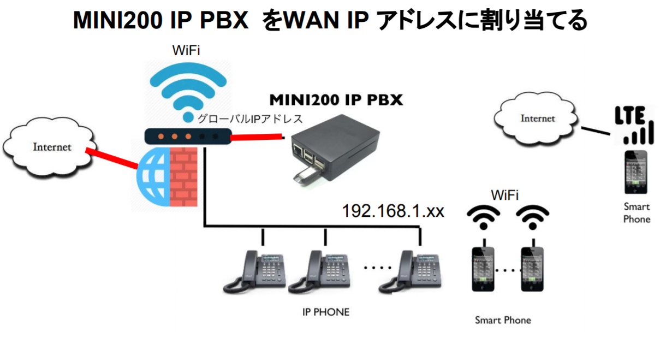

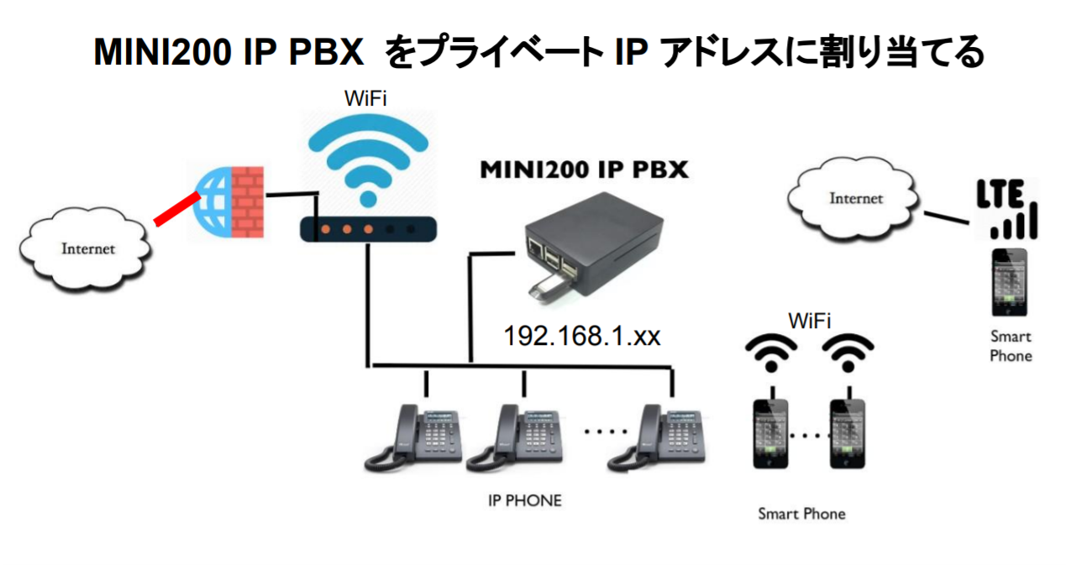

### 設定準備 (電源とネット接続)

【電源を入れる前の注意】本IP PBXは、通常の家電製品と違って、パソコンやサーバーと同じ構成です。一旦動作が開始されてから、電源を不用意に切ることは、内部のメモリー上にあるシステムを壊す恐れがあります。  
　  
したがって、電源を入れる前にご利用になるネット接続の準備を済ませておくことがとても重要です。また、設置場所もお決めください。  
　  
設定は、WiFi経由でPCまたはタブレットなどで行います。WiFiの使える装置をご用意ください。また、常時利用するLAN環境もご用意ください。  
　  
設定が終わるまで、MINI200の本体の電源を切ることはお控えください。

WiFi 経由で管理画面に入る

MINI-200 の、アドレス設定などの初期設定をするために、管理画面 GUI (Free PBXとWebmin) をブラウザーで利用します。  
　  
出荷時の設定は、Ethernet のLANアドレスはDHCPで自動取得となります。LANケーブルを今後利用するネットワークに繋いでおいてください。

MINI200のAC Adapter をコンセントに挿して、電源を入れます。(事前にEthernet 接続するネットワーク情報をご用意ください)  
　  
PC またばタブレットのWiFi 設定で、ESSID のM200B3 を探します。

PIN code は、2020tokyo です。

PCまたはタブレットのIPアドレスは固定アドレスにしてください。例えば、10.0.0.9。DHCPでアドレス取得は動作が遅くなったりするので、おすすめしません。  
　  
PC またはタブレットのブラウザーを開き、アドレスを指定します。MINI200の、IP アドレスは、10.0.0.1 です。ログイン画面が見えるはずです。

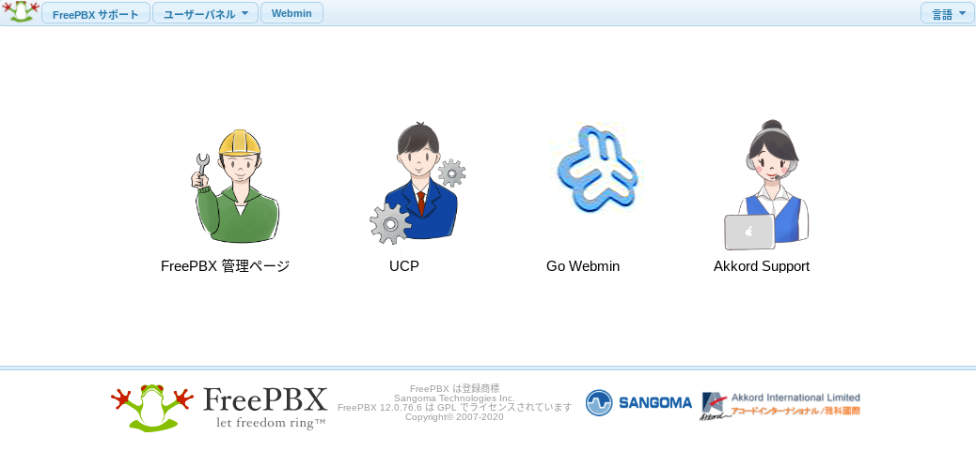

### その他

電源に関しては、瞬断やサージに対してMINI-200 を保護するため、UPS (無停電電源)とサージプロテクターを利用することをお薦めします。

## WANまたはLANへの接続

MINI-200のアドレス設定に関して説明します。  
　  
基本的にLANで、NAT利用のプライベートIPアドレスで利用する前提で説明します。

MINI200 IP-PBXに当てはめるプライベートアドレスは未使用の固定アドレスである必要があります。

WAN側は、固定のグローバルIPアドレスを直接または、ルーターのポートフォワードなどで使えるものとします。  
　  
ルータの設定が必要になる場合がございます。

例)  
ポートフォワーディング

※MINI-200 のWiFi機能は、MINI-200の設定にのみ利用できます。MINI-200の運営に関しては有線のイーサネットポートをご利用ください。

## WiFi 経由でMINI-200 の管理画面を開く

設定に使ったWiFiで接続されているPC で、WiFi経由でインストールを行います。  
　  
PCのブラウザーをオープンします。

管理画面にログインして行います。アドレスはwifi の場合は、<http://10.0.0.1>

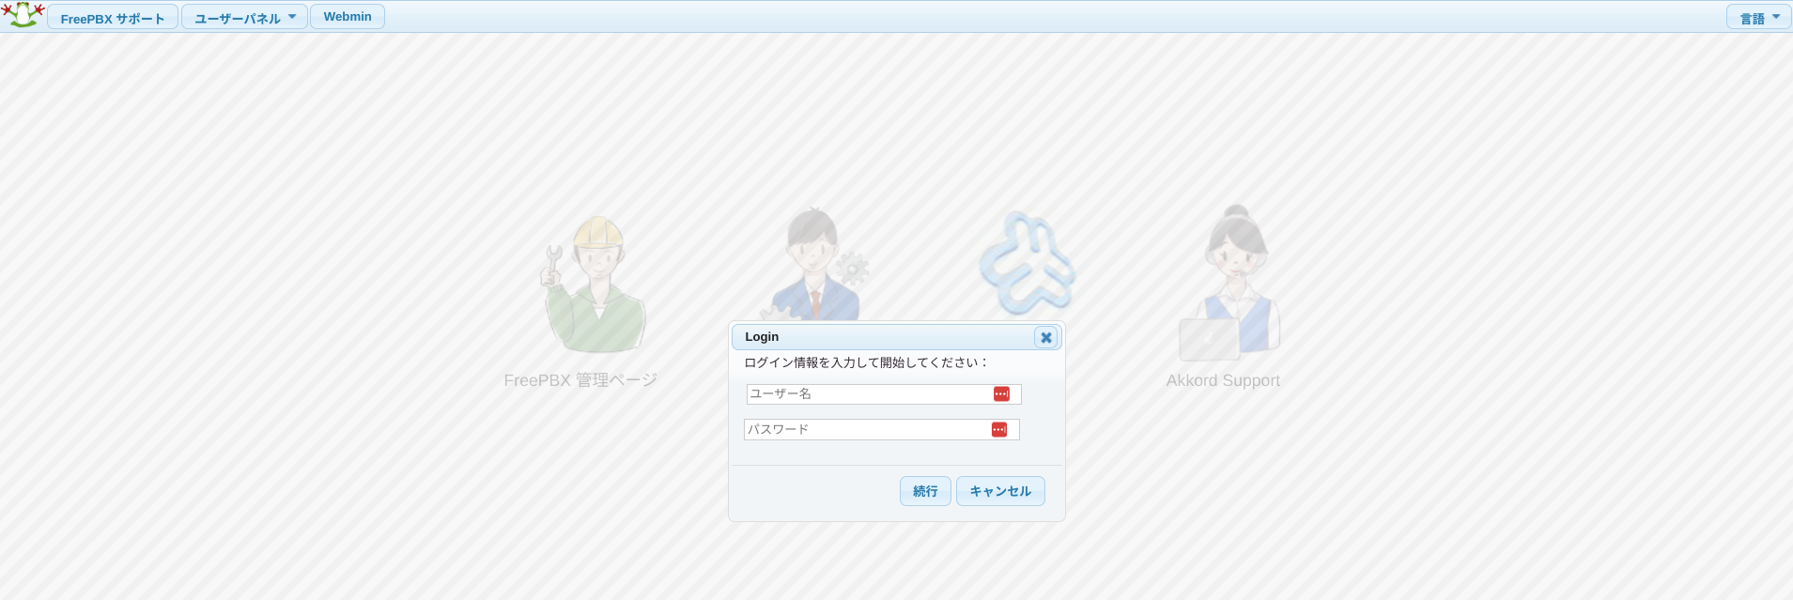

ログイン画面が見えたら、下記のようにログインします。

FreePBX 管理ページ: ユーザー名 admin パスワード 2020tokyo  
wemin: ユーザー名 admin パスワード 2020tokyo

Web管理画面の言語の選択ができます。ウエブ画面の右上に言語選択のタブがございます。英語、日本語、中国語 など、からお選びいただけます。(ご注文時の仕様により表示される言語グループは異なります)

## MINI-200に固定IPアドレスを設定する

ログイン画面から、Go webmin ボタンを押して、webminのログイン します。ログインはユーザー名　admin、パスワードは 2020tokyo です。

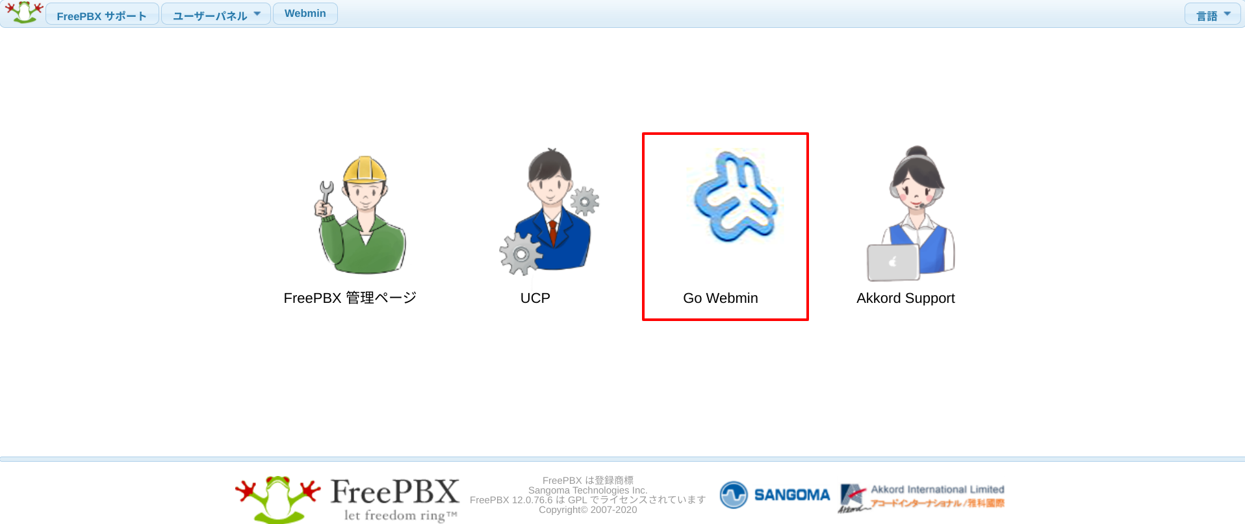

webmn 画面から、MINI-200 の利用環境にあわせるために、ネットワークアドレスを変更します。

Ehernet のIPアドレスを変更する場合のFeePBXにおける方法です。動的なIPアドレスも使う方法が無いわけではありませんが、お勧め出来ません。ここでは、固定IPアドレスをユーザがお持ちであるとの前提で話を進めます。

Webmin で固定IPをMINI-200に割り当てる方法を以下に述べます。

ネットワークアドレスやゲートウエイアドレスの変更などに、役に立ちます。

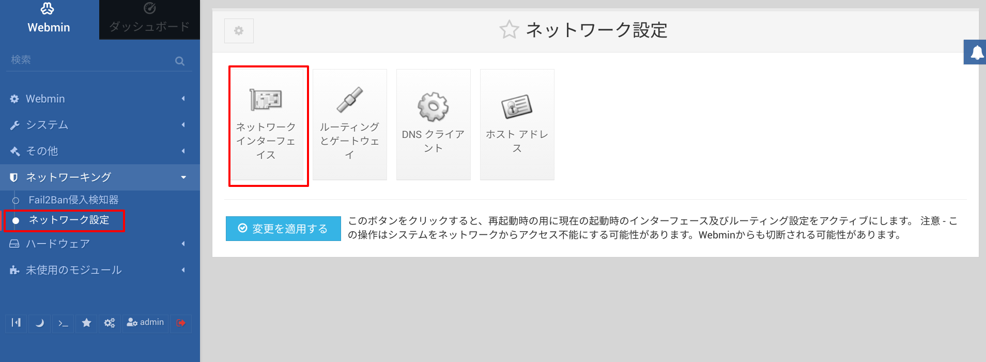

以下のように、IPアドレスと、ネットマスクを入力します。

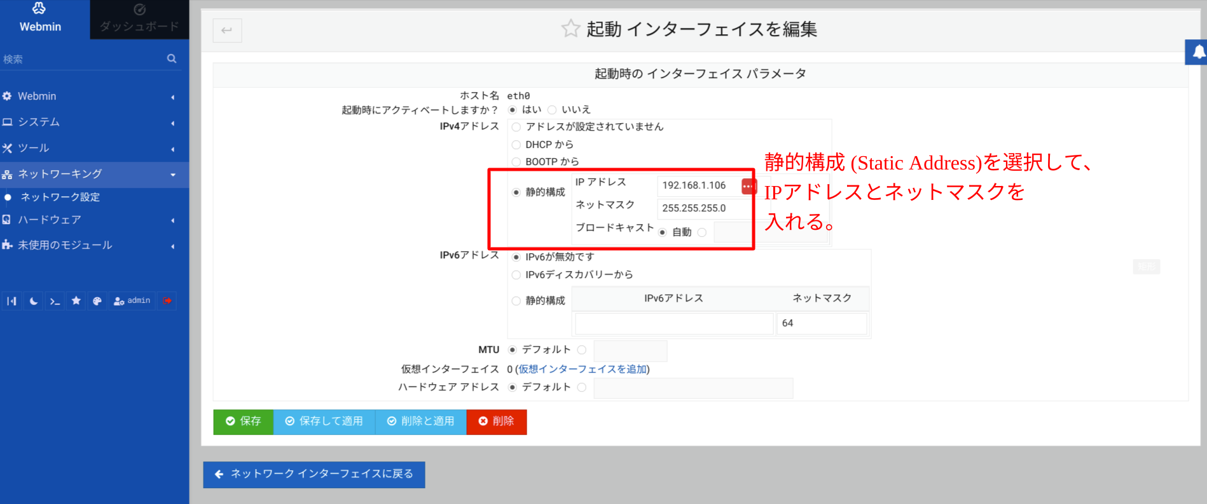

ゲートウエイアドレスはこちらで。

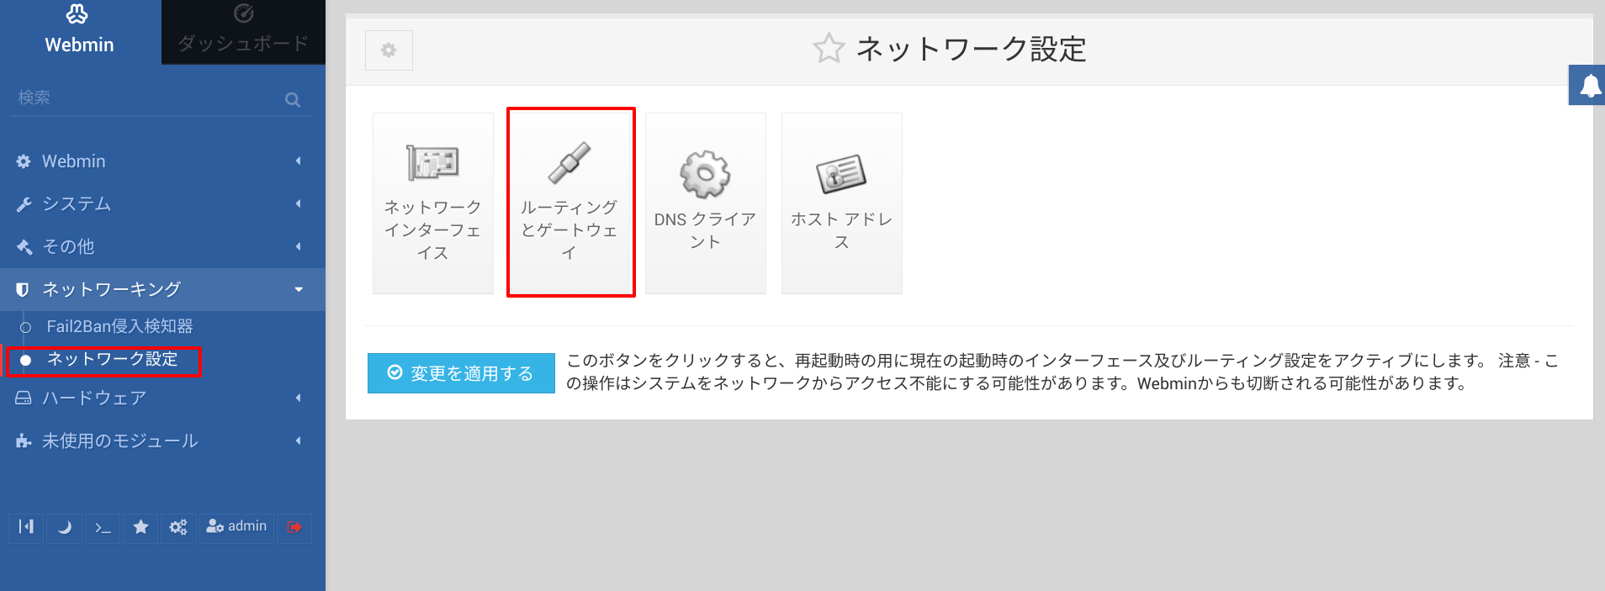

ここでアドレスを入力。保存。  
　  
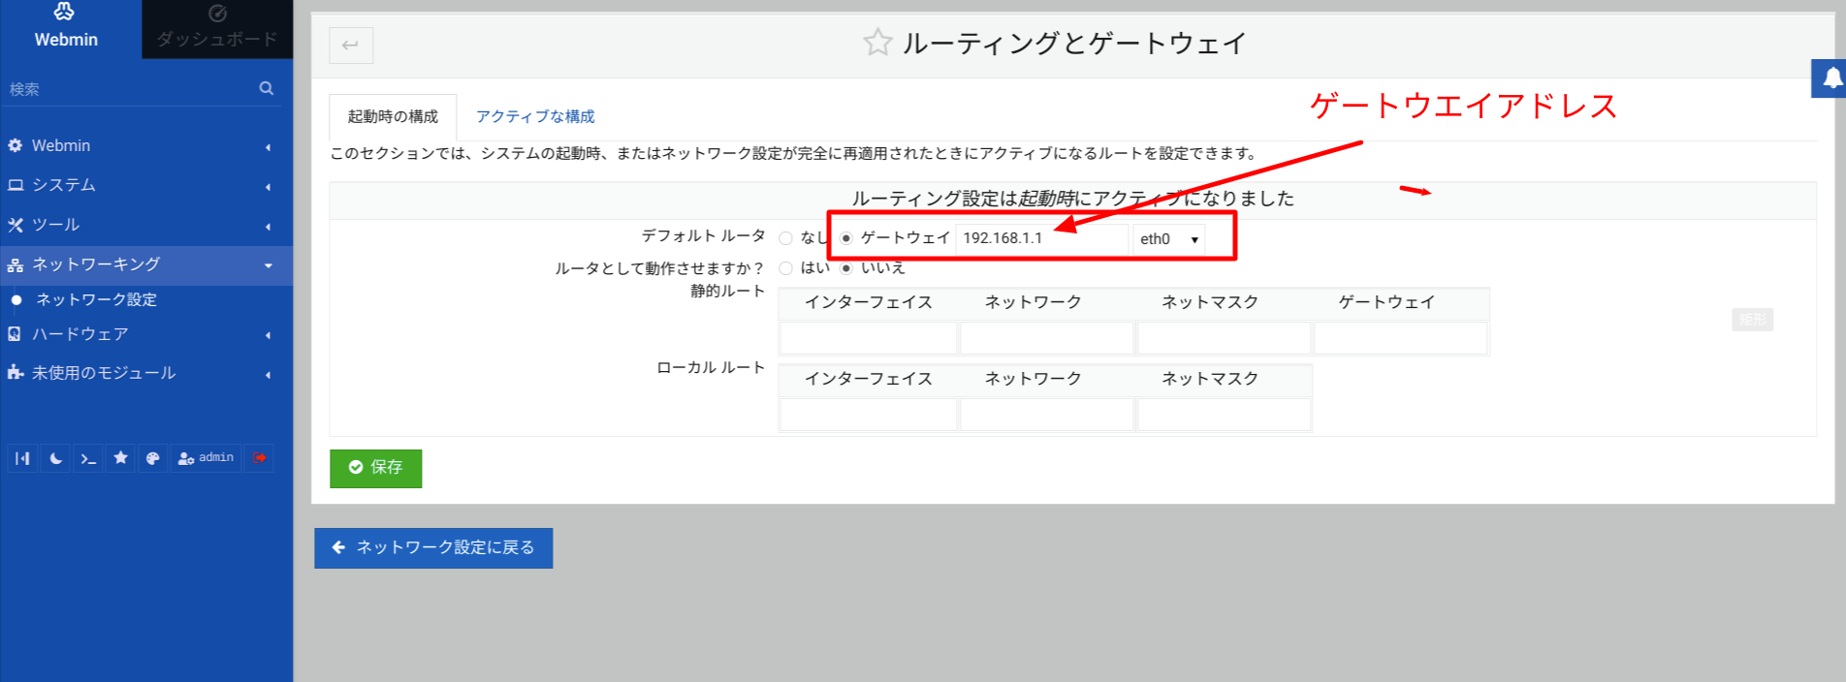

Webminのダッシュボードの下部に、ネットワークインターフェイスの状態が次のように表示されます。

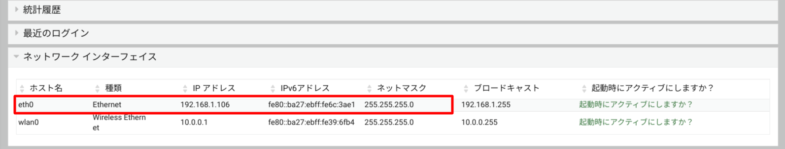

※　Webmin の詳しい使い方は、付録のwebminの使い方を参照してください。

管理用のパスワードはすぐに変更してください。パスワードは、桁数が多く、容易に推測されない、安全なものに変更します。パスワードは、FreePBXとWebmin の２通り変更します。

「Time Zone Selection」は「Asia/Tokyo」  
がデフォルトになっております。変更するには、webmin で行ってください。

このマニュアルの付録にwebmin の使い方が詳しく説明されています。

## 言語の設定

GUIの言語は、ご注文条件により、複数言語が用意されている場合は、上部のメニューの右端の、プルダウンメニューで、希望の言語を選択してください。注文仕様により、表示される言語グループは異なります。最小構成は英語です。  
　  
Free PBXは頻繁にアップデートされておりますので、翻訳がFreePBX本体はモジュールのアップデート版に間に合わない場合がございます。その場合はアップデートされた部分は英語で表示されます。

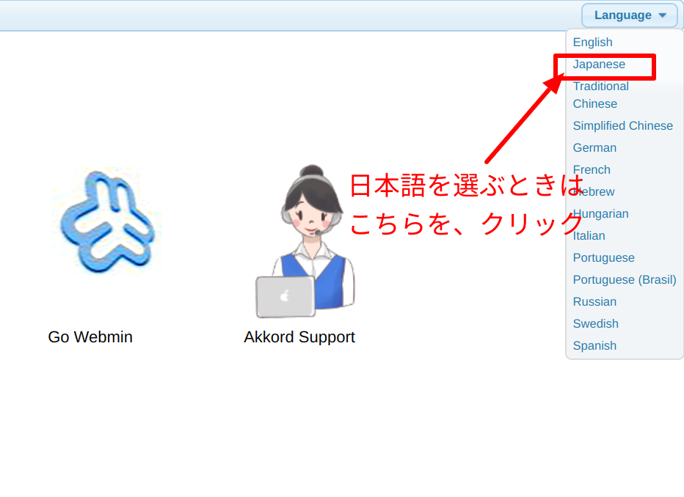

## システム情報

接続が完了していて、システムが動作していると、ネットワークコネクターのLEDが点灯または、点滅します。  
　  
本体にアクセスがある場合、LEDは点滅します。

## GUI を使ってIP PBXを設定開始

ネットワークアドレスを設定するとリブートしますので、30秒程度待ってから、新アドレスでGUIをアクセスします。これで、IP PBX の設定準備が整いました。

例)  
内線番号を作る  
外線を使えるようにする  
IVR (自動音声応答) を使えるようにする

## 【重要】

二箇所の管理者パスワードを変更します。安全のため、FreePBXとWebminの二箇所の管理者パスワードを変更します。

# 管理用パスワードとタイムゾーンの変更

管理用のパスワードはすぐに変更してください。パスワードは、桁数が多く、容易に推測されない、安全なものに変更します。  
　  
パスワードは、FreePBXとWebmin の２通り変更します。  
　  
FreePBX の管理者 (admin) のパスワード変更はこちらでします。

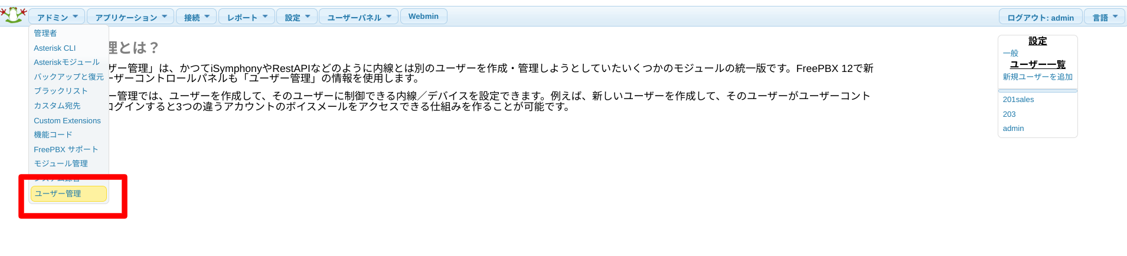

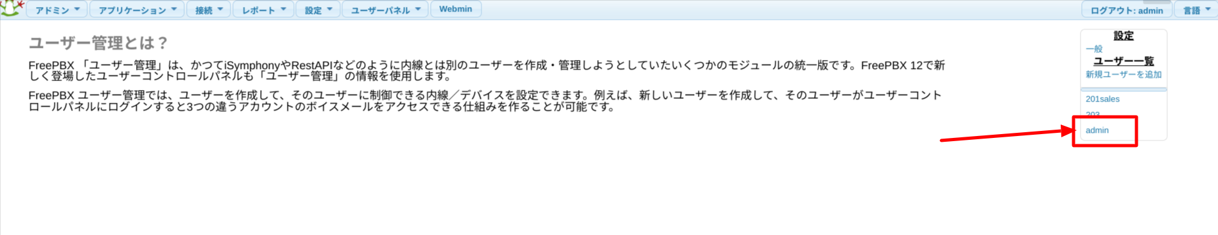

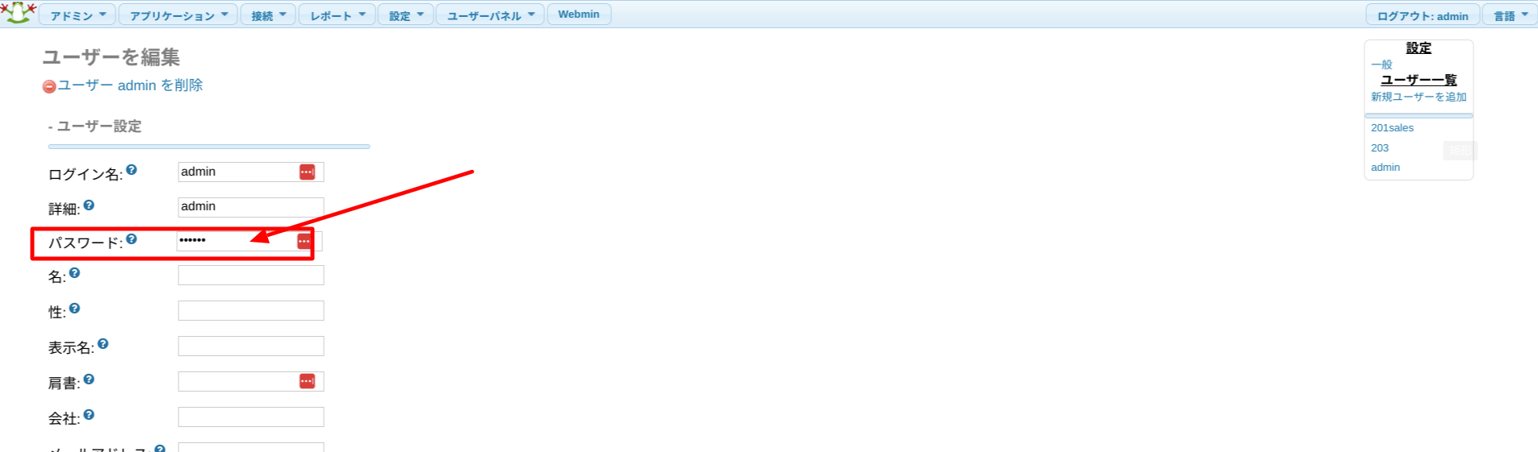

Webmin の管理者パスワード変更はこちらでします。

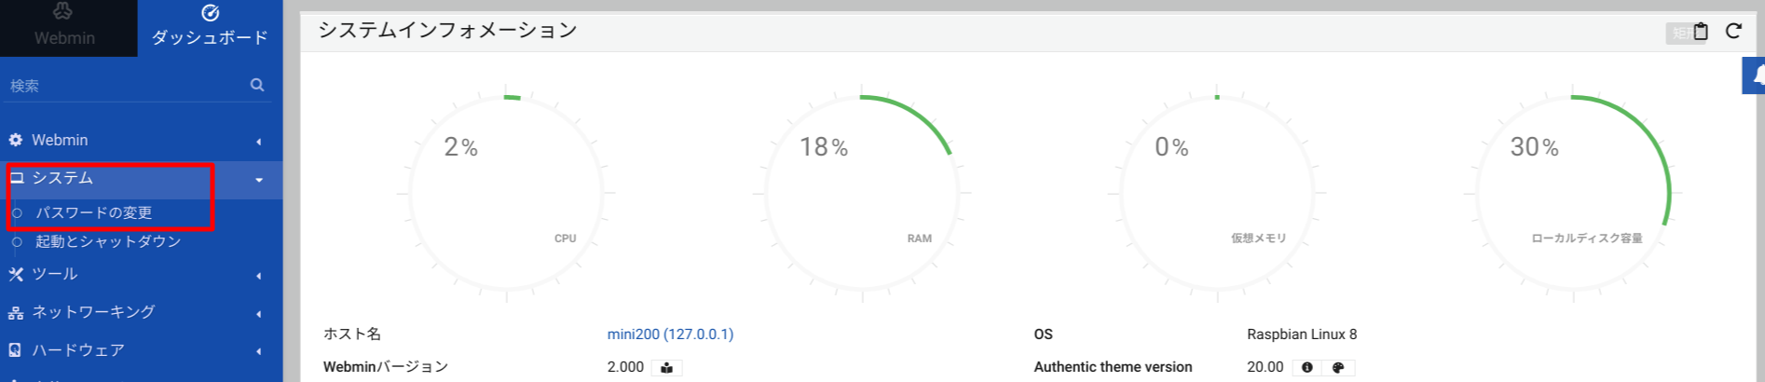

「Time Zone Selection」は「Asia/Tokyo」  
がデフォルトになっております。変更するには、webmin で行ってください。

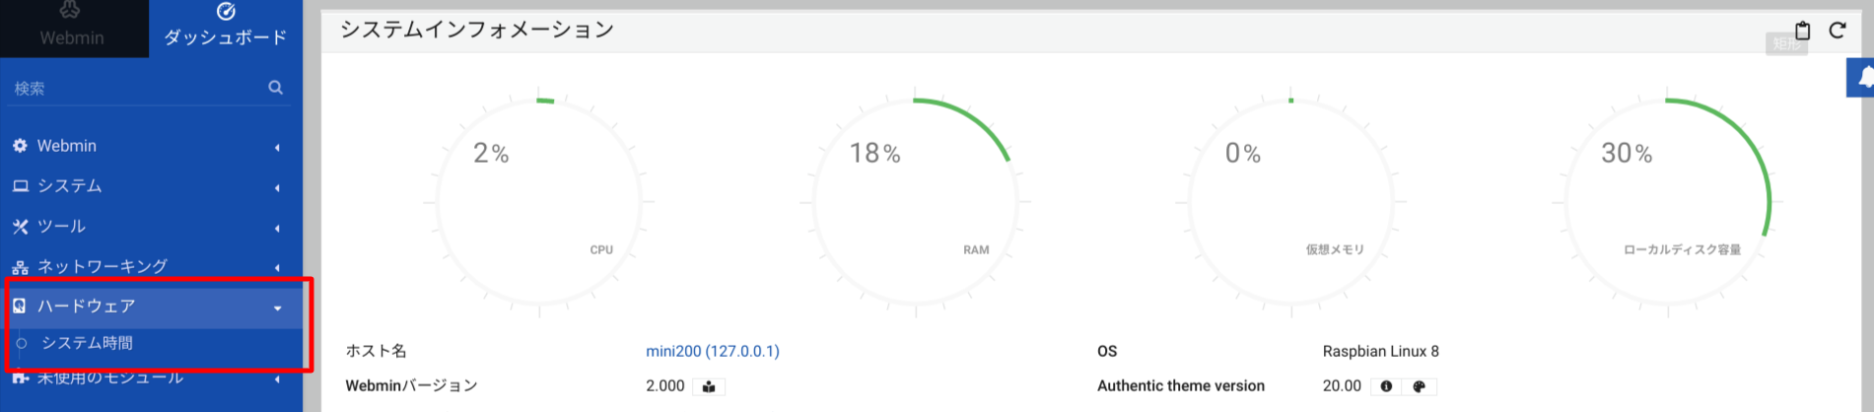

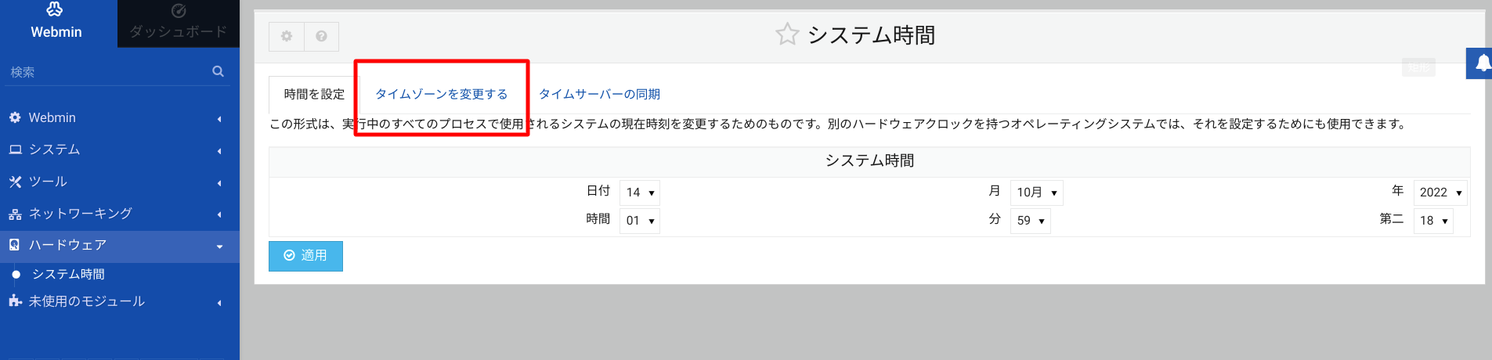

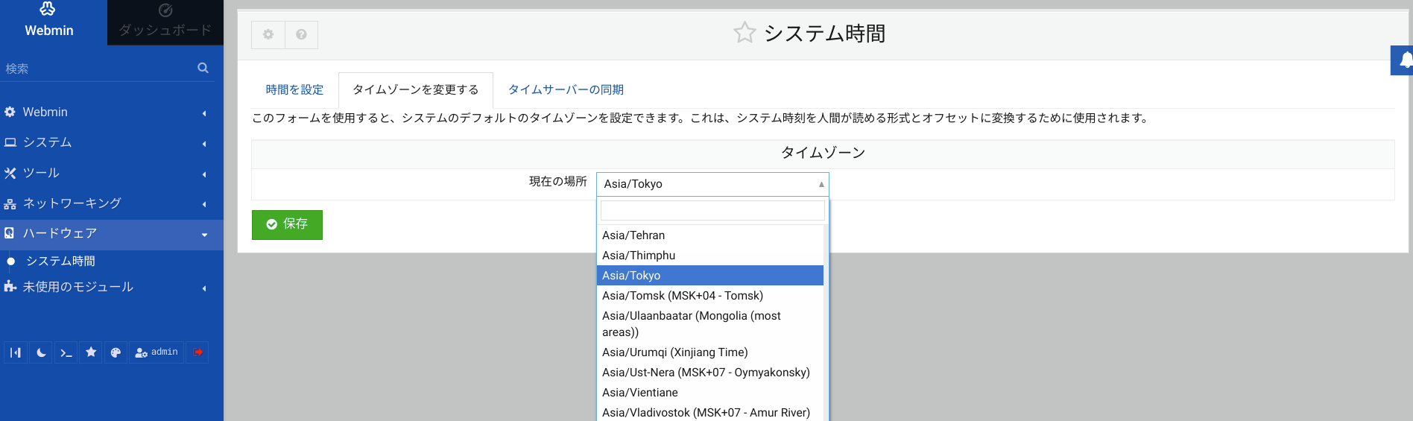

# IP PBX機能の管理ページへログイン

IPPBXのソフトウエアには、Asteriskという実績のあるアプリで構築されています。さらに、FreePBXと呼ばれるGUIアプリでこのAsterisk を容易に設定することができます。  
　  
ここからは、FreePBXの初期設定と、使い方について説明します。

言語の切り替えは、画面右上の言語選択メニューで行います。表示される言語の種類は、注文時の仕様により異なります。



Free PBXは頻繁に機能が更新されておりますので、翻訳が追いついていない場合がございます。  
その場合、翻訳出来ていない部分は英語の表示になります。

管理ページに入りましょう。　FreePBX管理ページをクリックします。

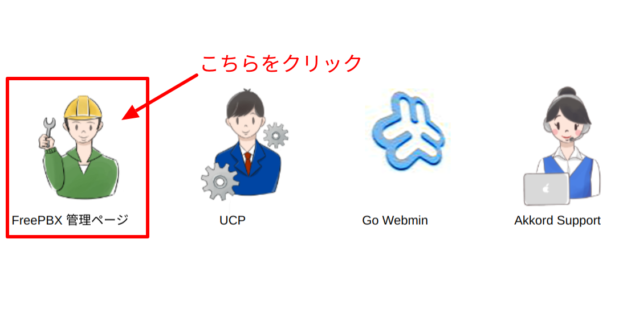

デフォルトのIDとパスワードは、  
admin  
2020tokyo  
です。

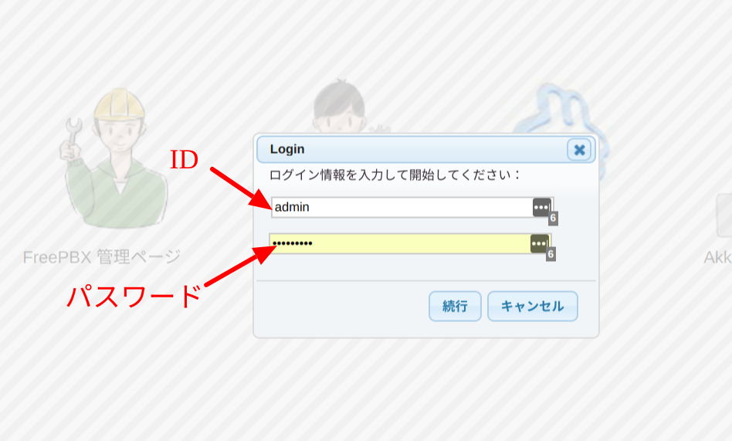

ログインに成功すると、下記のステータス画面が現れます。  
　  
※このFreePBX画面は設定済みなので多少記述が異なります

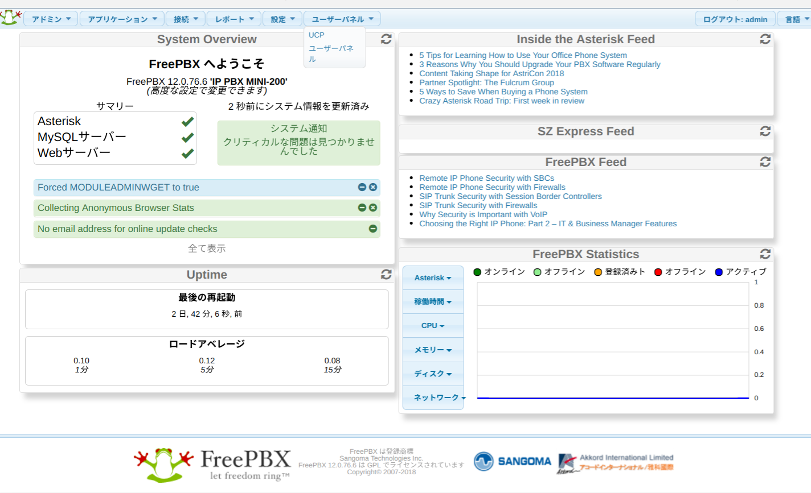

以後の設定は画面上部の、プルダウンメニューで項目を選択して行います。なお、表示言語は右上の言語のプルダウンメニューにていつでも変更できます。

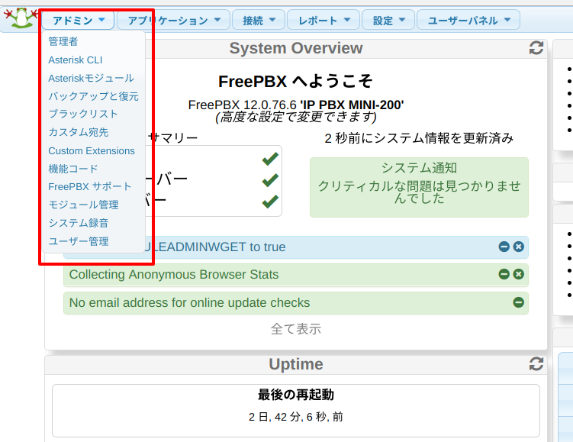

# 固定IP アドレスをFreePBXに反映する。

Webmin でMINI-200本体のIPアドレスを変更をすでにしてあるものとします。

プルダウンメニューで、『匿名のインバウンドSIP 着信を許可する / Allow Anonymous Inbound SIP calls』を YES にします。

「External Address」にはグローバルIPを入れます。※「Detect External IP」を押して出ない場合は手動で入力します。  
「ローカルネットワーク」は割り当てるローカルIPを入れます。

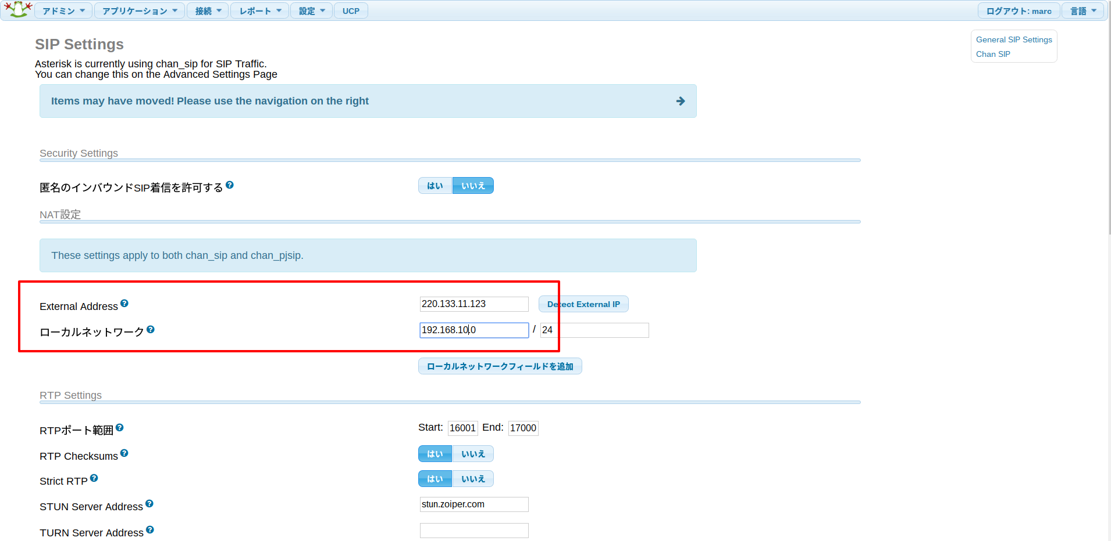

# IP PBX の基本設定

## 内線の設定

内線の設定は非常に基本的な要素です。MINI-200 はVoIPの標準であるSIP規格とAIX規格をともに採用しております。ほとんどの IP電話機をMINI-200 で利用することができます。本マニュアルではSIPでの利用を前提として、説明します。  
　  
内線設定をアプリケーションのメニューから選びます。下記がその画面です。

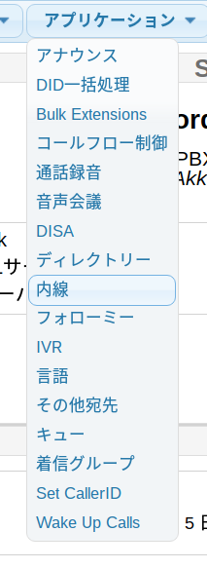

内線登録がされていないので、空白か、出荷時のテスト用の内線番号しか表示されておりません。

内線番号を登録する。

まずは、SIP Device の種類を選びます。ここでは、Generic CHAN SIP Device を選択します。

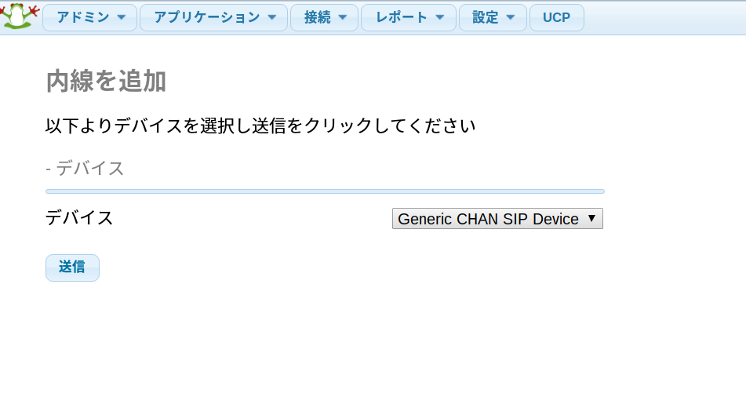

内線オプションは特別な場合を除き、変更や設定の必要はありません。

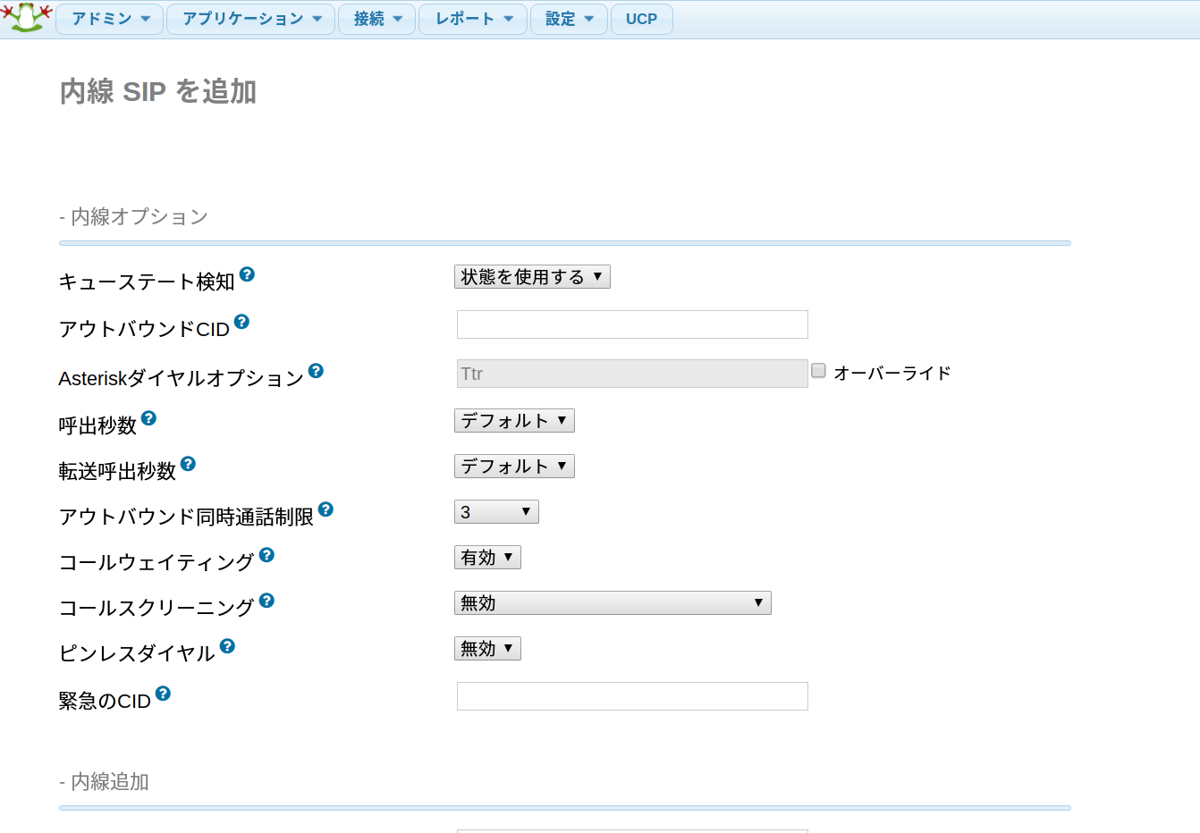

内線追加

通常は、ユーザー内線とディスプレイ名に、内線番号を入れます。ディスプレイ名は任意の英数字でも構いません。内線同士の通話の時に相手に表示されますので、ニックネームや、部署名でも構いません。

例) 207Sales や　Tanaka など。  
　  
端末が日本語文字を表示できる場合は、ニックネームは日本語でも構いません。端末の状況が不明確な場合は英数字と記号のみにしておきましょう。

Secret に表示されている文字列は、SIP端末で利用するパスワードです。自動発生された文字列ですのでこのまま用いても安全です。とても長いので、コピーペーストで、行いましょう。この文字列を簡略化することも可能ですが、あまり短かったり、他人が推測できるような簡単な文字列は避けましょう。とくに内線番号と同じ数字にしたり、1111、123456 など単純なパスワードはすぐにクラックされます。充分にご注意ください。

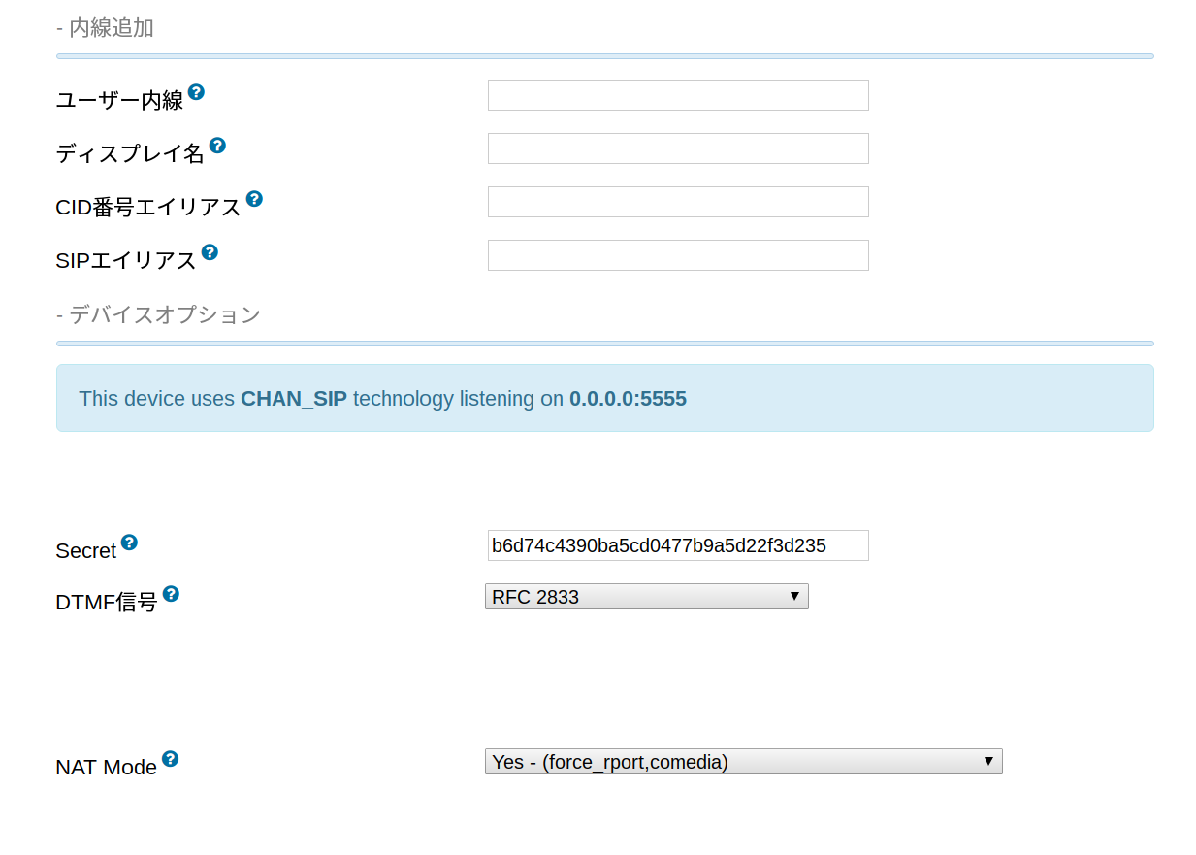

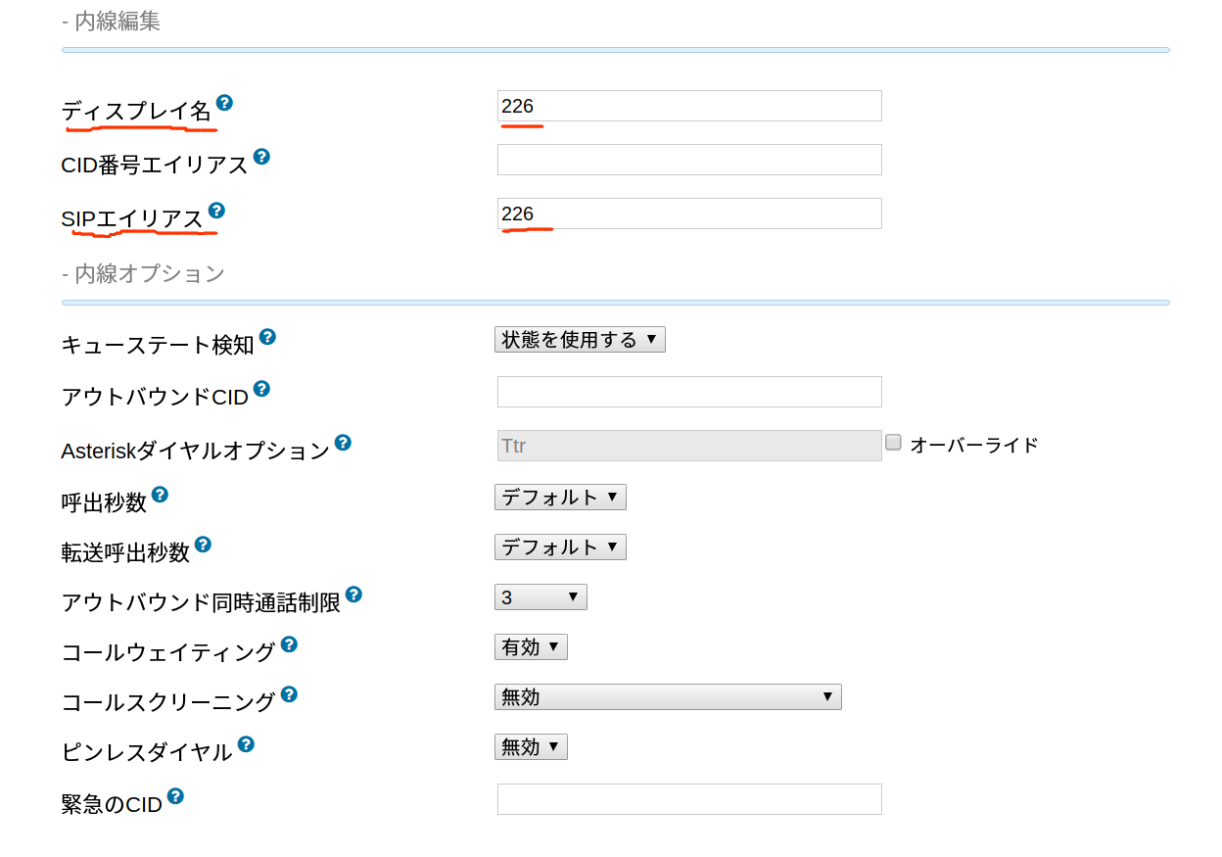

ボイスメールが必要なときは、ボイスメールを有効にします。デフォルトは無効になっています。  
　  
他人がボイスメールを読むことができないように、ボイスメールのパスワードを指定します。  
　  
ボイスメールのパスワードはSIP電話機やスマフォなどのSIP端末で、ボイスメールを再生するときに入力するので、その場合は数字だけにします。a安全のために、四桁以上、できれば八桁程度にします。  
　  
ボイスメールをパソコンやスマフォで E-メールで受信する場合は、E-メール のアドレスを設定します。

その時、E-メールでボイスメールの内容を音声ファイル添付を受け付ける場合は、Eメールに添付を、はい、にします。  
　  
相手先の番号(CID)をボイスメールで読み上げたい場合は、CIDを再生する、を「はい」、にします。  
　  
E-メールでボイスメールを送信したあとに、IPPBXからそのボイスメールを削除するためには、送信後にボイスメールを削除する、を「はい」にします。  
　  
この設定にすると、SIP端末ではボイスメールを聞けないので、E-メールで受信した端末で聞く事になります。

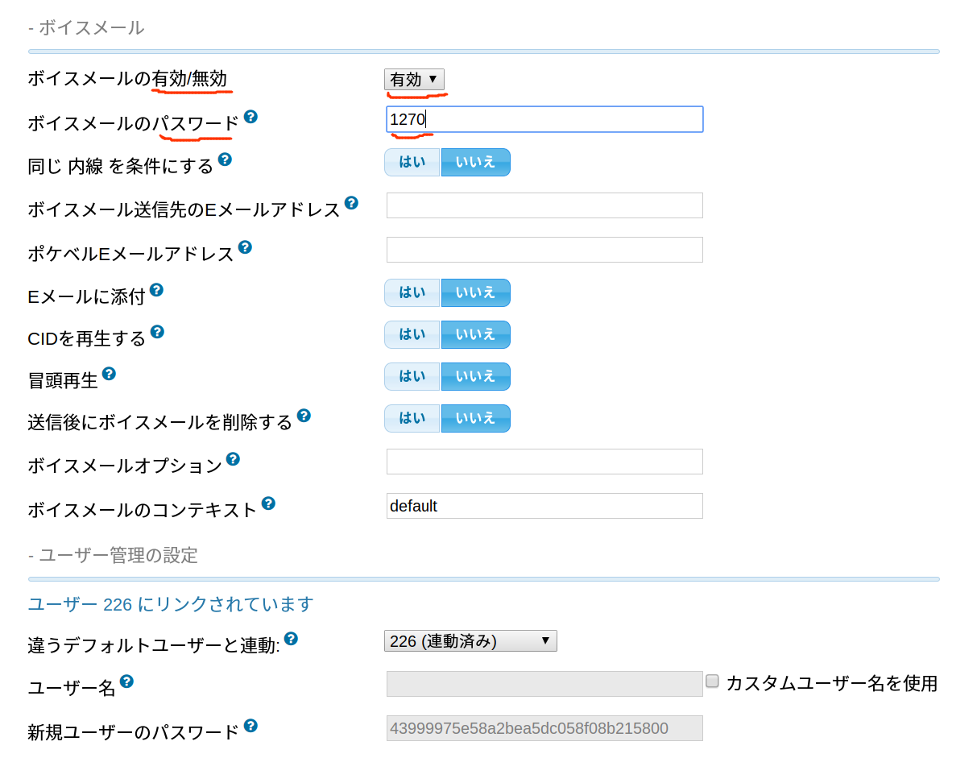

言語  
　  
言語コードでその内線のユーザーが利用する言語を規定します。この設定により、ボイスメールなどの音声プロンプト(音声によるガイダンス)がその言語になります。  
　  
言語コードの部分にコード記号を入力します。

音声コードは以下です。但し、注文時の仕様によっては、ご利用できない言語もございます。

日本語 ja  
中国語 cn (音声の場合は繁体字も簡体字も関係ありません)  
英語 en

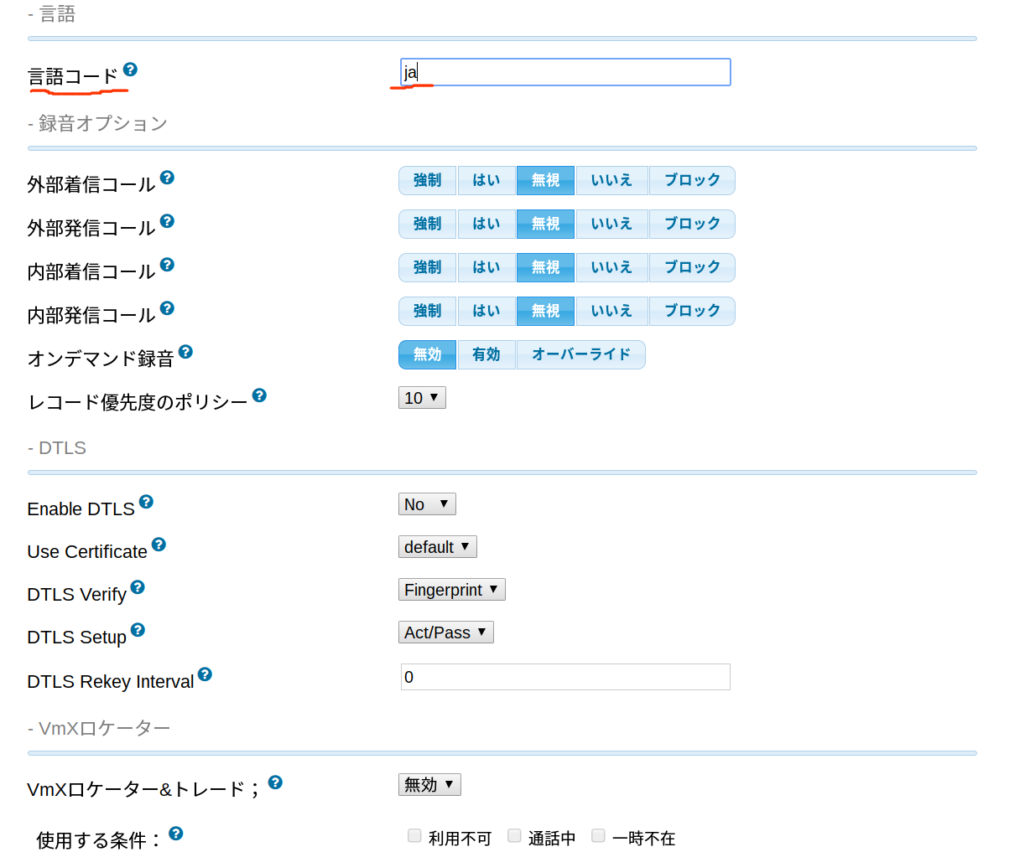

すべての設定が終わったら、ページ一番下左の　送信ボタンをおします。

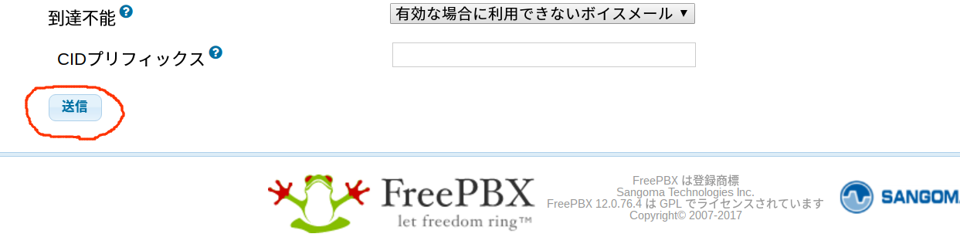

設定適用ボタンを押すと設定が有効化されます。

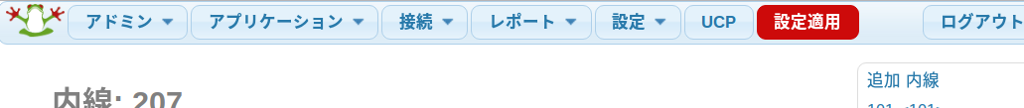

その他のパラメータ確認は下記にあります。

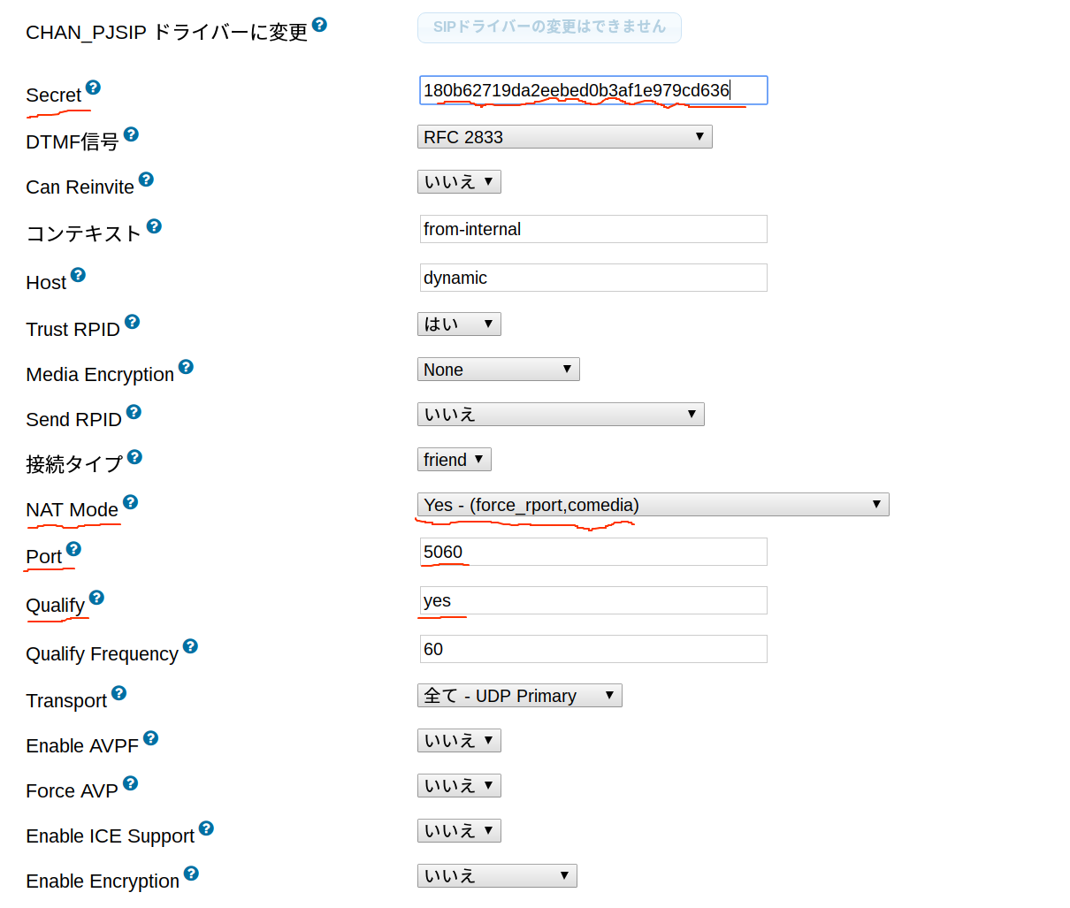

## 着信グループの設定

アプリケーションメニューから、「着信グループ」を選択します。  
　  
自動的に、発信グループがアサインされます。600番からスタートします。初めての利用だと600がアサインされます。  
　  
600番以外でもアサインすることは可能ですが、特に必要がない場合は、そのアサインされた番号を利用します。　  
　  
グループの説明

グループの説明なので、覚えやすい名前をつけます。

リングルール

Ringall:  
誰かが応答するまで空いているチャンネルをならし続けます。

Hunt  
空いている内線を順番にならす。

Memory Hunt:  
鳴らす内線の数が順番に増えていくルール。最初にリスト中の1番目の内線を鳴らし、その後に1番目と2番目の内線を鳴らし、その後に1番目、2番目、3番目の内線を鳴らします。

Memory Hunt-prim: このモードは上記と同じような挙動をしますが、メインの内線(リスト中の最初の内線)が占有されている場合、他の内線は鳴りません。もしメインがFreePBX DND(do not disturb)の場合は鳴りません。もしメインがFreePBX 無条件転送の場合、全てが鳴ります

利用可能な最初: 最初の空いているチャネルのみ鳴らします

電話中でない最初のもの: オフフック状態でない最初のチャネルのみ鳴らします。 - コールウェイテイングを無視します。

random: Makes a call could hop between the included extensions without a predefined priority to ensure that calls in the groups are (almost) evenly spread. Simulates a Queue when a Queue can not otherwise be used.

呼び出し時間  
　  
リンググループにある電話が鳴る時間です。最大は300秒です。

Ringall ルールの場合は、すべての電話が一斉になり、その規定した時間成り続けます。

hung リングルールの場合は、それぞれの電話が反復してなる時間です。

内線リスト  
　  
着信グループの内線番号を、一つを一行に記述します。

内線クリック選択をクリックして、候補から選ぶことも出来ます。

アウトバウントなどをダイヤルすることも可能です。その場合は、ダイヤルする相手先の番号の後に、# をつけてください。例 0081312345678#

FollowMe 番号のときも、末尾に # を追加してください。

アナウンス  
　  
このグループをダイヤルする前に発信者に再生するメッセージ。

音声を追加・録音するにはメニューにある「システム録音」を使ってください。

呼び出し恩  
　  
「リング」の代わりに保留音クラスを選択した場合は、呼び出し中に通常の呼び出し音（リング）ではなく、保留音を再生します。

CID名前プリフィックス  
　  
CallerID名にプレフィックスが付けられます。例:「問合せ」と言うプレフィックスを付けると、「A様」からの着信は、着信端末に「問合せ: A様」として表示されます。

応答がない場合の転送先  
　  
着信グループで誰も着信シない場合の転送先あるいは、処理を決定します。  
　  
例えば、そのまま電話を切るばあいは、通話終了を選びます。特定の内線だけを鳴らし続けたい場合は、その内線番号を選択します。

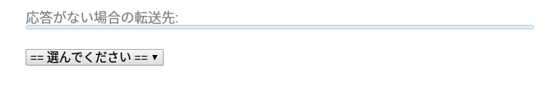

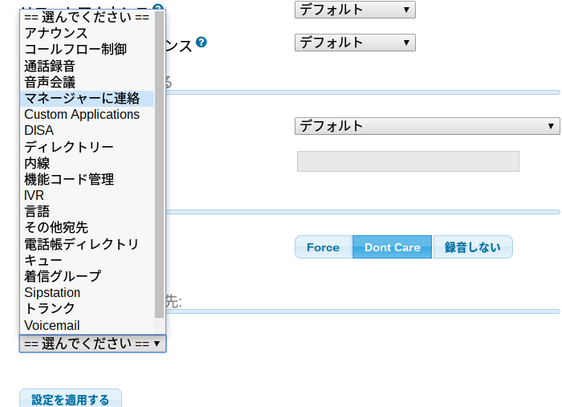

設定を適用

設定がおわったら、「設定を適用する」をクリックしてください。  
　  
その後、右上メニュの「設定適用」をクリックします。

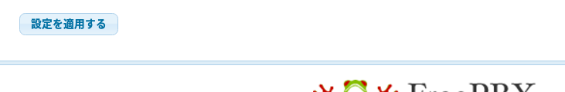



「設定適用」の赤いボタンが消えれば、設定完了です。

## システム録音

IVRで利用する、音声ファイルを用意し、それをアップロードします。  
　  
特定の内線番号の端末を利用して、音声ファイルを作成することも出来ます。  
　  
ファイル名を定義します。その名前は、IVRの設定で利用します。

## IVR (自動音声応答) の設定

アプリケーションメニューから IVR を選びます。

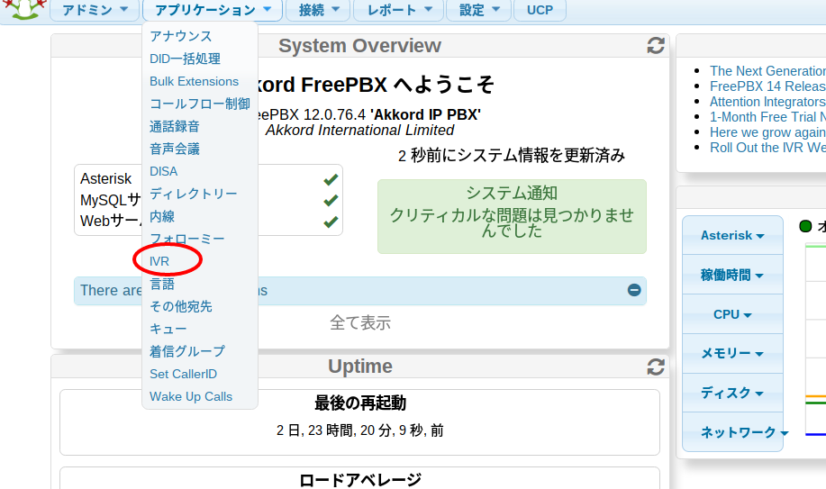

新規IVRを作ります。

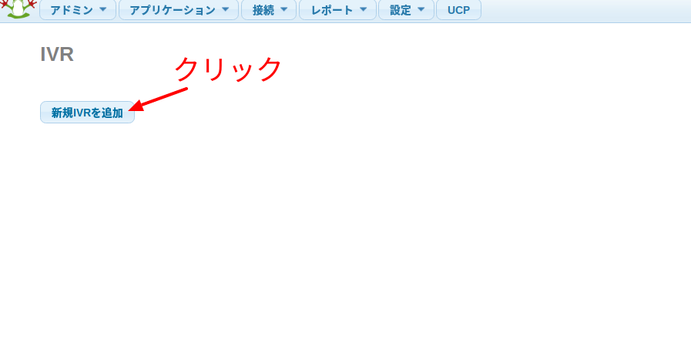

下記のマーキングされた部分に入力します。

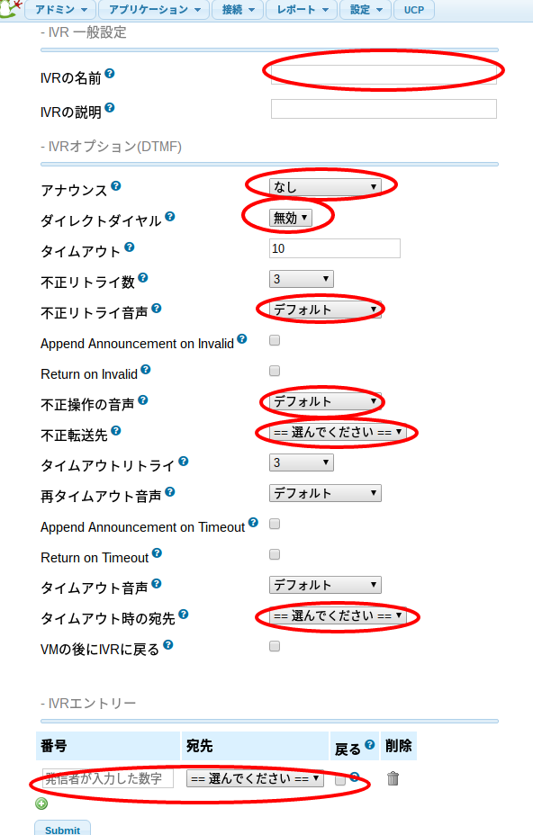

入力の例は、下記になります。

IVRの名前は、「yukemiri」  
　  
この例では、IVRでゼロを掛けた人がダイヤルした場合の行き先も定義されています。  
　  
音声ファイルも予め作成が必要です。(システム録音のメニューを実行)  
　  
この場合の音声ファイル名は、「yukemuriivrsimple」 です。

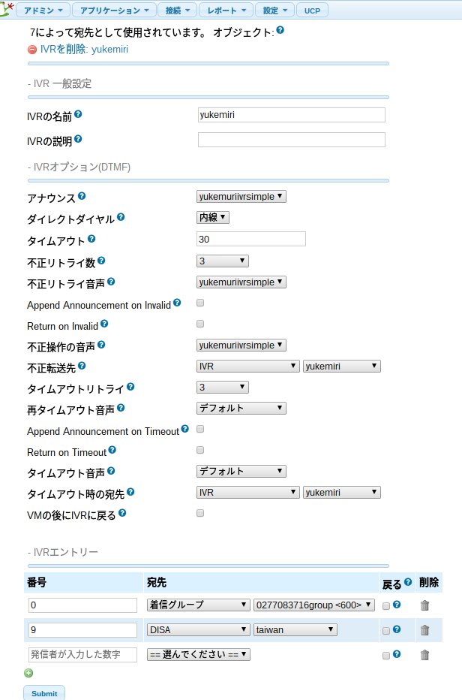

アナウンス  
これは、IVRに入ったときに開始する音声ファイル  
　  
タイムアウト  
単位:秒数  
　  
不正リトライ数  
発信者のリトライ回数を決めます。  
　  
不正リトライ音声  
リトライを促す音声ファイル  
　  
不正操作の音声  
発信者を別の転送先に転送する前に再生する音声。発信者が 0 を押した場合や最大不正・一致しない応答(不正リトライ設定の値)数を受信したときに再生します

不正転送先  
不正操作の録音を再生した後に発信者を転送する宛先。  
　  
タイムアウトリトライ  
IVRの選択時間を過ぎた場合のリトライ回数  
　  
再タイムアウト音声  
タイムアウトが発生したときに発信者に告げる音声  
　  
IVRエントリー  
IVRの後または途中で発信者が選択する数字。例えばゼロで、着信グループなどに呼を転送します。

## システム録音

内線番号の与えられた電話機を使い、音声ファイルを作成したり、PCなどで予め作成された音声ファイルをMINI-200 にアップロードする方法です。

アドミン > システム録音　を選択

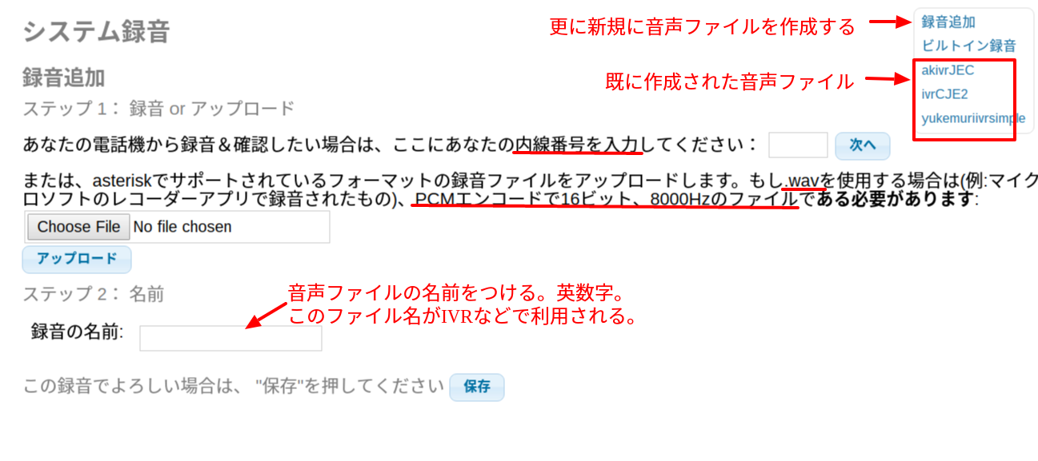

# IP PBXの外部世界(外線)との接続設定

## SIPトランクの設定

ここからtrunkの設定をしていきます。

FreePBXの上のタブから「接続/Connectivity」→「トランク/Trunks」を選びます。  
次の出てきた項目で「Add SIP(chan_sip)」Trunkを押す。

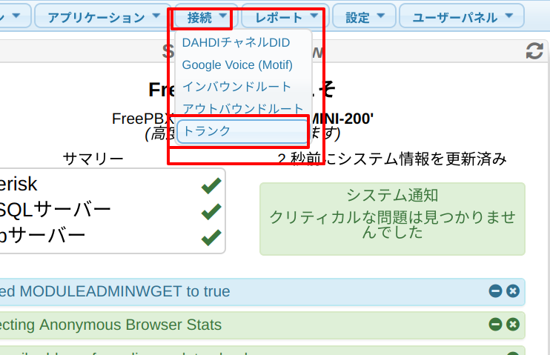

freepbxのtrunk設定

上記の画像の項目をまずは埋めます。

・Trunk Name:任意で決める

・Outgoing Settings

Trunk Name:任意で決める

PEER Details：以下に参照

username=契約しているアカウントID  
type=friend  
secret=加入電話パスワード  
qualify=yes  
port=5060  
insecure=port,invite  
host=契約しているドメイン  
fromuser=加入電話番号  
fromdomain=契約しているドメイン  
dtmfmode=inband

<パターン1>  
Register String：ドメイン:パスワード:アカウントID@Trunk Name

※Registerの先頭にもしかしたら「電話番号:」が必要なこともあるかもしれません。

<パターン2>  
Register String：username（アカウントID）@fromdomain:パスワード@fromdomain

この2パターンで通常はRegistryできますが、パターンがかなりあるようですので、環境に合わせて変えてみてください。  
　  
上記の例だとパターン2の方がステータスにちゃんと表示されます。

ここまで設定終わったら、「Reports」→「Asterisk Info」内の右側の「Registrers」を押す。  
　  
Chan_Sip_Registryが以下のようになっていれば接続できるようになります。

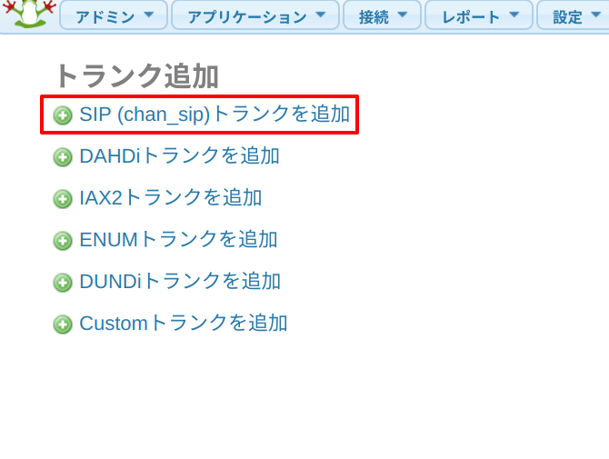

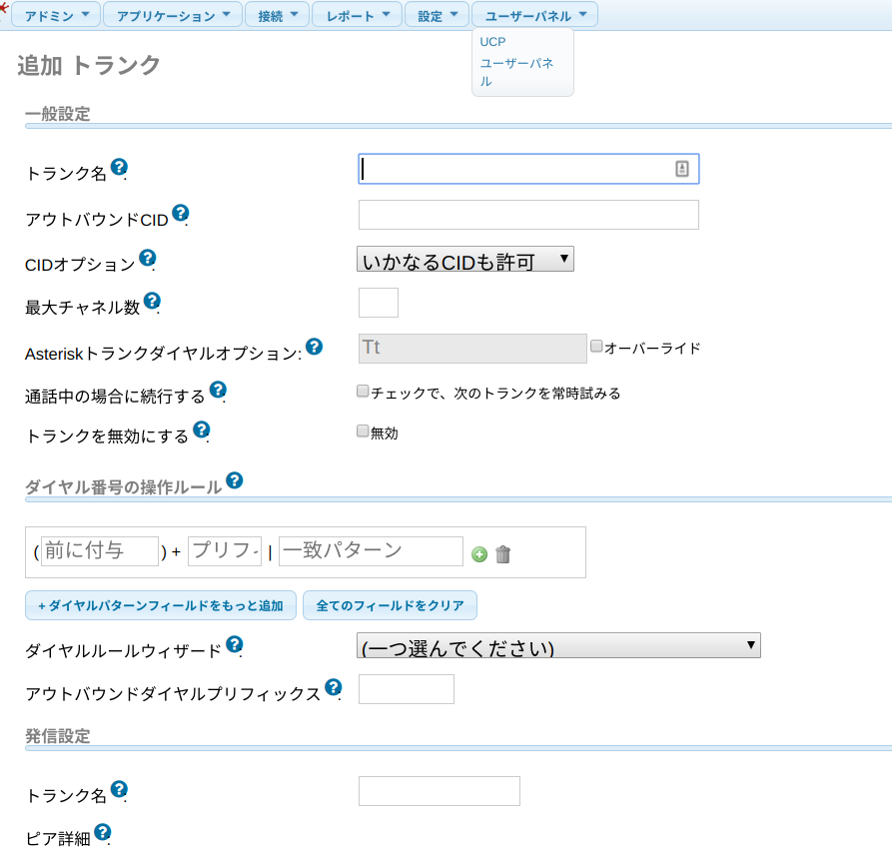

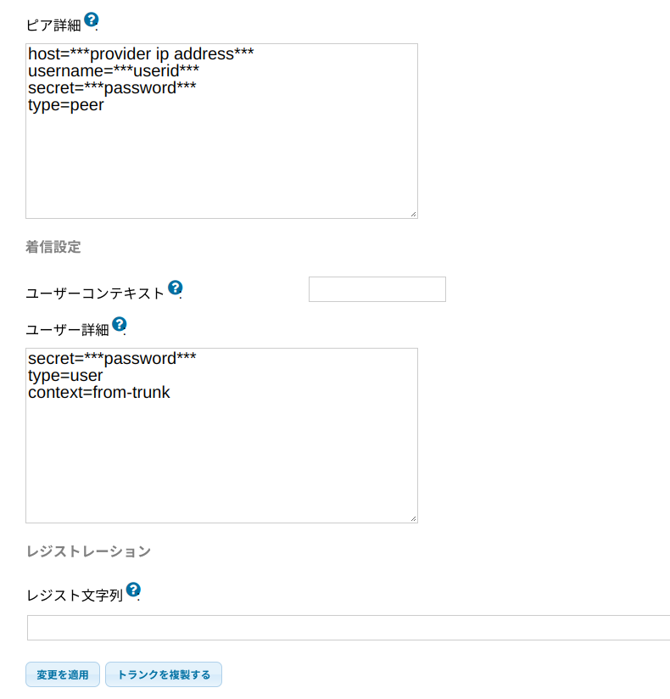

## INBOUND 設定

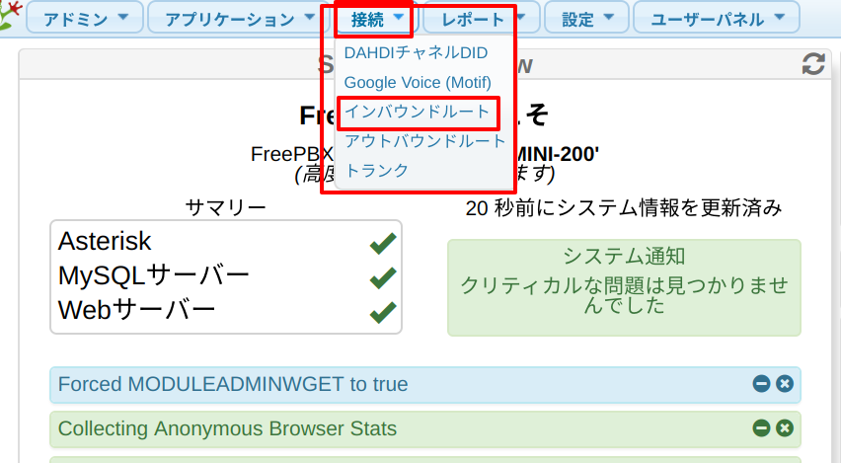

＜Inbound Routes＞

ここは、着信用の設定となります。  
　  
ブラウザ上の「Connectivity」→「Inbound Routes」に入ります。  
　  
「Add Incoming Route」の必要箇所を埋めます。  
　  
Inbound設定

やることは二つです。

Descriptionに名前を決めて入れます。  
　  
Set DestinationをExtensionsを選択します。  
　  
Submitします。すると、右側に新しく追加されます

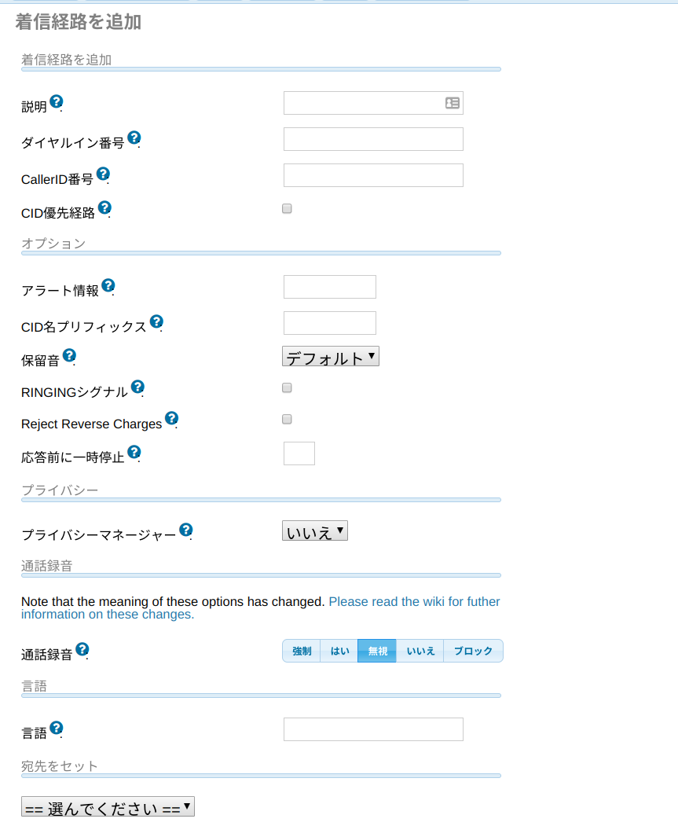

## OUTBOUND 設定

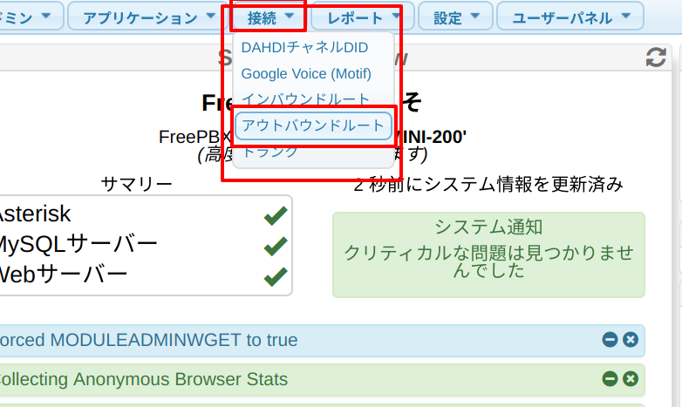

　  
ここが外線での発信設定です。  
　  
ブラウザ上の「Connectivity」→「Outbound Routes」に入ります。  
　  
「Add Route」で必要箇所を埋めます。  
　  
Inboundと似たいますが、いくつか入れる項目があります。  
　  
Outbound設定  
　  
「Route Name」に名前を決めて入れる

「Dial Patterns that will use this Route」を設定※1

「Trunk Sequence for Matched Routes」はtrunkで設定した名前を選ぶ

「Submit Changes」を押して、右側に新しく追加される

※1　ここについてですが、真ん中のprefixと隣のmatch patternは設定しておくことをおすすめします。以下が設定の一例です。  
　  
Outbound 設定2

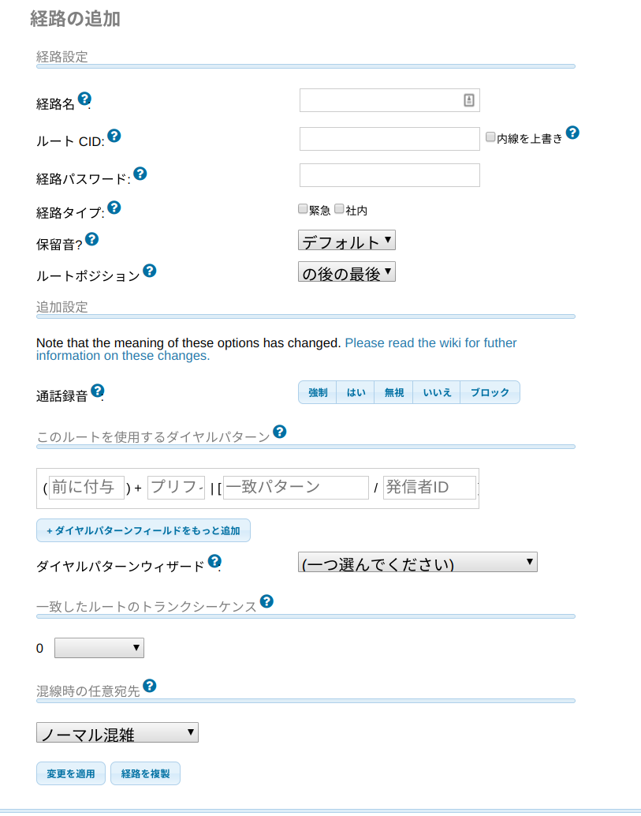

# 発信の確認

では実際にFreePBXで発信の方法を解説していきます。  
　  
IP電話機とスマフォのソフトフォンの両方で説明いたします。

まず、使用するソフトウエアは「AGEphone」となりますので、その他のソフトの場合は

各自で確認お願いします。

また、スマフォではiPhone版を利用しています。Android 版は、多少スクリーンがイメージが変わりますが、基本は同じです。

＜AGEphone-iphone版＞

ここで必要となるのが前の記事の「固定IPの設定」と「Extentions」で設定した項目となります。

ユーザIDがFreePBX上のExtensions内の「Display Name」  
SIPドメインが固定IPで設定したグローバルIP（ローカル内なら192.～でもOK）  
パスワードはFreePBX上のExtensions内の「Secret」  
これらを入力して、下記のようになれば成功。

下記のようになります。

AGEphone-iPhone設定2

接続ができるとPC版と同じように「グリーン」

もし、接続ができてなければ「Xのレッド」で接続できませんでしたとなります。

AGEphone-iPhone設定

# 高度な通話機能の設定 (準備中)

転送

Do not disturb

Follow Me (フォローミー)

コールパーク

コールピックアップ

ボイスメールを聞く

E-Mail通知機能

保留音

通話録音

DISA

# その他の機能

UCP (ユーザーコントロールパネル)

UCP は、管理者でなく、各ユーザーつまり、内線番号の保持者が自分の内線番号に関する管理をする、マイページです。

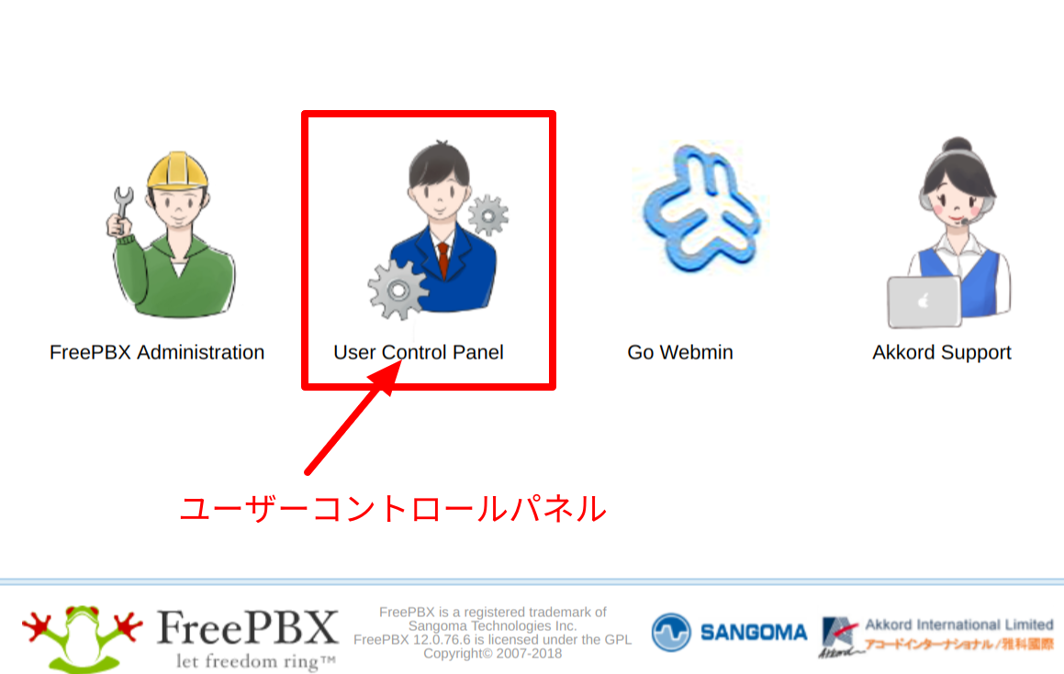  
　  
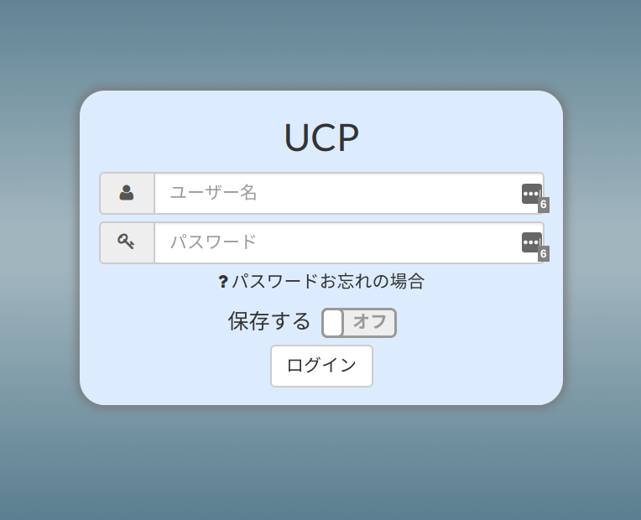

各ユーザは、管理者から与えられたユーザー名(通常は内線番号)とパスワードにて、自分のUCPページに入ることができます。  
　  
このパスワードはIP電話などの端末の設定に使われるSIPアカウントのパスワードとは異なります。  
　  
UCPによってできることは、以下のようになります。  
　  
内線番号の通話記録  
フォローミー設定  
ボイスメールの設定  
UCPパスワードの変更

付録のUCPの使い方も参照ください。

管理画面パスワード変更

admin>管理者　を選択。  
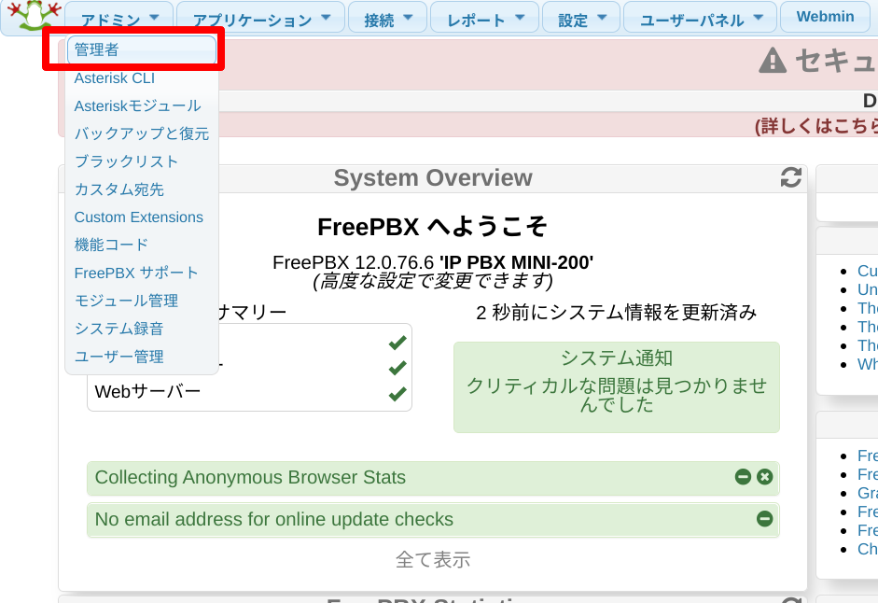

「admin」を選択。  
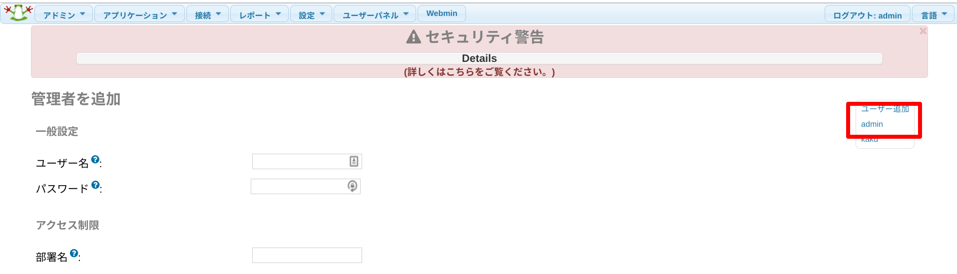

新パスワードを入力。  
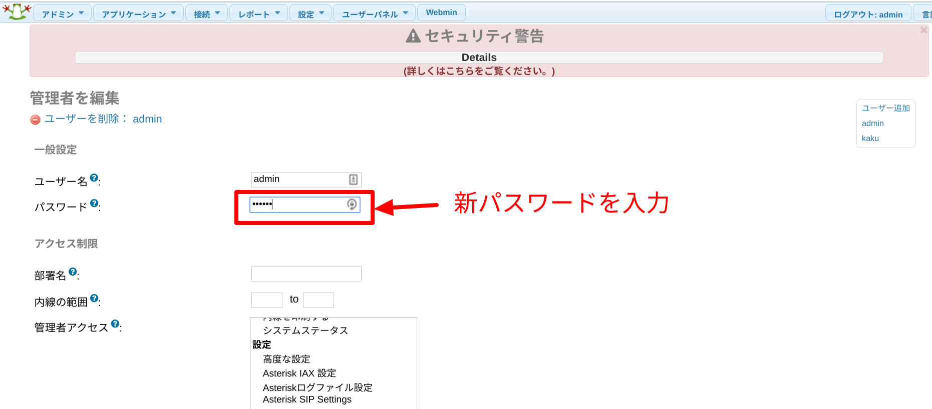

「変更を適用」を押す。  
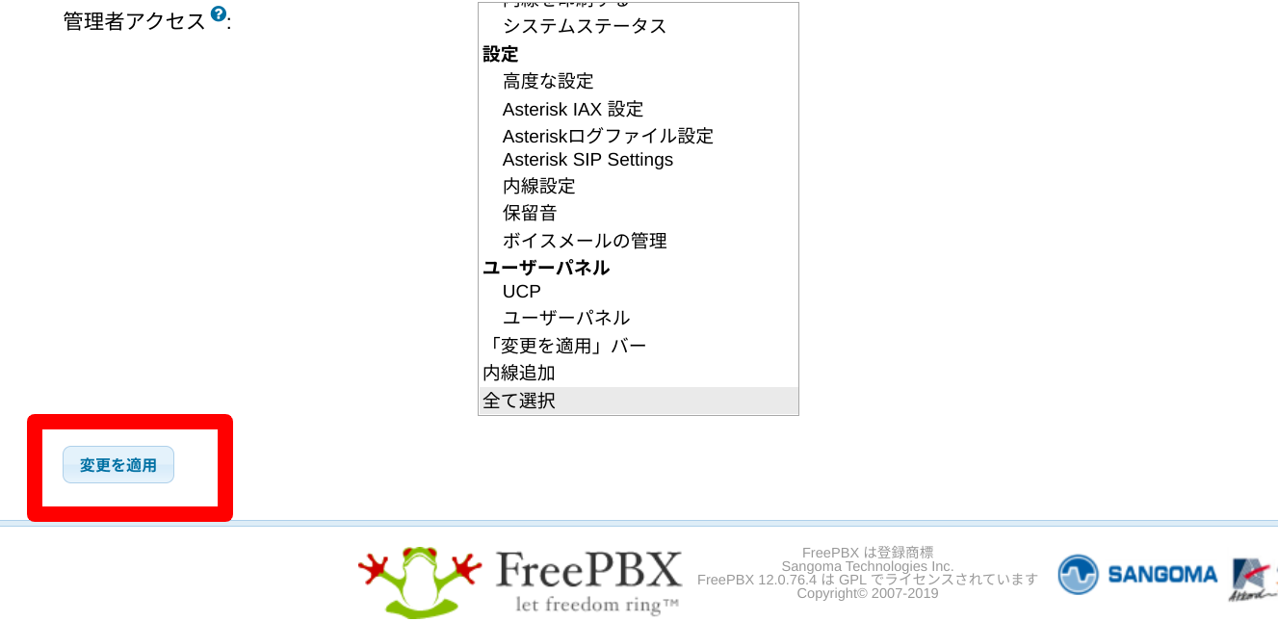

電源OFF - Shutdown

MINI200は、LINUXベースのサーバです。いきなり電源を抜くとFlash メモリー上のデータが破損する可能性がります。シャットダウンの処理をしてから電源を抜くようにします。

**webmin でシャットダウンを実行します。**

システム>起動とシャットダウンを選択します。

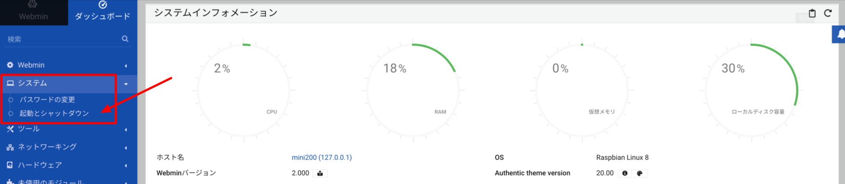

システムをシャットダウンをクリックします。

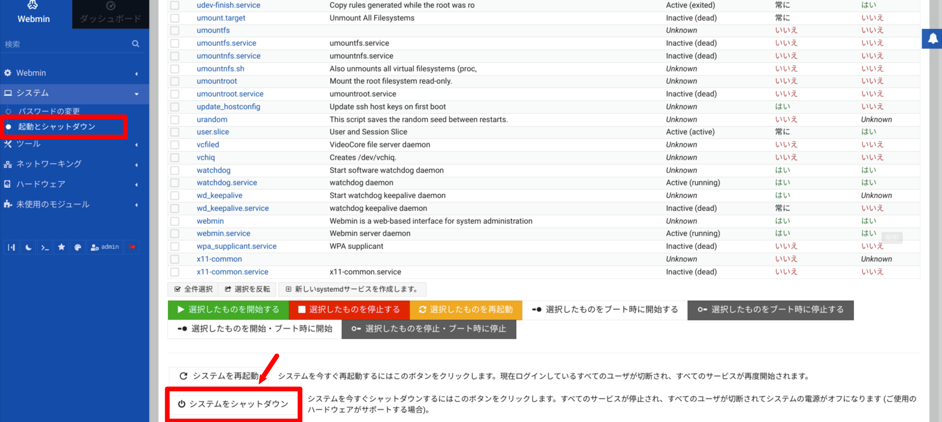

LANポートのLED を見てください。LEDが点滅している間は、動作しています。シャットダウンコマンドを発行してもしばらくは LED ランプが点滅しています。これが消えるまで待って、電源ケーブルを抜きます。

リブート

MINI-200 IP PBX をリブートのみ行いたい場合は、**webmin で、リブートを実行します。**

「システムを再起動」をクリックします。  
　  
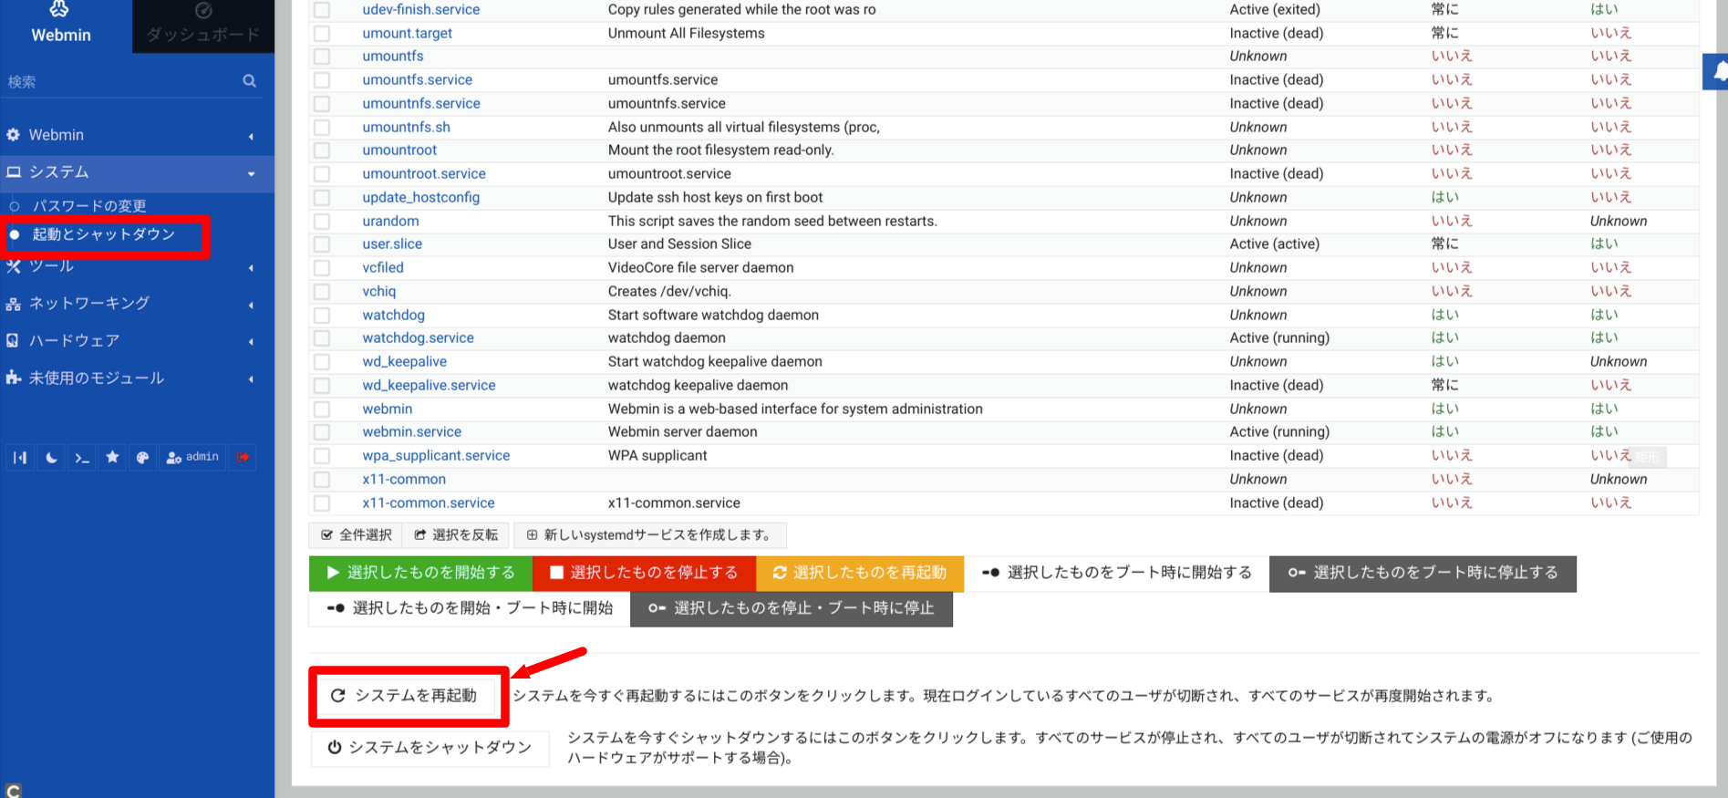

通話履歴 (CDR)

レポート > CDR レポート　を選択

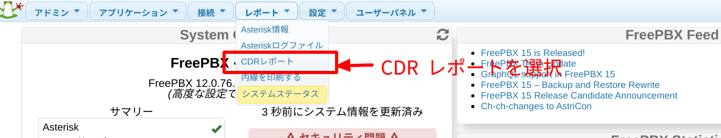

条件を決めて検索する  
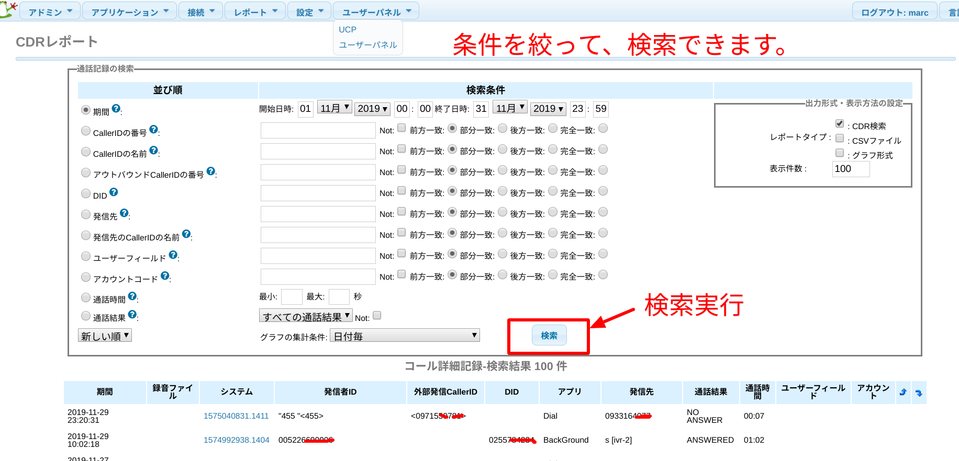

ボイスメールを再生または音声ファイルとしてダウンロード  
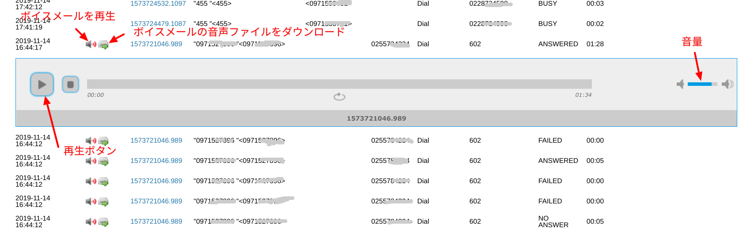

System バックアップ、リストア (準備中)

# 付録

## SIP クライアントの設定方法

IP電話機や、スマフォの通話アプリの設定方法を説明します。

SIP ポートは5656 に設定しています。標準は5060 ですが、安全性を高めるために、変更してあります。

5060 に設定したい場合は、  
settings>Asterisk SIP settings >CHAN sip  
Bind port を5060 にします。

Firewall の設定に関して

SIP Listening port UDP 5656  
RTP port UDP 17001-18000  
http port TCP 80

以上のポートが、開放される必要があります。

## UCP (ユーザーコントロールパネル) の使い方

### UCP とは

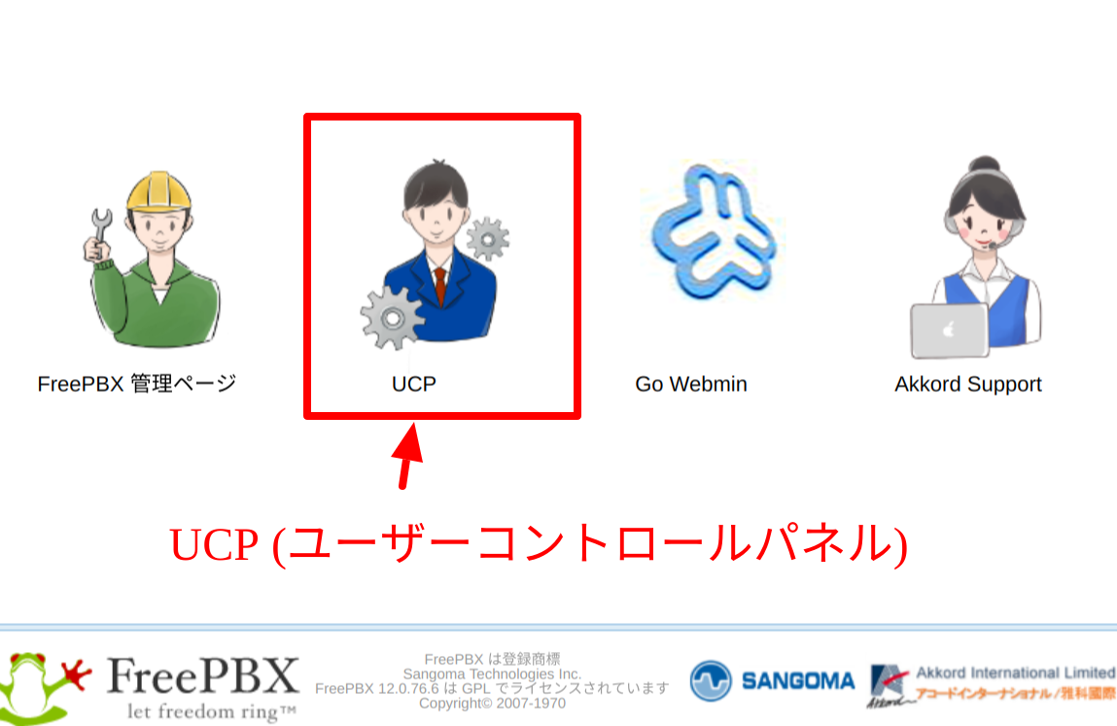



UCP は、ユーザーコントロールパネルのことで、内線を割り当てられたユーザーが自分の内線に関する、各種設定をする機能です。  
　  
これにより、内線に出たくないときに、不在通知を返答したり、別な内線にかかってきたコールを転送させたりすることができます。  
　  
また、通話記録を参照して、どこからいつ通話があったかなどを知ることができます。  
　  
大きな特長は、ボイスメールを電話機でなくPCでも聞く事ができます。  
　  
*\**UCP でできること  
　  
DND 着信拒否  
Follow me 代理応答などの設定  
Voice Mail の詳細設定と、音声ファイルの再生  
通話記録のチェック

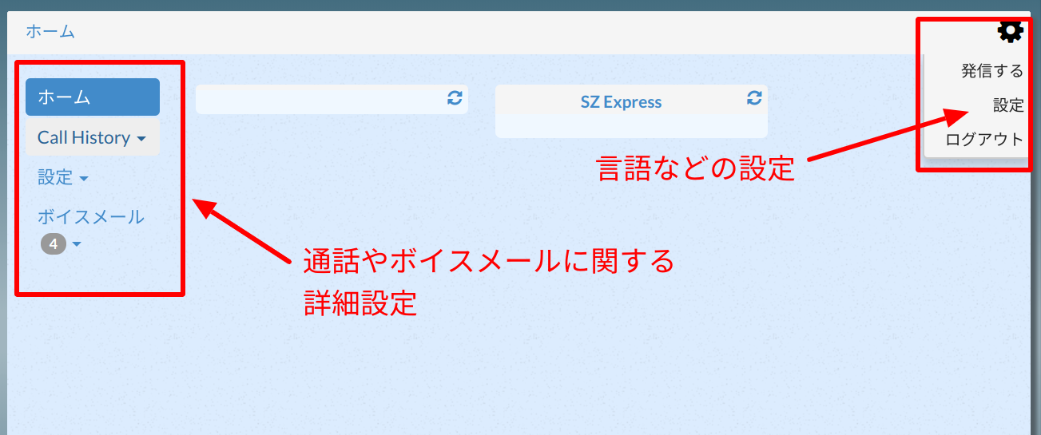

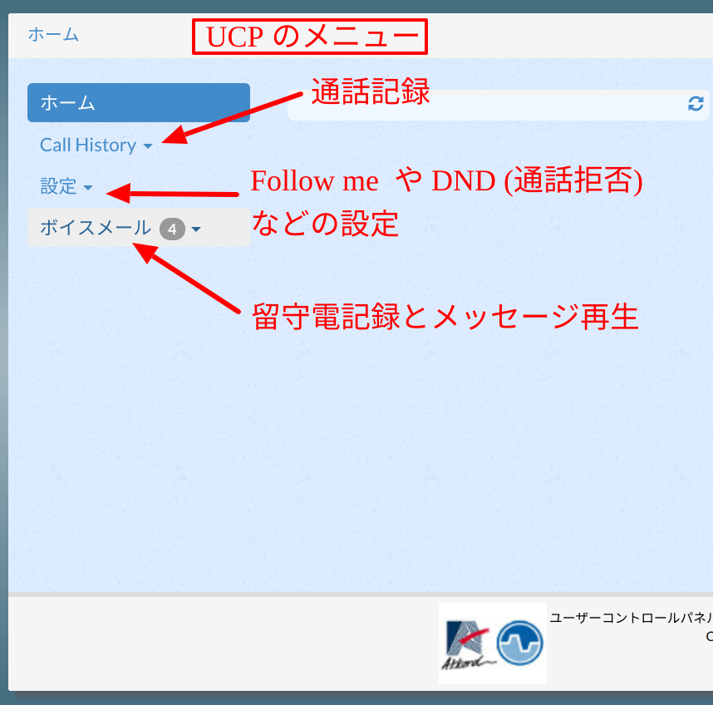

## ボイスメールメニュー

Menu (下記インデント無いので、リンクから作り直す)  
1 Read voicemail messages  
3 Advanced options (with option to reply; introduced in Asterisk CVS Head April 28, 2004 with ‘enhanced voicemail’)  
1 Reply  
2 Call back(1)  
3 Envelope  
4 Outgoing call(1)  
5 Send Message (only available if sendvoicemail=yes in voicemail.conf)  
4 Play previous message  
5 Repeat current message  
6 Play next message  
7 Delete current message  
8 Forward message to another mailbox  
1 Use Voicemailnumber (only available if usedirectory=yes in voicemail.conf)  
2 Use Voicemail Directory (only available if usedirectory=yes in voicemail.conf)  
9 Save message in a folder  
0 Save in new Messages  
1 Save in old Messages  
2 Save in Work Messages  
3 Save in Family Messages  
4 Save in Friends Messages  
＊Help; during msg playback: Rewind  
＃Exit; during msg playback: Skip forward  
2 Change folders  
0 Switch to new Messages  
1 Switch to old Messages  
2 Switch to Work Messages  
3 Switch to Family Messages  
4 Switch to Friends Messages  
3 Advanced Options  
5 Send Message (only available if sendvoicemail=yes in voicemail.conf)  
1 Use Voicemailnumber (only available if usedirectory=yes in voicemail.conf)  
2 Use Voicemail Directory (only available if usedirectory=yes in voicemail.conf)  
0 Mailbox options  
1 Record your unavailable message  
2 Record your busy message  
3 Record your name  
4 Record your temporary message (new in Asterisk v1.2)  
1 Record your temporary message  
2 Erase your temporary message (going back to the standard message)  
5 Change your password  
＊Return to the main menu  
＊Help  
＃ Exit

After recording a message (incoming message, busy/unavail greeting, or name)  
1 - Accept  
2 - Review  
3 - Re-record  
0 - Reach operator(1) (not available when recording greetings/name)

<https://www.voip-info.org/wiki-Asterisk+cmd+VoiceMailMain> - Voice mail Menu

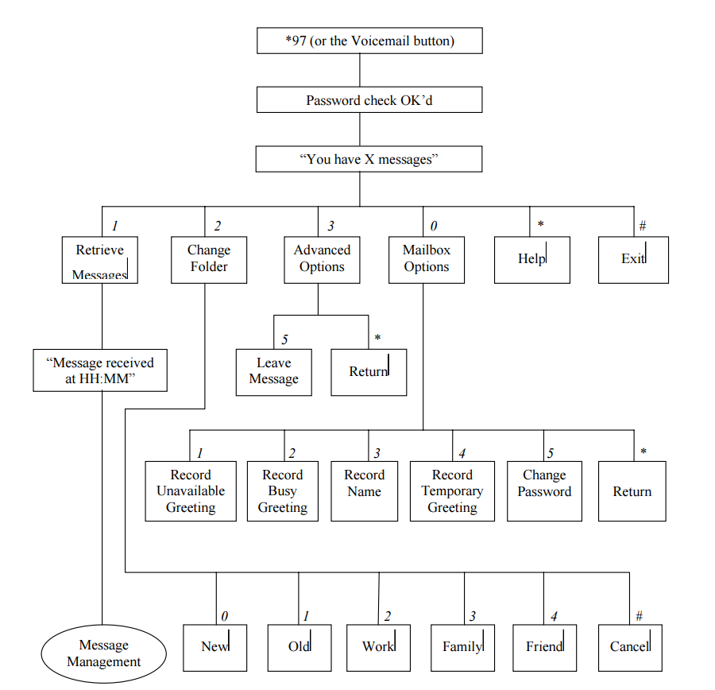

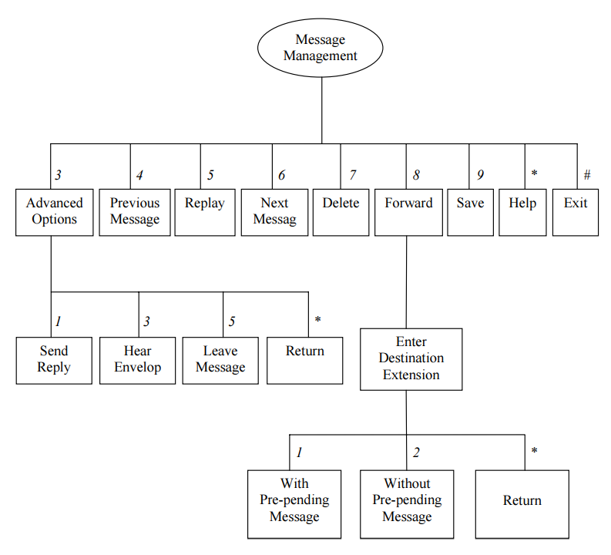

## 機能 (ヒューチャー) コード

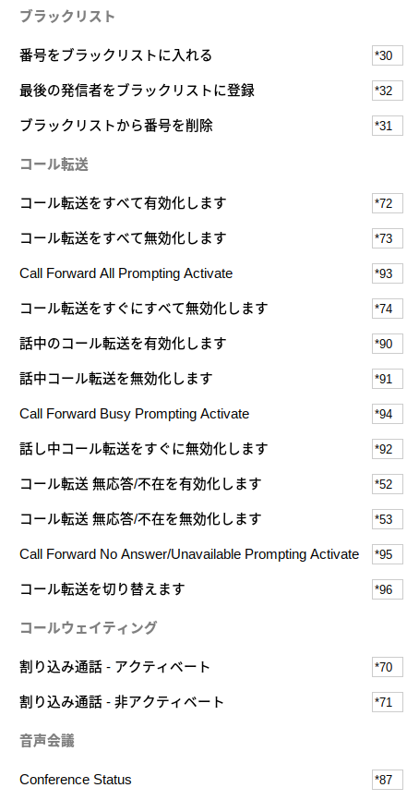

上記の機能 (フューチャー) コードは、変更可能です。下記の画面で変更できます。  
　  
アドミン > 機能コード  
　  
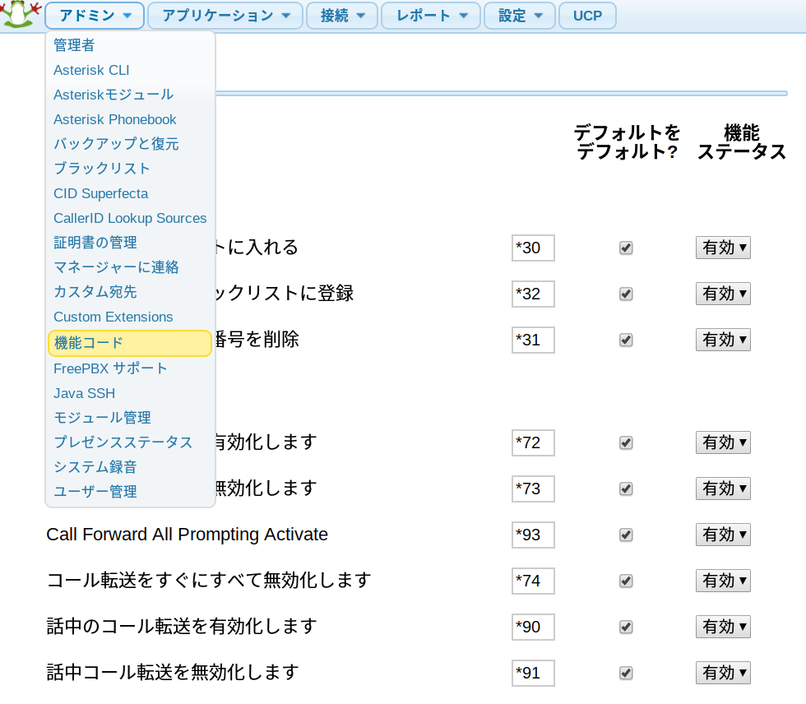

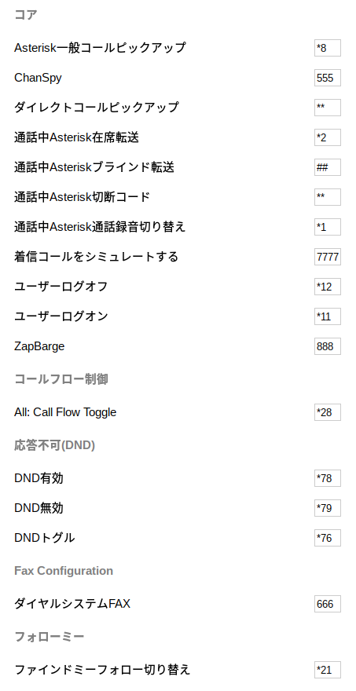

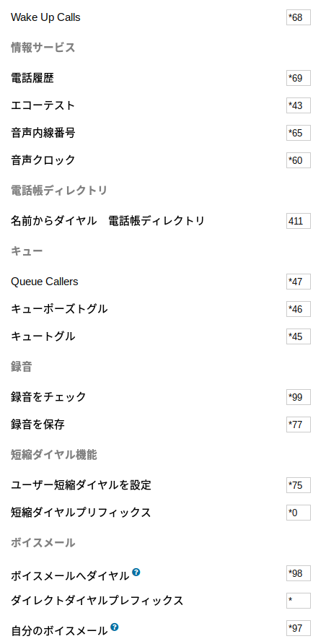

上記の機能 (フューチャー) コードは、変更も可能です。下記の画面で変更できます。  
　  
アドミン > 機能コード  
　  


## Webmin の使い方

### Webmin とは

Webmin(うぇぶみん)は、LinuxなどのUnixライクなシステムを設定できるウェブブラウザベースのツールのことです。  
　  
Webmin 自体は多機能ですが、MINI-200 の運用に必要な機能だけを使えるように機能を絞りこんであります。

### Webmin を立ち上げる

FreePBXのログインページからwebmin を選択します。

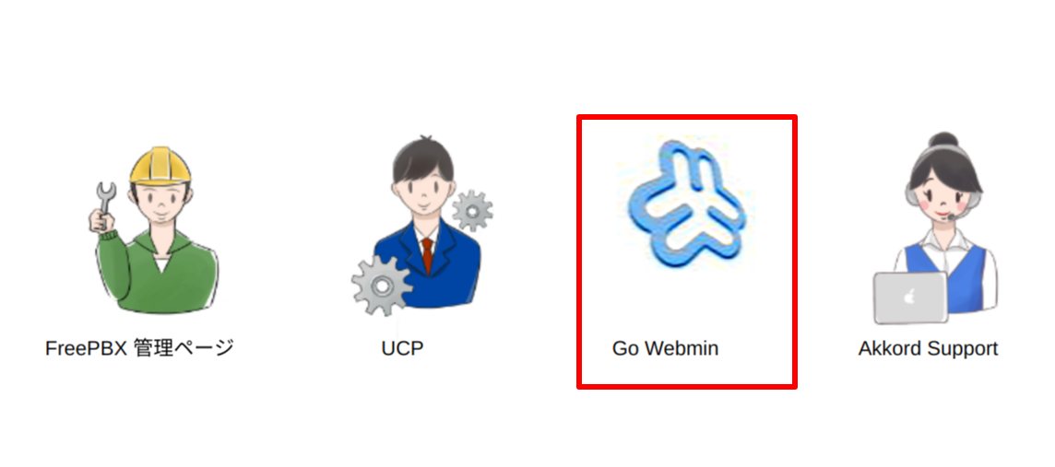

ここでユーザー名とパスワードを入れて、ログインします。でファルト値は次のようになります。  
　  
ユーザー名は admin  
パスワードは 2020tokyo

ブラウザーで直接アクセスする場合は、下記のURLを、入力します。

<http://IPPBXのipアドレス/webmin/>

### Dashboard

Dashboard はWebmin が立ち上がったときに、デフォルトで表示されるページです。  
　  
現状のCPUやメモリー、USB ディスクの状態が表示されます。

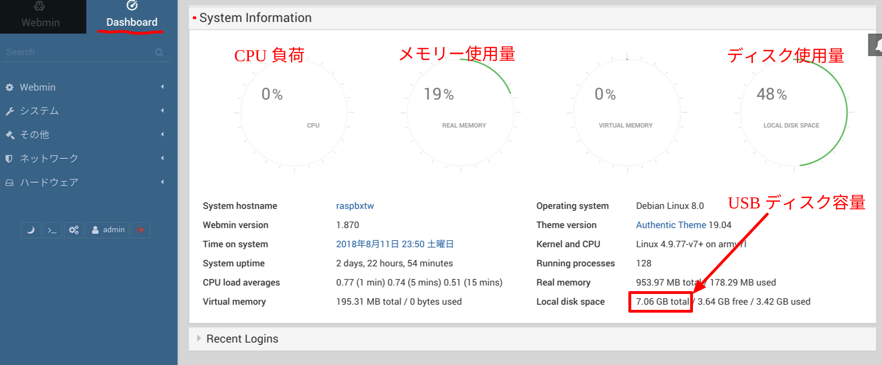

他のページから、このDashboard を呼び出すには、右上の 「Dashboard」をクリックします。

Dashboard においては、ディスク容量にご注意ください。100%になるとディスクの容量に余裕がないことになり、IP PBXの正常な動作ができなくなります。

### 表示言語の変更

デフォルトの設定は日本語です。他の言語、例えば、英語に変更してみましょう。「Webmin」から「言語とテーマの変更」を選択します。

「個人選択」 を選び、「English US (UN.UTF-8)」 を選択します。

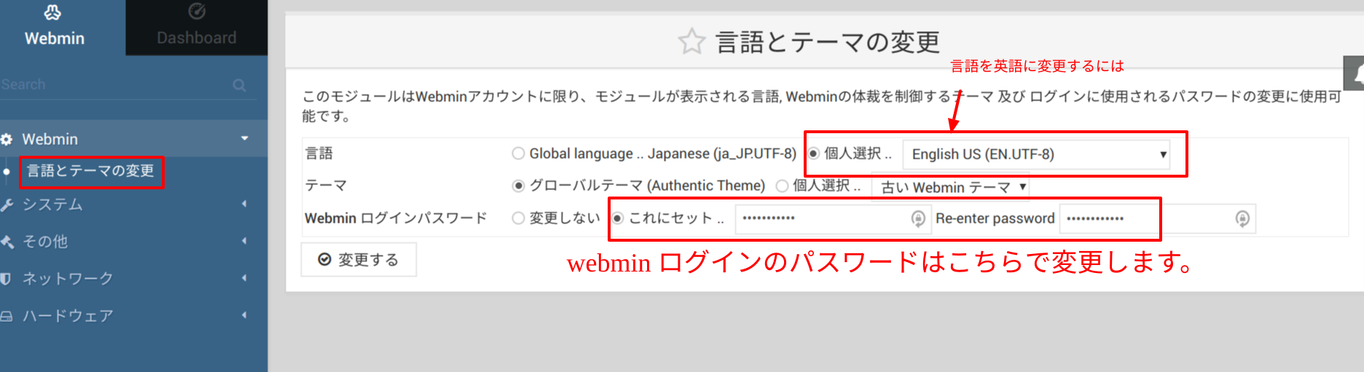  
　  
「変更する」 をクリックします。  
　  
次回のログインで、GUIが英語になります。

管理者パスワード変更

安全のために、利用を開始したらすぐに、パスワードを変更します。変更は、admin user で行います。

「admin user」 を選択

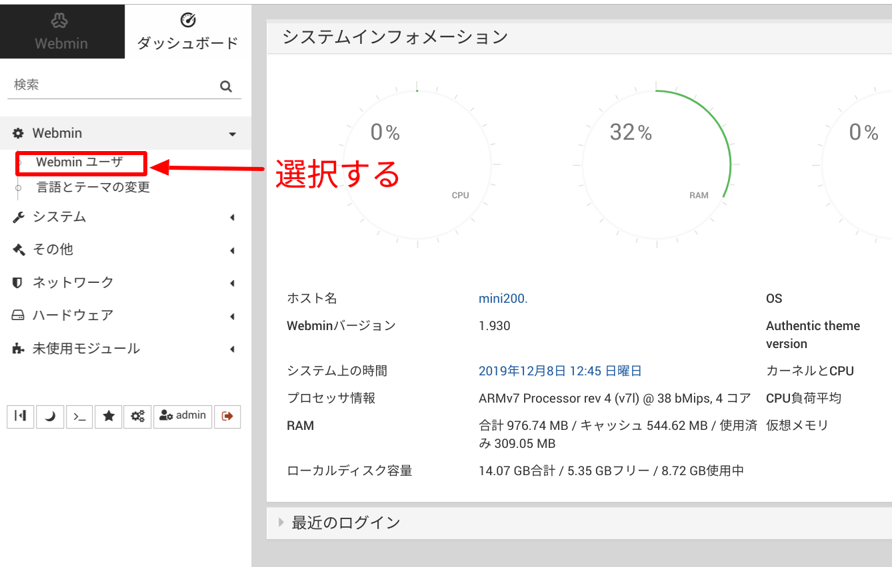

「admin」 を選択  
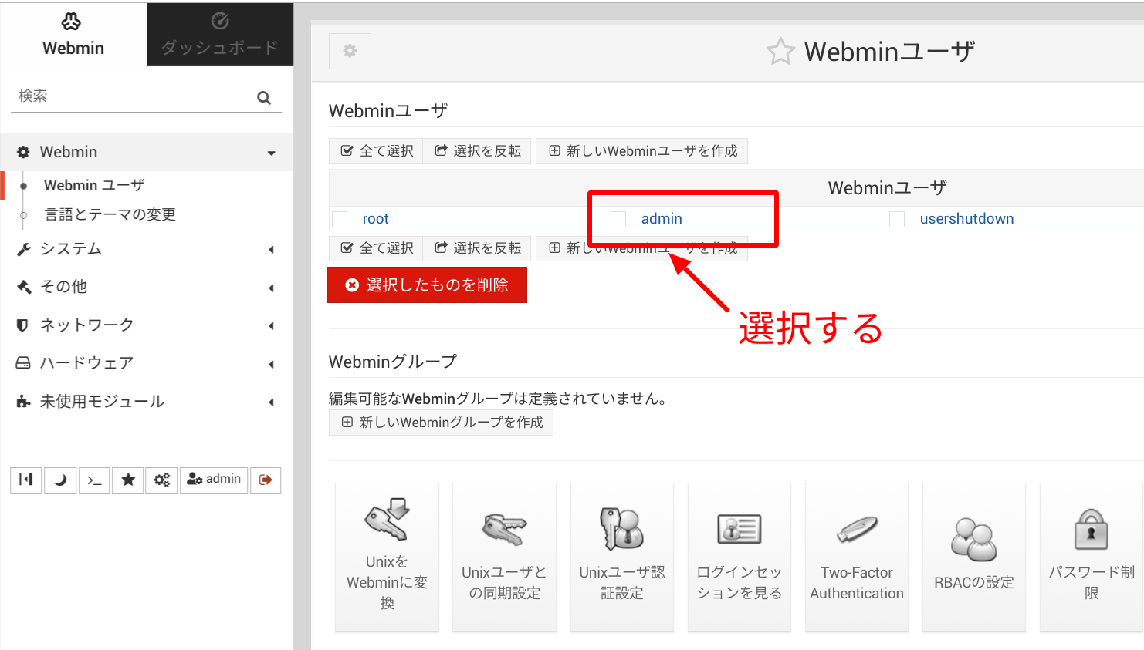

「変更」を選択  
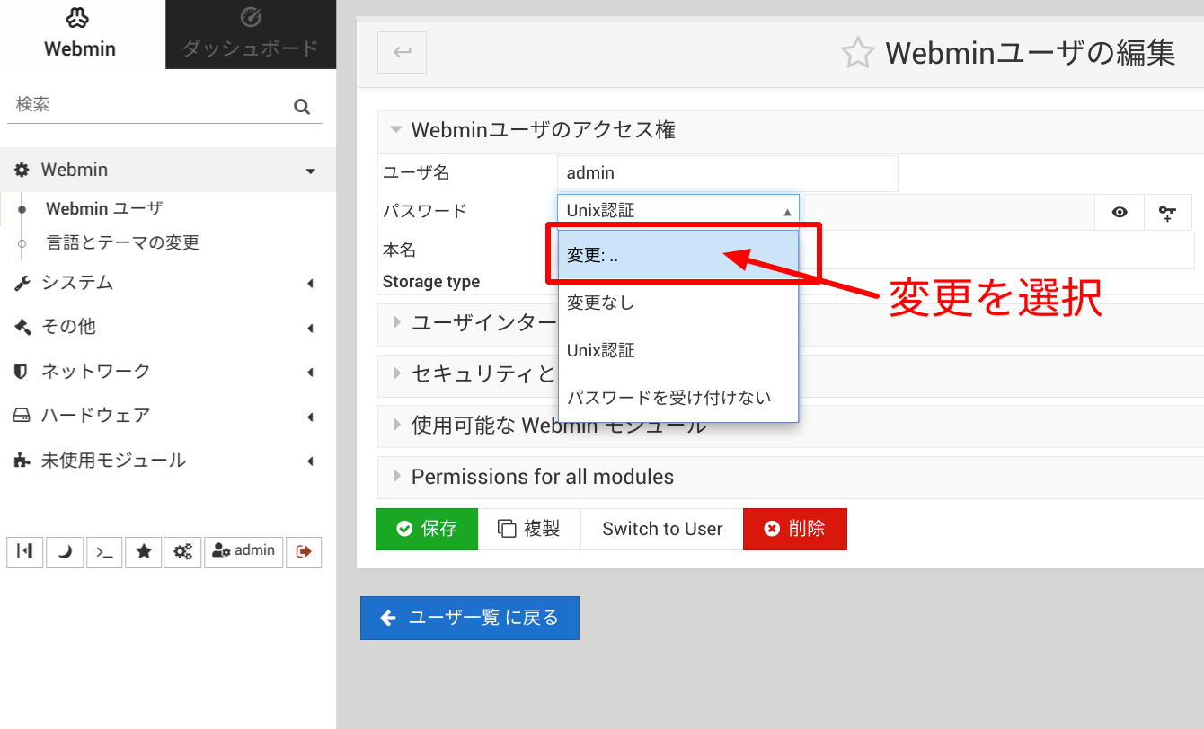

新しいパスワードを入力  
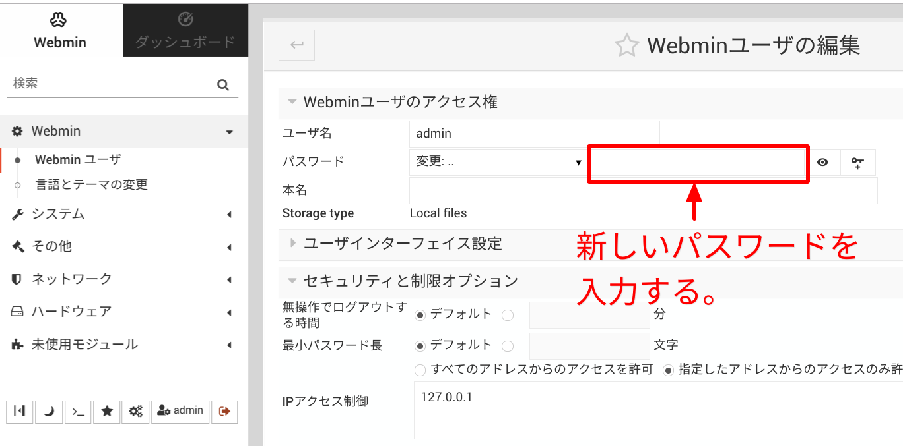

保存ボタンを押す  
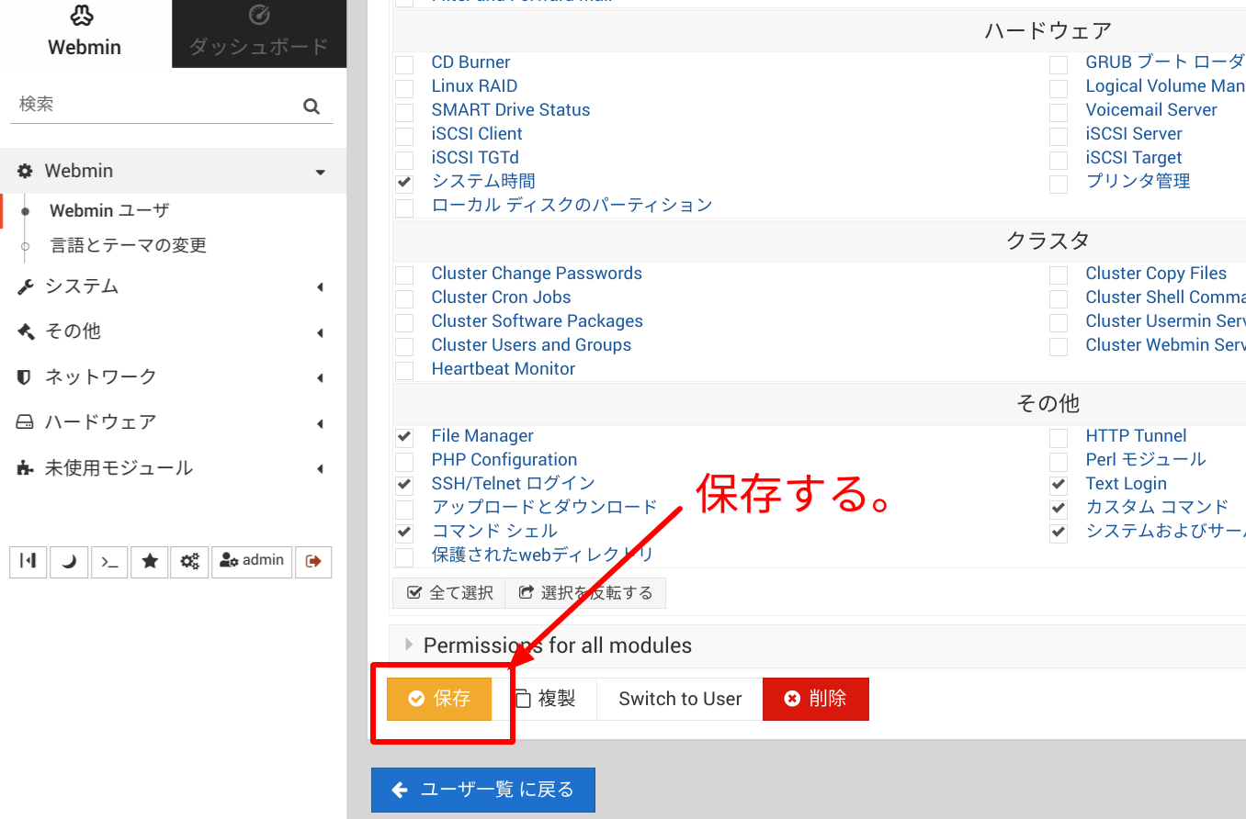

### ネットワークアドレスの設定

ネットワークアドレスやゲートウエイアドレスの変更はこちらで行います。  
　  
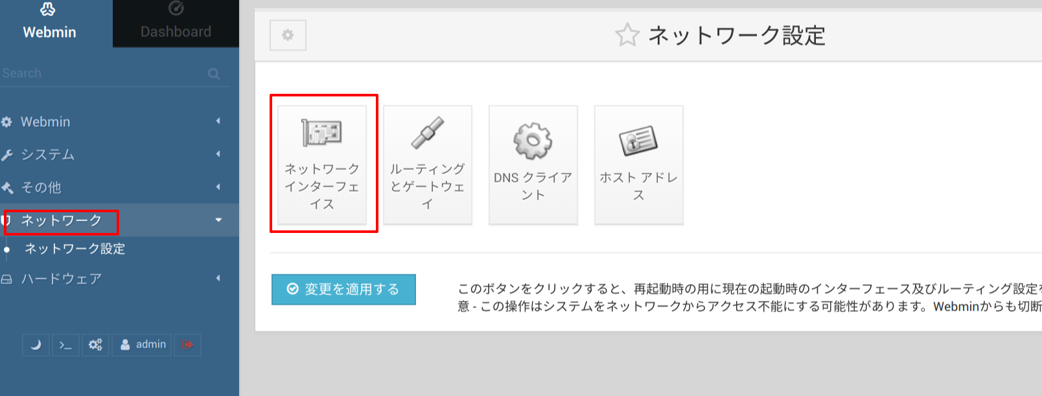

MINI200 に割り当てるIPアドレスを入力します。ネットワークマスクも入力します。(例) 255.255.255.0

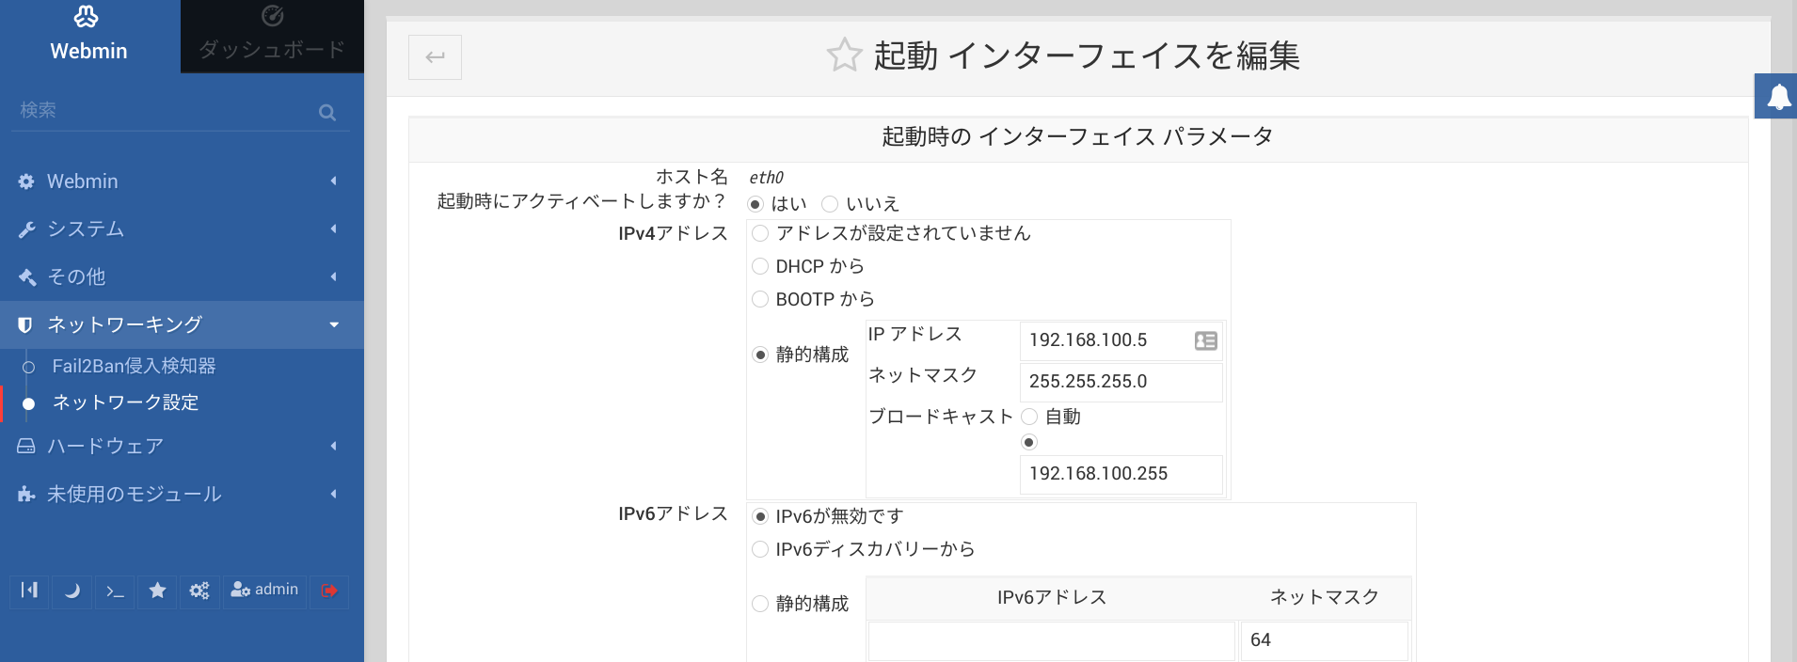

ゲートウエイアドレスはこちらで。  
　  


MINI200を接続するネットワーク環境のゲートウェイアドレスを入力します。

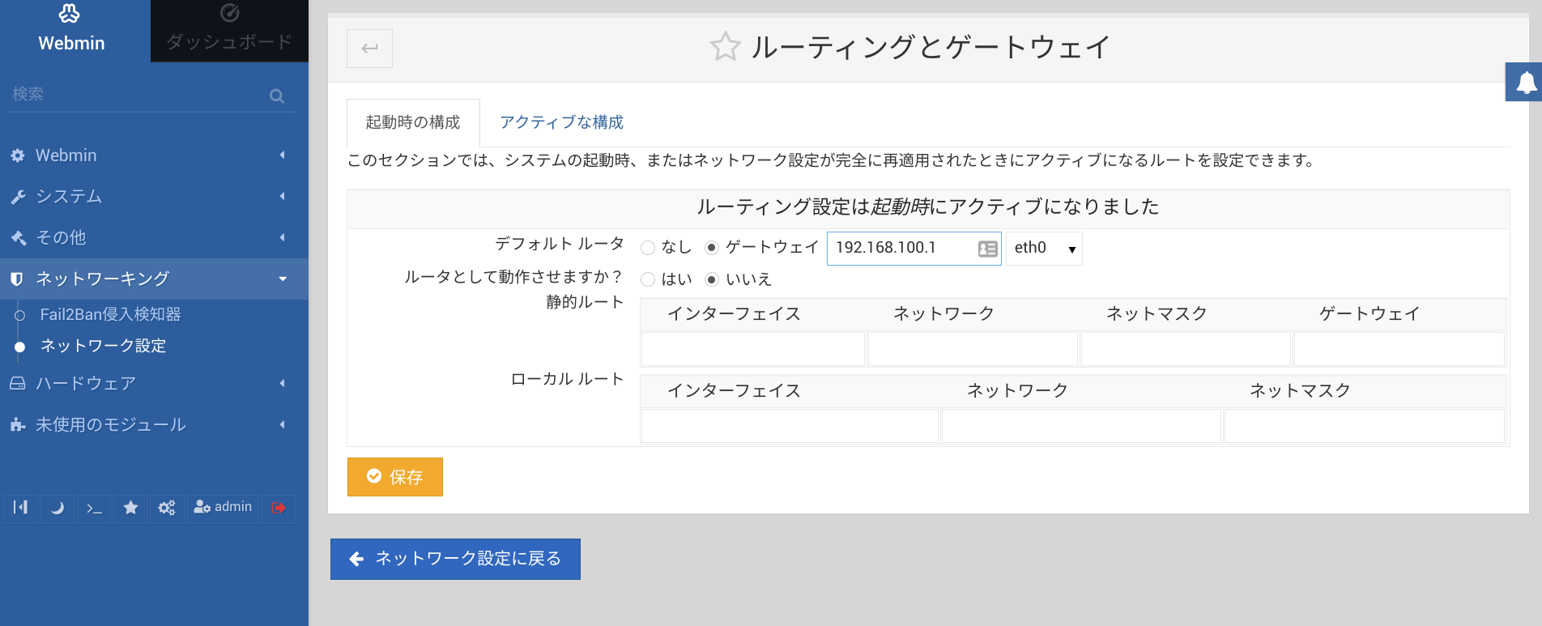

最後に保存します。

### リブートとシャットダウン

リブートおよび、シャットダウンは、Free PBXシステムにとっては、とても大切です。webmin で安全にシャットダウンすることができます。  
　  
シャットダウンボタンを押して、例えば電源を切るつまり　AC Adapter からの電源ケーブルを外しますが、その場合　LANポートのLEDが完全に消えるまで、お待ちください。

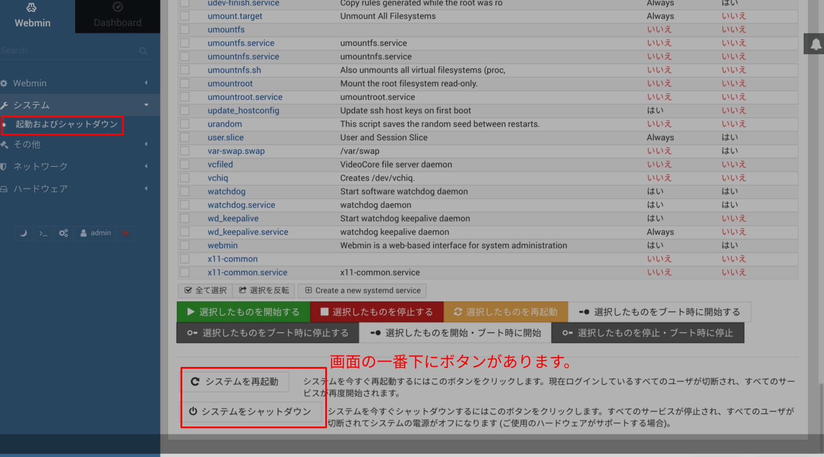

その他>カスタムコマンド  
　  
こちらにもリブートとシャットダウンのコマンドを用意しております。

### Webmin の更新について

webmin の新バージョンが出て、更新 (Update) することを促されます。

アップデートをする前にバックアップを取るなど慎重に準備しないと、アップデート後に正しく機能しなくなることがあります。  
　  
アップデートは、LINUXのバージョンなどとの整合性が取れている必要があります。最新バージョンが必ずしも必要でなく、セキュリティ上必須出ない限り、即座にアップデートすることはお控えください。  
　  
アップデートに先立ち、弊社サポートにお問い合わせされることをおすすめいたします。

## 動作確認した、ITSP (VoIPサービスプロバイダ)

callwithus  
Delmont Group (12voip, Voipbuster)  
Phytter  
Brastel  
Cloco (旧アジルフォン) (Sip trunk)  
Quma Communication  
楽天フュージョン (IP phone SMART)  
NTT東日本 フレッツ光ファミリー(PR-400KI ルーターでIP電話内線として)  
　  
(2017年6月現在)

## 用語集

CID  
Caller ID、発信者番号のこと。受信する相手が発信者表示機能のある電話機などの端末を利用すると、かけた相手の番号を知ることができます。

もうひとつの意味は、Cloco のカスタマーIDの略称。CIDでは、顧客の情報を管理できる。CIDに登録しているUIDを管理出来るID。請求はこのCIDに一本化される。通常は、会社や事業所や団体にひとつ、と考えられる。

CID管理ページ  
Cloco のサービスで使います。新規UID(端末ID)・電話番号・各種オプションの購入/解約、機器のご購入(IP電  
話機など)、各種設定、発着信履歴の確認、契約情報の変更等が可能。

DID (Direct Inward Dialing)  
簡単には固定網の電話番号のことと、理解して間違いはない。日本の場合。東京  
だと03、大阪だと06で始まる番号。 インターネット電話としては、050で始ま  
る番号を指すこともある。キャリアや電話会社と契約するときに、利用できる番  
号の範囲を指す。DIDのひとつの利用法として、ダイヤルインがある。特定の電話  
番号を特定の内線に振り分けることであり、この作業は電話会社あるいは、社内  
のPBXの管理者によって行われる。

ENUM規格  
Telephone Number Mappingの略であるが、eNuMと無理に読ませている。世  
界中で互換性のある、電話番号形態で、インターネット電話番号として従来の固  
定電話番号との互換性を保つための規格。ENUM番号は, 従来のメタル線が一本に  
対してひとつの電話番号を持つのに対して、IP上の番号であるから、一種のバー  
チャル番号とも理解できる。ENUM電話番号と一対一に対応した、インターネッ  
ト上のアドレスをDNSシステムに登録して用いる。ENUM番号の所有者は、それ  
を利用するIPPBXやSIP 端末を指定して、この番号を送受信に利用できる。  
ENUM番号の発行は通信事業者が行う。

FXOゲートウェイ  
アナログ電話回線をIP-PBXに接続するためにのハードウエア。 ゲートウェイ側のFXOポートと電話回線(FXSポート)を繋ぐことにより、アナログ電話回線がVoIP信号に変換される。

IP-PBX（アイピーピービーエックス，Intenet Protocol Private Branch eXchange）  
IPネットワーク内で、IP電話端末の回線交換を行なう装置及びソフトウェア。企業などの組織内のLANにおいて、IP電話による内線電話網を実現する目的で使用される。オフィスの内線網と公衆回線との接続などを行なうPBX（構内交換機）と同等な機能を、IPネットワーク上で実現し、IP電話環境を構築するための装置。通常の公衆電話網(外線網)とIP電話による内線網の間の中継も IP-PBXが行う。専用のハードウェアによって回線交換を行うものと、汎用のサーバやPCでソフトウェアとして動作するものの2 種類がある。

ITSP (Internet Telephony Service Provider)  
VoIP（Voice over Internet Protocol）の技術を利用して電話回線を用いた情報通信サービスを提供している事業者の総称である。主に米国で用いられている呼び名で、日本では基本的にITSPと呼ば れることは少なく、VoIP事業者または、IP電話会社、インターネット電話会社と呼ばれる。

PSTN 【Public Switched Telephone Networks】（公衆交換電話網）「公衆電話交換回線網」などと訳される、一般の加入電話回線ネット ワークのこと。物理的な引き込み回線は銅線(カッパーライン)を用いるため、メタルラインサービスとかカッパーラインサービスなどとも呼ばれる。末端に電話機をつない  
で、回線交換方式で相手に接続して音声通話をするのに使う。G3ファックスやモデムを繋いで、画像やデータを送ることもできる。

STUN (Simple Traversal of User Datagram Protocol throuhg  
Network Address Translators) SIPクライアントがNATクライアントとなっている、つまりファイアウォール内にあるIP電話機やコンピュータとローカルネットワークの外のITSPや、IPPBXなど、他のSIPエンティティーと双方向のリアルタイムのIP通話を可能にするプロトコル。具体的には、インターネット上のSTUNサーバーというサーバに、NATクライアントのパブリックIPアドレス、ポート番号などのリクエストを送り、他方が  
結果的にNATの操作法を知らせる。これにより、相手がNATクライアントとUDP接続を確率でき、双方向のIP通話が可能になる。公開STUNサーバーは、多少古いデータではあるが、下記にある。  
<http://wiki.tomocha.net/SIP_STUNserver.html>

UID(端末ID)  
Cloco における、ユーザーIDの略称。CIDの中に登録出来る複数のID。SIPユーザアカウントのこと。どの電話番号に着信があった際に、どの電話機を鳴らす等、様々な設定を行うことが出来る。SIP トランクもひとつのUIDとなるが、  
Cloco クラウドPBXのUIDと異なり、Asterisk IP PBX一台に対して、ひとつのSIPトランク UIDしか収納できない。Cloco クラウドPBXのUIDはひとつのAsterisk IP PBXへ複数登録可能。

UID管理ページ  
UIDに関わる各種設定、通話履歴の閲覧、留守電メッセージの確認等が可能。

Voice over Internet Protocol（ボイス オーバー インターネット プロトコル、VoIP（ボイップ））音声 を各種符号化方式で圧縮しパケットに変換した上でIP（Internet Protocol:  
インターネットプロトコル）ネットワークでリアルタイムで伝送する技術。Voice over Frame Relay (VoFR) ・Voice over ATM (VoA) などと同じVoice over Packet Network (VoPN) の一種。プロトコルとしてはH.323、SIPなどのオープ  
ンな規格と、Skypeのような独自規格もある。音声と同時に画像を送る規格は、  
H.263、H.264などがある。

## 参考リンク集

Webmin 公式サイト(英文)  
<http://www.webmin.com/>

FreePBXの内線設定  
<https://www.voip-info.jp/index.php/FreePBX:5:%E5%86%85%E7%B7%9A%E8%A8%AD%E5%AE%9A>

FreePBX:5:トランク:ひかり電話(ホーム)  
<https://www.voip-info.jp/index.php/FreePBX:5:%E3%83%88%E3%83%A9%E3%83%B3%E3%82%AF:%E3%81%B2%E3%81%8B%E3%82%8A%E9%9B%BB%E8%A9%B1(%E3%83%9B%E3%83%BC%E3%83%A0>)

FreePBX:5:RingGroups  
<https://www.voip-info.jp/index.php/FreePBX:5:RingGroups>

FreePBX:10:トランク:ひかり電話(オフィス)  
<https://www.voip-info.jp/index.php/FreePBX:10:%E3%83%88%E3%83%A9%E3%83%B3%E3%82%AF:%E3%81%B2%E3%81%8B%E3%82%8A%E9%9B%BB%E8%A9%B1(%E3%82%AA%E3%83%95%E3%82%A3%E3%82%B9>)

【FreePBX 13.0.190.11】VOIPゲートウェイとしての設定／SIP端末ごとに発着信の外線番号を区別する【RasPBX raspbx-03-12-2017】【Raspberry Pi 2】  
<https://akira-arets.blogspot.com/2018/05/raspbx-settings.html>

FreePbxに機能を追加  
<https://dekiruyone.com/?p=5243>

RasPBX交換機として設定する(スクリプトは書かねぇぞ)  
<https://dekiruyone.com/?p=3308>

なんでもDIY FreePBX  
<http://www.ckenko25.jp/category/%e3%83%95%e3%83%aa%e3%83%bcpbx/freepbx>

Document History:  
Ver.0.9.1  
Ver.0.9.5  
Ver.1.0.0 Network Diagram added.  
Ver.1.0.1 SIP bind PORT 5656 RTP 17001-18000  
allow SIP guests:no  
付録: SIPクライアントの設定  
Ver.1.0.2 ハードソフト仕様バージョン記載。管理者パスワード変更。  
Ver.1.0.3 FreePBX バージョン変更  
Ver.1.1 Ethernet をDHCPに変更  
Ver.2.0 ネットワークマスク追加。webmin 画面追加。